ОТЧЕТ

СОДЕРЖАНИЕ
Практическая работа №1. 3
Калькулятор с GET и POST запросами. 3
Практическая работа №2. 10
Работа с БД. Добавление данных и вывод 10
Практическая работа №3. 36
Работа с БД. Поиск и вывод данных из таблицы. 36
Практическая работа №4. 49
Работа с БД. Редактирование и удаление данных из таблицы. 49
Практическая работа №5. 58
Работа с БД. Валидация 58
Практическая работа №6. 68
Работа с БД. Связи. 68
Индивидуальный проект 83

Практическая работа №1.

Калькулятор с GET и POST запросами.
Цель работы: научиться работать с GET и POST запросами, разработать веб-приложение калькулятор.
Ход работы:
1. Зайдем на сайт https://start.spring.io/, выставляем настройки проекта и нажмем на кнопку «Generate»
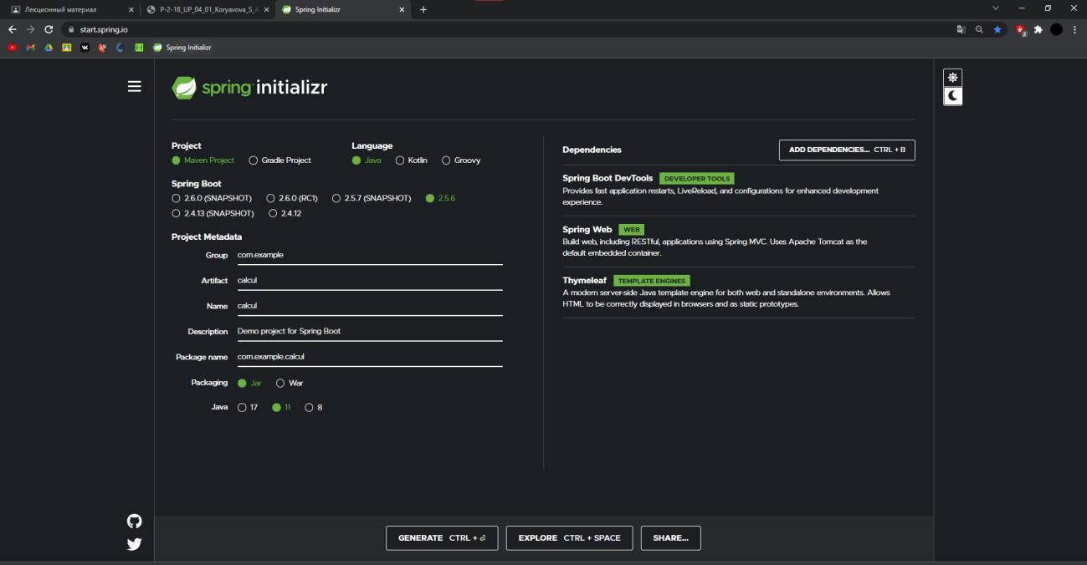
Рисунок 1 – Сайт spring.io
Подключенные плагины:
Thymeleaf – современный серверный механизм Java-шаблонов для веб- и автономных сред, способный обрабатывать HTML, XML, JavaScript, CSS.
Spring Web – создание веб-приложения, с помощью Spring MVC. Spring Boot DevTools – обеспечивает быстрый перезапуск приложений,
LiveReload и настройки для улучшения работы разработчиков Далее распакуем наш архив и запустим в IntelliJ IDEA



Рисунок 2 – Архив проекта

Рисунок 3 – Открытие проекта

Далее необходимо добавить JDK к нашему проекту
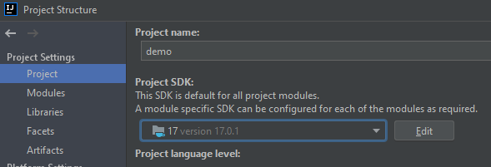

Рисунок 4 – Добавление JDK

Создадим директорию controllers и там класс MainController.java
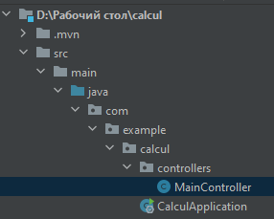

Рисунок 5 – Создание класса
@Controller - метод является контроллером; @PostMapping - метод обрабатывает POST◻запросы; @GetMapping - метод обрабатывает GET запросы;

@RequestParam - параметры метода должны быть привязаны к параметру веб-запроса.
Код класса MainController.java:
package com.example.calcul.controllers;
import org.springframework.stereotype.Controller; import org.springframework.ui.Model;
import org.springframework.web.bind.annotation.GetMapping; import org.springframework.web.bind.annotation.PostMapping; import org.springframework.web.bind.annotation.RequestParam;
@Controller
public class MainController {
double result2; @GetMapping("Get")
public String num2(@RequestParam(required = false) double num3, double num4,
Model model, String action){ switch (action){
case"*":
result2 = num3 * num4; break;
case"/":
result2 = num3 / num4; break;
case"+":
result2 = num3 + num4; break;
case"-":
result2 = num3 - num4; break;
}
model.addAttribute("num3", num3); model.addAttribute("num4", num4); model.addAttribute("result2", result2); return "calcul";
}
@GetMapping("/")
public String calcul(Model model){ return "calcul";
}
double result1; @PostMapping("Post")
public String num1(@RequestParam double num1, @RequestParam double num2, Model model, @RequestParam String action2){
switch (action2){ case"*":
result1 = num1 * num2; break;
case"/":
result1 = num1 / num2; break;
case"+":
result1 = num1 + num2; break;
case"-":
result1 = num1 - num2; break;
}

model.addAttribute("num1", num1);

model.addAttribute("num2", num2); model.addAttribute("result1", result1); return "calcul";
}

}

Данный метод нужен для запуска нашего шаблона
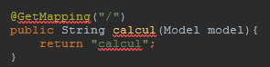

Рисунок 6 – Метод GetMapping

Создадим директорию templates и файл формата calcul.html
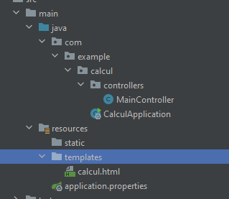

Рисунок 7 – Создание файла html
Данный html документ состоит из тегов «head», «body», «style».
В теге «head» хранится техническая информация о странице: заголовок и кодировку
В теге «body» хранится содержимое документа. Тут описаны формы с информацией о том, куда будут отправляться запросы и какой метод будет использоваться.
В каждой форме находится: два текстовых поля, один выпадающий список (для выбора действия) и одна кнопка «=» (отправка формы на сервер).
Код calcul.html:
<!DOCTYPE html>
<html lang="en">
<head>

<meta charset="UTF-8">
<title>Calcul</title>
<style>
body{
font-size: 1.5em;
font-family: "Comic Sans MS"; text-align: justify;
}
button {background-color: #e7e7e7; color: black;
font-size: 20px;
}
</style>
</head>
<body>
<form action="Get" method="get">
<label>GET</label><br>
<input type="num3" name="num3" th:value="${num3}">
<select name="action" id="action">
<option value="*">*</option>
<option value="/">/</option>
<option value="+">+</option>
<option value="-">-</option>
</select>
<input type="num4" name="num4" th:value="${num4}">
<button type="submit">=</button>
<label th:text="${result2}"></label>
</form>
<br>
<br>

<form action="Post" method="post">
<label>POST</label><br>
<input type="num1" name="num1" th:value="${num1}">
<select name="action2" id="action2">
<option value="*">*</option>
<option value="/">/</option>
<option value="+">+</option>
<option value="-">-</option>
</select>
<input type="num2" name="num2" th:value="${num2}">
<button type="submit">=</button>
<label th:text="${result1}"></label>
</form>
</body>
</html>

Результат работы:

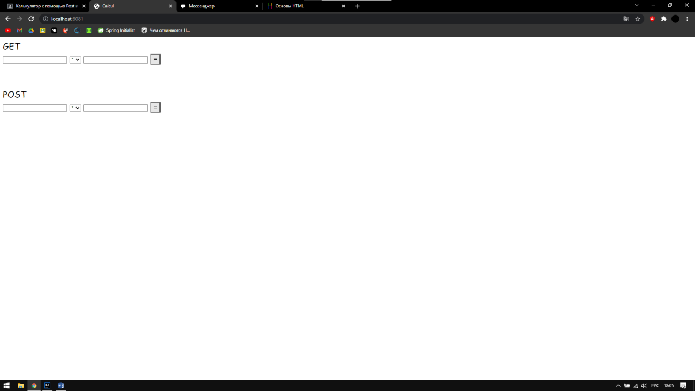

Рисунок 8 – Результат работы
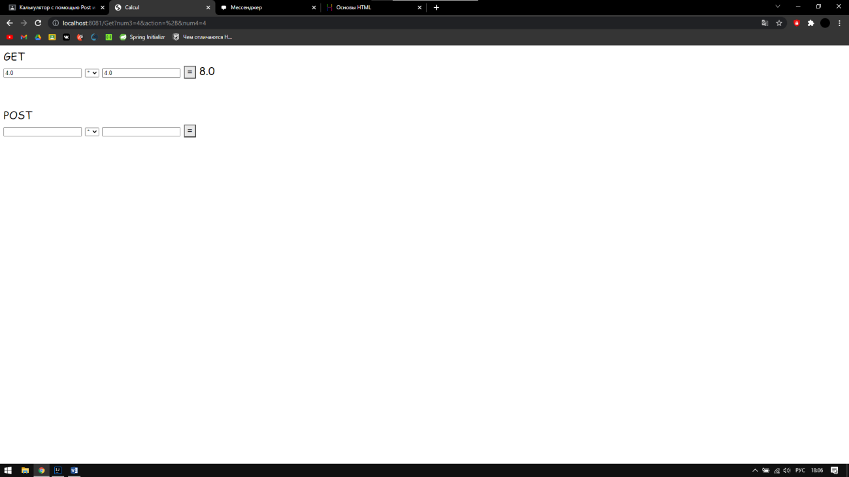

Рисунок 9 - Результат GET запроса

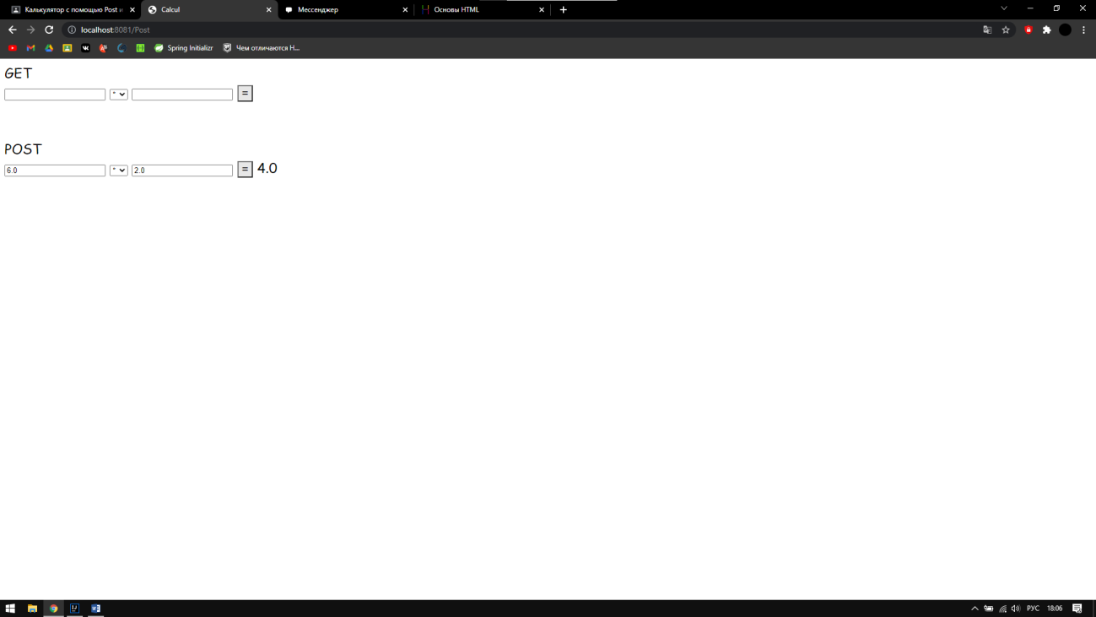

Рисунок 10 – Результат POST запроса
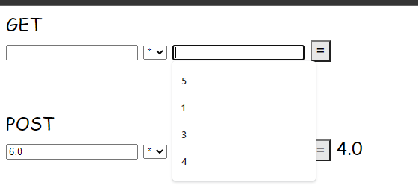

Рисунок 11 – POST запрос
Вывод:
Научились работать с GET и P POST запросами, разработали веб- приложение калькулятор.

Практическая работа №2.

Работа с БД. Добавление данных и вывод.
Цель работы: научится работать с phpMyAdmin, создать БД, таблицы и вносить в них данные. Сделать добавление и вывод данных в <table> для 5 таблиц, применить к ним стили.
Ход работы:
- Создадим новый проект с зависимостями: spring web, spring boot devtools, thymeleaf
- Добавим две новые зависимости в файл pom.xml
<dependency>
<groupId>org.springframework.boot</groupId>
<artifactId>spring-boot-starter-data-jpa</artifactId>
</dependency>
<dependency>
<groupId>mysql</groupId>
<artifactId>mysql-connector-java</artifactId>
<scope>runtime</scope>
</dependency>
</dependencies>

Spring-boot-starter-data-jpa – связывает наш проект с БД, для хранения и получения данных из реляционной БД.
MySql-connector-java – обеспечивает связь для java приложений с MySql

Spring.jpa.hibernate.ddl-auto=update - Spring Data автоматически создает таблицы БД на основе сущностей, а столбцы будут создаваться из полей сущностей. Поскольку мы установили свойство для update, всякий раз, когда мы обновляем поле в нашем классе Entity, оно автоматически обновляется в БД, как только мы повторно запускаем проект
Spring.datasource.url – тут пишем какую технологию, хост, БД, порт, имя БД будем использовать
Spring.datasource.username – указываем наш логин для подключения

к БД к БД

Spring.datasource.password – указываем наш пароль для подключения

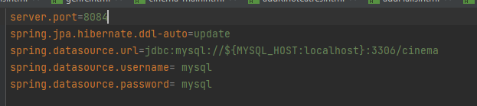

Рисунок 12 – application.properties

Запустим OpenSever и перейдем на сайт PhpMyAdmin. Далее авторизуемся под логином и паролем: mysql
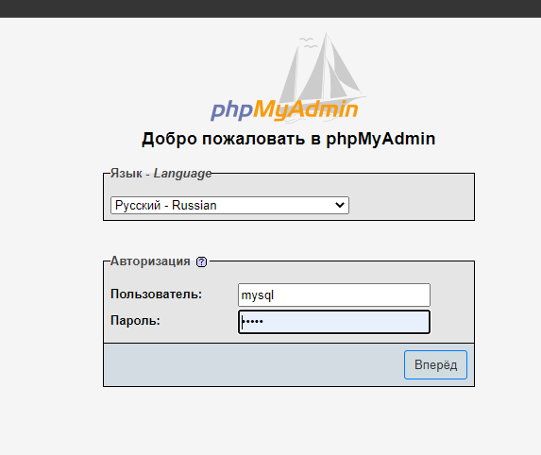

Рисунок 13 – Авторизация

Создадим БД с названием «cinema»
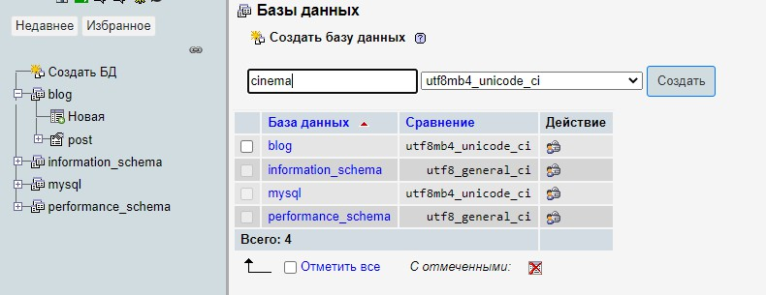

Рисунок 14 – Создание БД

Модель Cinema.java

package com.example.cinemaprakt2.models;

import javax.persistence.Entity;
import javax.persistence.GeneratedValue; import javax.persistence.GenerationType; import javax.persistence.Id;

@Entity
public class Cinema {
@Id
@GeneratedValue(strategy = GenerationType.IDENTITY) private Long id;
private String name, genre, time;
public String getName() { return name;
}
public void setName(String name) { this.name = name;
}

public String getGenre() { return genre;
}

public void setGenre(String genre) { this.genre = genre;
}
public String getTime() { return time;
}
public void setTime(String time) { this.time = time;
}
public Long getId() { return id;
}

public Cinema(Long id) { this.id = id;
}
public void setId(Long id) { this.id = id;
}
public Cinema(String name, String genre, String time) { this.name = name;
this.genre = genre; this.time = time;
}

public Cinema() {
}

}

- Модель Genre.java

package com.example.cinemaprakt2.models;

import javax.persistence.Entity;
import javax.persistence.GeneratedValue; import javax.persistence.GenerationType; import javax.persistence.Id;

@Entity
public class Genre {
@Id
@GeneratedValue(strategy = GenerationType.IDENTITY) private Long id;
private String name;
public String getName() { return name;
}
public void setName(String name) { this.name = name;
}

public Genre(String name) { this.name = name;
}

public Long getId() { return id;
}
public void setId(Long id) { this.id = id;
}
public Genre() {

}

}
- Модель Halls.java
package com.example.cinemaprakt2.models;
import javax.persistence.Entity;
import javax.persistence.GeneratedValue; import javax.persistence.GenerationType; import javax.persistence.Id;
@Entity
public class Halls {

@Id
@GeneratedValue(strategy = GenerationType.IDENTITY) private Long id;
private String name, category, capacity; public Halls() {
}
public Long getId() { return id;
}

public void setId(Long id) { this.id = id;
}
public String getName() { return name;
}
public void setName(String name) { this.name = name;
}

public String getCategory() { return category;
}

public void setCategory(String category) { this.category = category;
}
public String getCapacity() { return capacity;
}
public void setCapacity(String capacity) { this.capacity = capacity;
}
public Halls(String name, String category, String capacity) { this.name = name;
this.category = category; this.capacity = capacity;
}
}
- Модель Kinoteatres.java
package com.example.cinemaprakt2.models;

import javax.persistence.Entity;
import javax.persistence.GeneratedValue; import javax.persistence.GenerationType; import javax.persistence.Id;

@Entity
public class Kinoteatres {
@Id
@GeneratedValue(strategy = GenerationType.IDENTITY) private Long id;
private String name, address, phone; public Kinoteatres() {
}
public Long getId() { return id;
}
public void setId(Long id) { this.id = id;
}

public String getName() {

return name;
}

public void setName(String name) { this.name = name;
}

public String getAddress() { return address;
}
public void setAddress(String address) { this.address = address;
}
public String getPhone() { return phone;
}
public void setPhone(String phone) { this.phone = phone;
}

public Kinoteatres(String name, String address, String phone) { this.name = name;
this.address = address; this.phone = phone;
}
}
- Модель Seans.java
package com.example.cinemaprakt2.models;
import javax.persistence.Entity;
import javax.persistence.GeneratedValue; import javax.persistence.GenerationType; import javax.persistence.Id;
import java.sql.Time; import java.util.Date;
@Entity
public class Seans {

@Id
@GeneratedValue(strategy = GenerationType.IDENTITY) private Long id;
private String name, film, date, time; public Seans() {
}
public Long getId() { return id;
}
public void setId(Long id) { this.id = id;
}
public String getName() { return name;
}

public void setName(String name) {

this.name = name;
}

public String getFilm() { return film;
}

public void setFilm(String film) { this.film = film;
}
public String getDate() { return date;
}
public void setDate(String date) { this.date = date;
}
public String getTime() { return time;
}

public void setTime(String time) { this.time = time;
}

public Seans(String name, String film, String date, String time)
{
this.name = name; this.film = film; this.date = date; this.time = time;
}
}
@Entity –класс является сущностью @Id –поле является ID
@GeneratedValue - указывает, что данное свойство будет создаваться согласно указанной стратегии (в нашем случае это будет автоинкрементом).
Указываем поля таблицы с помощью Getter и Setter, а также конструктор, который будет передавать значения.
Getter и Setter – методы, которые будут получать значения из каждого поля и устанавливать значения в каждое поле.
Crud позволяет создавать, добавлять и редактировать данные в модели. Модели создадут таблицы в БД

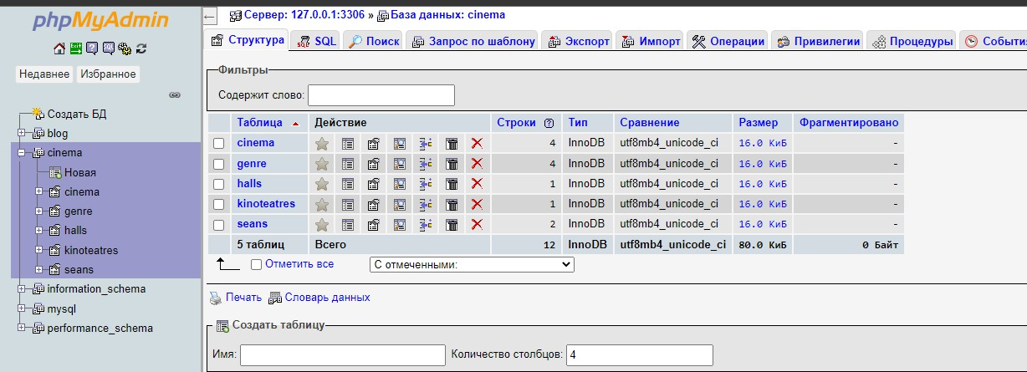
Рисунок 15 – Таблицы БД
- Для каждой модели создадим репозиторий. Репозитории нужны для работы с данными
CinemaRepository
package com.example.cinemaprakt2.repo;

import com.example.cinemaprakt2.models.Cinema;
import org.springframework.data.repository.CrudRepository;
public interface CinemaRepository extends CrudRepository<Cinema, Long> {
}
GenreRepository
package com.example.cinemaprakt2.repo;

import com.example.cinemaprakt2.models.Genre;
import org.springframework.data.repository.CrudRepository;
public interface GenreRepository extends CrudRepository<Genre, Long> {
}
HallsRepository
package com.example.cinemaprakt2.repo;

import com.example.cinemaprakt2.models.Halls;
import org.springframework.data.repository.CrudRepository;
public interface HallsRepository extends CrudRepository<Halls, Long> {
}
KinoteatresRepository
package com.example.cinemaprakt2.repo;

import com.example.cinemaprakt2.models.Kinoteatres; import org.springframework.data.repository.CrudRepository;
public interface KinoteatresRepository extends CrudRepository<Kinoteatres, Long> {
}
SeansRepository
package com.example.cinemaprakt2.repo;
import com.example.cinemaprakt2.models.Seans;
import org.springframework.data.repository.CrudRepository;

public interface SeansRepository extends CrudRepository<Seans, Long> {
}

Создадим представления страниц отображения и добавления для таблицы «Фильмы»
Представление cinema-add.xml
<!DOCTYPE html>
<html lang="en">
<head>
<link rel="stylesheet" href="https://cdn.jsdelivr.net/npm/bootstrap@5.1.3/dist/css/bootstrap.min.css " integrity="sha384- 1BmE4kWBq78iYhFldvKuhfTAU6auU8tT94WrHftjDbrCEXSU1oBoqyl2QvZ6jIW3" crossorigin="anonymous">
<meta charset="UTF-8">
<title>Добавление фильма</title>
</head>
<style>
.nav-pills{
background-color: #000000; font-size: 30px;
}
.nav-link{
color: aliceblue;
}
</style>
<body>
<nav class="nav nav-pills justify-content-end">
<a class="nav-item nav-link " href="/cinema/add">Главная</a>
<a class="nav-item nav-link " href="/cinema">Фильмы</a>
<a class="nav-item nav-link " href="/genre">Жанры</a>
<a class="nav-item nav-link " href="/seans">Сеансы</a>
<a class="nav-item nav-link " href="/kinoteatres">Кинотеатры</a>
<a class="nav-item nav-link " href="/halls">Залы</a>
</nav>
</body>
</html>

Представление cinema-main.xml
<!DOCTYPE html>
<html lang="en">
<html xmlns:th="http://www.thymeleaf.org">
<head>
<link rel="stylesheet" href="https://cdn.jsdelivr.net/npm/bootstrap@5.1.3/dist/css/bootstrap.min.css " integrity="sha384- 1BmE4kWBq78iYhFldvKuhfTAU6auU8tT94WrHftjDbrCEXSU1oBoqyl2QvZ6jIW3" crossorigin="anonymous">
<meta charset="UTF-8">
<title>Фильмы</title>
</head>
<style>
.nav-pills{
background-color: #000000; font-size: 30px;
}
.nav-link{
color: aliceblue;

}
</style>
<body>
<nav class="nav nav-pills justify-content-end">
<a class="nav-item nav-link " href="/cinema/add">Главная</a>
<a class="nav-item nav-link " href="/cinema">Фильмы</a>
<a class="nav-item nav-link " href="/genre">Жанры</a>
<a class="nav-item nav-link " href="/seans">Сеансы</a>
<a class="nav-item nav-link " href="/kinoteatres">Кинотеатры</a>
<a class="nav-item nav-link " href="/halls">Залы</a>
</nav>
<br>
<br>
<br>
<a href="/cinema/addFilm"><button type="button" class="btn btn-outline- success">Добавить</button><a/>
<button type="button" class="btn btn-outline-primary">Изменить</button>
<button type="button" class="btn btn-outline-danger">Удалить</button>
<br>
<br>
<table class="table table-striped table-dark";>
<thead>
<tr>
<th scope="col">№</th>
<th scope="col">Название</th>
<th scope="col">Жанр</th>
<th scope="col">Время</th>
</tr>
</thead>
<tr>
</tr>

<div th:each="el : ${cinemas}">
<tr>
<td th:text="${el.id}"></td>
<td th:text="${el.name}"></td>
<td th:text="${el.genre}"></td>
<td th:text="${el.time}"></td>
</tr>
</div>

</table>
</body>
</html>

Представление seans.xml
<!DOCTYPE html>
<html lang="en">
<html xmlns:th="http://www.thymeleaf.org">
<head>
<link rel="stylesheet" href="https://cdn.jsdelivr.net/npm/bootstrap@5.1.3/dist/css/bootstrap.min.css " integrity="sha384- 1BmE4kWBq78iYhFldvKuhfTAU6auU8tT94WrHftjDbrCEXSU1oBoqyl2QvZ6jIW3" crossorigin="anonymous">
<meta charset="UTF-8">
<title>Сеансы</title>
</head>
<style>
.nav-pills{
background-color: #000000; font-size: 30px;

}
.nav-link{
color: aliceblue;
}
</style>
<body>

<nav class="nav nav-pills justify-content-end">
<a class="nav-item nav-link " href="/cinema/add">Главная</a>
<a class="nav-item nav-link " href="/cinema">Фильмы</a>
<a class="nav-item nav-link " href="/genre">Жанры</a>
<a class="nav-item nav-link " href="/seans">Сеансы</a>
<a class="nav-item nav-link " href="/kinoteatres">Кинотеатры</a>
<a class="nav-item nav-link " href="/halls">Залы</a>
</nav>
<br>
<br>
<br>
<a href="/cinema/addSeans"><button type="button" class="btn btn-outline- success">Добавить</button><a/>
<button type="button" class="btn btn-outline-primary">Изменить</button>
<button type="button" class="btn btn-outline-danger">Удалить</button>
<br>
<br>
<table class="table table-striped table-dark";>
<thead>
<tr>
<th scope="col">№</th>
<th scope="col">Название</th>
<th scope="col">Фильм</th>
<th scope="col">Дата</th>
<th scope="col">Время</th>
</tr>
</thead>
<tr>
</tr>

<div th:each="el : ${seans}">
<tr>
<td th:text="${el.id}"></td>
<td th:text="${el.name}"></td>
<td th:text="${el.film}"></td>
<td th:text="${el.date}"></td>
<td th:text="${el.time}"></td>
</tr>
</div>
</table>
</body>
</html>

Представление kinoteatres.xml
<!DOCTYPE html>
<html lang="en">
<html xmlns:th="http://www.thymeleaf.org">
<head>
<link rel="stylesheet" href="https://cdn.jsdelivr.net/npm/bootstrap@5.1.3/dist/css/bootstrap.min.css " integrity="sha384- 1BmE4kWBq78iYhFldvKuhfTAU6auU8tT94WrHftjDbrCEXSU1oBoqyl2QvZ6jIW3" crossorigin="anonymous">
<meta charset="UTF-8">
<title>Кинотеатры</title>
</head>

<style>
.nav-pills{
background-color: #000000; font-size: 30px;
}
.nav-link{
color: aliceblue;
}
</style>
<body>
<nav class="nav nav-pills justify-content-end">
<a class="nav-item nav-link " href="/cinema/add">Главная</a>
<a class="nav-item nav-link " href="/cinema">Фильмы</a>
<a class="nav-item nav-link " href="/genre">Жанры</a>
<a class="nav-item nav-link " href="/seans">Сеансы</a>
<a class="nav-item nav-link " href="/kinoteatres">Кинотеатры</a>
<a class="nav-item nav-link " href="/halls">Залы</a>
</nav>
<br>
<br>
<br>
<a href="/cinema/addKinoteatres"><button type="button" class="btn btn- outline-success">Добавить</button><a/>
<button type="button" class="btn btn-outline-primary">Изменить</button>
<button type="button" class="btn btn-outline-danger">Удалить</button>
<br>
<br>
<table class="table table-striped table-dark";>
<thead>
<tr>
<th scope="col">№</th>
<th scope="col">Название</th>
<th scope="col">Адрес</th>
<th scope="col">Телефон</th>
</tr>
</thead>
<tr>
</tr>
<div th:each="el : ${kinoteatres}">
<tr>
<td th:text="${el.id}"></td>
<td th:text="${el.name}"></td>
<td th:text="${el.address}"></td>
<td th:text="${el.phone}"></td>
</tr>
</div>
</table>
</body>
</html>

Представление halls.xml
<!DOCTYPE html>
<html lang="en">
<html xmlns:th="http://www.thymeleaf.org">
<head>
<link rel="stylesheet" href="https://cdn.jsdelivr.net/npm/bootstrap@5.1.3/dist/css/bootstrap.min.css " integrity="sha384- 1BmE4kWBq78iYhFldvKuhfTAU6auU8tT94WrHftjDbrCEXSU1oBoqyl2QvZ6jIW3" crossorigin="anonymous">
<meta charset="UTF-8">
<title>Залы</title>

</head>

<style>
.nav-pills{
background-color: #000000; font-size: 30px;
}
.nav-link{
color: aliceblue;
}
</style>
<body>

<nav class="nav nav-pills justify-content-end">
<a class="nav-item nav-link " href="/cinema/add">Главная</a>
<a class="nav-item nav-link " href="/cinema">Фильмы</a>
<a class="nav-item nav-link " href="/genre">Жанры</a>
<a class="nav-item nav-link " href="/seans">Сеансы</a>
<a class="nav-item nav-link " href="/kinoteatres">Кинотеатры</a>
<a class="nav-item nav-link " href="/halls">Залы</a>
</nav>
<br>
<br>
<br>
<a href="/cinema/addHalls"><button type="button" class="btn btn-outline- success">Добавить</button><a/>
<button type="button" class="btn btn-outline-primary">Изменить</button>
<button type="button" class="btn btn-outline-danger">Удалить</button>
<br>
<br>
<table class="table table-striped table-dark";>
<thead>
<tr>
<th scope="col">№</th>
<th scope="col">Название</th>
<th scope="col">Категория</th>
<th scope="col">Вместимость</th>
</tr>
</thead>
<tr>
</tr>

<div th:each="el : ${halls}">
<tr>
<td th:text="${el.id}"></td>
<td th:text="${el.name}"></td>
<td th:text="${el.category}"></td>
<td th:text="${el.capacity}"></td>
</tr>
</div>
</table>
</body>
</html>

Представление genre.xml
<!DOCTYPE html>
<html lang="en">
<html xmlns:th="http://www.thymeleaf.org">
<head>
<link rel="stylesheet" href="https://cdn.jsdelivr.net/npm/bootstrap@5.1.3/dist/css/bootstrap.min.css " integrity="sha384- 1BmE4kWBq78iYhFldvKuhfTAU6auU8tT94WrHftjDbrCEXSU1oBoqyl2QvZ6jIW3" crossorigin="anonymous">

<meta charset="UTF-8">
<title>Жанры</title>
</head>
<style>
.nav-pills{
background-color: #000000; font-size: 30px;
}
.nav-link{
color: aliceblue;
}
</style>
<body>
<nav class="nav nav-pills justify-content-end">
<a class="nav-item nav-link " href="/cinema/add">Главная</a>
<a class="nav-item nav-link " href="/cinema">Фильмы</a>
<a class="nav-item nav-link " href="/genre">Жанры</a>
<a class="nav-item nav-link " href="/seans">Сеансы</a>
<a class="nav-item nav-link " href="/kinoteatres">Кинотеатры</a>
<a class="nav-item nav-link " href="/halls">Залы</a>
</nav>
<br>
<br>
<br>
<a href="/cinema/addGenre"><button type="button" class="btn btn-outline- success">Добавить</button><a/>
<button type="button" class="btn btn-outline-primary">Изменить</button>
<button type="button" class="btn btn-outline-danger">Удалить</button>
<br>
<br>
<table class="table table-striped table-dark";>
<thead>
<tr>
<th scope="col">№</th>
<th scope="col">Название</th>
</tr>
</thead>
<tr>
</tr>

<div th:each="el : ${genre}">
<tr>
<td th:text="${el.id}"></td>
<td th:text="${el.name}"></td>
</tr>
</div>
</table>
</body>
</html>

Представление addSeans.xml
<!DOCTYPE html>
<html lang="en">
<head>
<link rel="stylesheet" href="https://cdn.jsdelivr.net/npm/bootstrap@5.1.3/dist/css/bootstrap.min.css " integrity="sha384- 1BmE4kWBq78iYhFldvKuhfTAU6auU8tT94WrHftjDbrCEXSU1oBoqyl2QvZ6jIW3" crossorigin="anonymous">
<meta charset="UTF-8">
<title>Title</title>
</head>

<style>
.nav-pills{
background-color: #000000; font-size: 30px;
}
.nav-link{
color: aliceblue;
}
</style>
<body>
<nav class="nav nav-pills justify-content-end">
<a class="nav-item nav-link " href="/cinema/add">Главная</a>
<a class="nav-item nav-link " href="/cinema">Фильмы</a>
<a class="nav-item nav-link " href="/genre">Жанры</a>
<a class="nav-item nav-link " href="/seans">Сеансы</a>
<a class="nav-item nav-link " href="/kinoteatres">Кинотеатры</a>
<a class="nav-item nav-link " href="/halls">Залы</a>
</nav>
<br>
<br>
<br>
<form action="/cinema/addSeans" method="post" >
<input type="text" name="name" placeholder="Введите название сеанса"><br>
<input type="text" name="film" placeholder="Введите название фильма"><br>
<input type="date" name="date" placeholder="Введите дату"><br>
<input type="time" name="time" placeholder="Введите время"><br>
<button type="submit">Добавить</button>
</form>
</body>
</html>

Представление addKinoteatres.xml
<!DOCTYPE html>
<html lang="en">
<head>
<link rel="stylesheet" href="https://cdn.jsdelivr.net/npm/bootstrap@5.1.3/dist/css/bootstrap.min.css " integrity="sha384- 1BmE4kWBq78iYhFldvKuhfTAU6auU8tT94WrHftjDbrCEXSU1oBoqyl2QvZ6jIW3" crossorigin="anonymous">
<meta charset="UTF-8">
<title>Title</title>
</head>
<style>
.nav-pills{
background-color: #000000; font-size: 30px;
}
.nav-link{
color: aliceblue;
}
</style>
<body>
<nav class="nav nav-pills justify-content-end">
<a class="nav-item nav-link " href="/cinema/add">Главная</a>
<a class="nav-item nav-link " href="/cinema">Фильмы</a>
<a class="nav-item nav-link " href="/genre">Жанры</a>
<a class="nav-item nav-link " href="/seans">Сеансы</a>
<a class="nav-item nav-link " href="/kinoteatres">Кинотеатры</a>
<a class="nav-item nav-link " href="/halls">Залы</a>
</nav>
<br>

<br>
<br>
<form action="/cinema/addKinoteatres" method="post">
<input type="text" name="name" placeholder="Введите название кинотеатры"><br>
<input type="text" name="address" placeholder="Введите адрес"><br>
<input type="tel" name="phone" placeholder="Введите телефон"><br>
<button type="submit">Добавить</button>
</form>
</body>
</html>

Представление addHalls.xml
<!DOCTYPE html>
<html lang="en">
<head>
<link rel="stylesheet" href="https://cdn.jsdelivr.net/npm/bootstrap@5.1.3/dist/css/bootstrap.min.css " integrity="sha384- 1BmE4kWBq78iYhFldvKuhfTAU6auU8tT94WrHftjDbrCEXSU1oBoqyl2QvZ6jIW3" crossorigin="anonymous">
<meta charset="UTF-8">
<title>Title</title>
</head>
<style>
.nav-pills{
background-color: #000000; font-size: 30px;
}
.nav-link{
color: aliceblue;
}
</style>
<body>
<nav class="nav nav-pills justify-content-end">
<a class="nav-item nav-link " href="/cinema/add">Главная</a>
<a class="nav-item nav-link " href="/cinema">Фильмы</a>
<a class="nav-item nav-link " href="/genre">Жанры</a>
<a class="nav-item nav-link " href="/seans">Сеансы</a>
<a class="nav-item nav-link " href="/kinoteatres">Кинотеатры</a>
<a class="nav-item nav-link " href="/halls">Залы</a>
</nav>
<br>
<br>
<br>
<form action="/cinema/addHalls" method="post" >
<input type="text" name="name" placeholder="Введите название зала"><br>
<input type="text" name="category" placeholder="Введите категорию зала"><br>
<input type="text" name="capacity" placeholder="Введите вместимость зала"><br>
<button type="submit">Добавить</button>
</form>
</body>
</html>

Представление addGenre.xml
<!DOCTYPE html>
<html lang="en">
<head>
<link rel="stylesheet"

href="https://cdn.jsdelivr.net/npm/bootstrap@5.1.3/dist/css/bootstrap.min.css " integrity="sha384- 1BmE4kWBq78iYhFldvKuhfTAU6auU8tT94WrHftjDbrCEXSU1oBoqyl2QvZ6jIW3" crossorigin="anonymous">
<meta charset="UTF-8">
<title>Title</title>
</head>
<style>
.nav-pills{
background-color: #000000; font-size: 30px;
}
.nav-link{
color: aliceblue;
}
</style>
<body>
<nav class="nav nav-pills justify-content-end">
<a class="nav-item nav-link " href="/cinema/add">Главная</a>
<a class="nav-item nav-link " href="/cinema">Фильмы</a>
<a class="nav-item nav-link " href="/genre">Жанры</a>
<a class="nav-item nav-link " href="/seans">Сеансы</a>
<a class="nav-item nav-link " href="/kinoteatres">Кинотеатры</a>
<a class="nav-item nav-link " href="/halls">Залы</a>
</nav>
<br>
<br>
<br>
<form action="/cinema/addGenre" method="post">
<input type="text" name="name" placeholder="Введите название жанра"><br>
<button type="submit">Добавить</button>
</form>
</body>
</html>

Представление addFilm.xml
<!DOCTYPE html>
<html lang="en">
<head>
<link rel="stylesheet" href="https://cdn.jsdelivr.net/npm/bootstrap@5.1.3/dist/css/bootstrap.min.css " integrity="sha384- 1BmE4kWBq78iYhFldvKuhfTAU6auU8tT94WrHftjDbrCEXSU1oBoqyl2QvZ6jIW3" crossorigin="anonymous">
<meta charset="UTF-8">
<title>Title</title>
</head>
<style>
.nav-pills{
background-color: #000000; font-size: 30px;
}
.nav-link{
color: aliceblue;
}
</style>
<body>
<nav class="nav nav-pills justify-content-end">
<a class="nav-item nav-link " href="/cinema/add">Главная</a>
<a class="nav-item nav-link " href="/cinema">Фильмы</a>
<a class="nav-item nav-link " href="/genre">Жанры</a>
<a class="nav-item nav-link " href="/seans">Сеансы</a>
<a class="nav-item nav-link " href="/kinoteatres">Кинотеатры</a>

<a class="nav-item nav-link " href="/halls">Залы</a>
</nav>
<br>
<br>
<br>
<form action="/cinema/addFilm" method="post">
<input type="text" name="name" placeholder="Введите название фильма"><br>
<input type="text" name="genre" placeholder="Введите название жанра"><br>
<input type="time" name="time" placeholder="Введите время"><br>
<button type="submit">Добавить</button>
</form>
</body>
</html>

- Контроллер CinemaController.java
@Autowired – используется для соединения контроллера с репозиториями
Тут мы подключаем репозиторий к нашему контроллеру, получаем все данные и добавляем их в модель.
В последних двух методах мы записываем данные в таблицу передаем их на основную страницу.
package com.example.cinemaprakt2.controllers;
import com.example.cinemaprakt2.models.*; import com.example.cinemaprakt2.repo.*;
import org.springframework.beans.factory.annotation.Autowired; import org.springframework.stereotype.Controller;
import org.springframework.ui.Model;
import org.springframework.web.bind.annotation.GetMapping; import org.springframework.web.bind.annotation.PostMapping; import org.springframework.web.bind.annotation.RequestParam;
@Controller
public class CinemaController {

@Autowired
private CinemaRepository cinemaRepository;
@Autowired
private GenreRepository genreRepository;
@Autowired
private HallsRepository hallsRepository;

@Autowired
private SeansRepository seansRepository;
@Autowired
private KinoteatresRepository kinoteatresRepository;

@GetMapping("/cinema")
public String cinemaMain(Model model)
{
Iterable<Cinema> cinemas = cinemaRepository.findAll(); model.addAttribute("cinemas",cinemas);

return "cinema-main";
}

@GetMapping("/halls")
public String hallsMain(Model model)
{
Iterable<Halls> halls = hallsRepository.findAll(); model.addAttribute("halls",halls);
return "halls";
}
@GetMapping("/genre")
public String genreMain(Model model)
{
Iterable<Genre> genre = genreRepository.findAll(); model.addAttribute("genre",genre);
return "genre";
}
@GetMapping("/seans")
public String seansMain(Model model)
{
Iterable<Seans> seans = seansRepository.findAll(); model.addAttribute("seans",seans);
return "seans";
}

@GetMapping("/kinoteatres")
public String kinoteatresMain(Model model)
{
Iterable<Kinoteatres> kinoteatres = kinoteatresRepository.findAll();
model.addAttribute("kinoteatres",kinoteatres); return "kinoteatres";
}
@GetMapping("/cinema/add")
public String cinemaAdd(Model model){ return "cinema-add";
}
@GetMapping("/cinema/addFilm") public String addFilm(Model model){
return "addFilm";
}
@PostMapping("/cinema/addFilm")
public String filmAdd(@RequestParam String name,
@RequestParam String genre, @RequestParam String time, Model model){
Cinema cinema = new Cinema(name, genre, time); cinemaRepository.save(cinema);
return "redirect:/cinema";
}
@GetMapping("/cinema/addGenre") public String addGenre(Model model){
return "addGenre";
}
@PostMapping("/cinema/addGenre")
public String genreAdd(@RequestParam String name, Model model){ Genre genre = new Genre(name); genreRepository.save(genre);
return "redirect:/genre";

}

@GetMapping("/cinema/addHalls") public String addHalls(Model model){
return "addHalls";
}

@PostMapping("/cinema/addHalls")
public String hallsAdd(@RequestParam String name,
@RequestParam String category, @RequestParam String capacity, Model model){
Halls halls = new Halls(name, category, capacity); hallsRepository.save(halls);
return "redirect:/halls";
}

@GetMapping("/cinema/addSeans") public String addSeans(Model model){
return "addSeans";
}

@PostMapping("/cinema/addSeans")
public String seansAdd(@RequestParam String name,
@RequestParam String film, @RequestParam String date, @RequestParam String time, Model model){
Seans seans = new Seans(name, film, date, time); seansRepository.save(seans);
return "redirect:/seans";

}

@GetMapping("/cinema/addKinoteatres") public String addKinoteatres(Model model){
return "addKinoteatres";
}

@PostMapping("/cinema/addKinoteatres")
public String seansAdd(@RequestParam String name,
@RequestParam String address, @RequestParam String phone, Model model){
Kinoteatres kinoteatres = new Kinoteatres(name, address, phone); kinoteatresRepository.save(kinoteatres);
return "redirect:/kinoteatres";
}

}

Результат работы

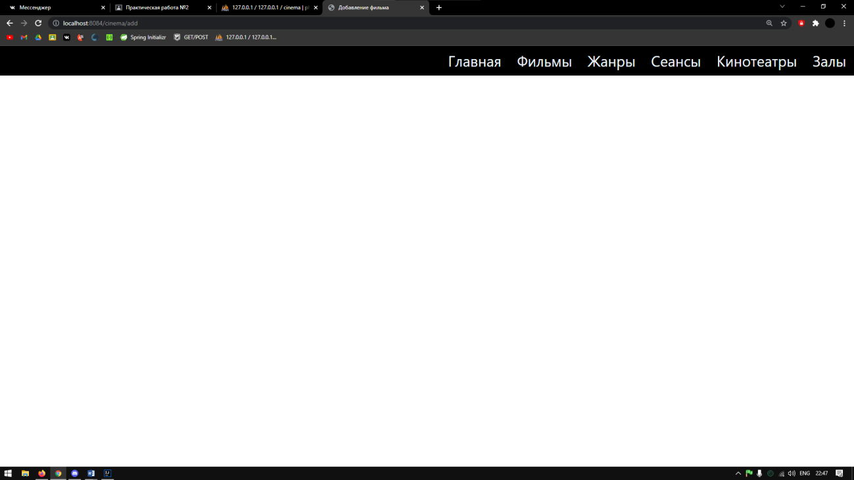

Рисунок 16 – Страница «Главная»
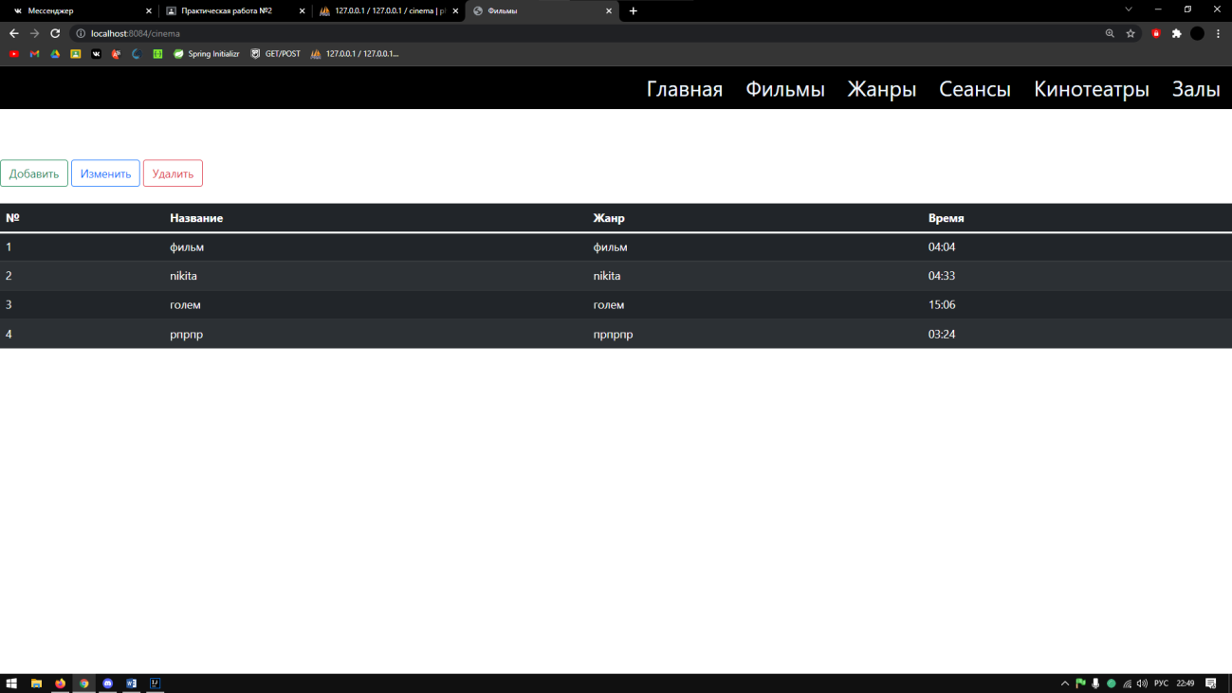

Рисунок 17 - Страница «Фильмы» отображение

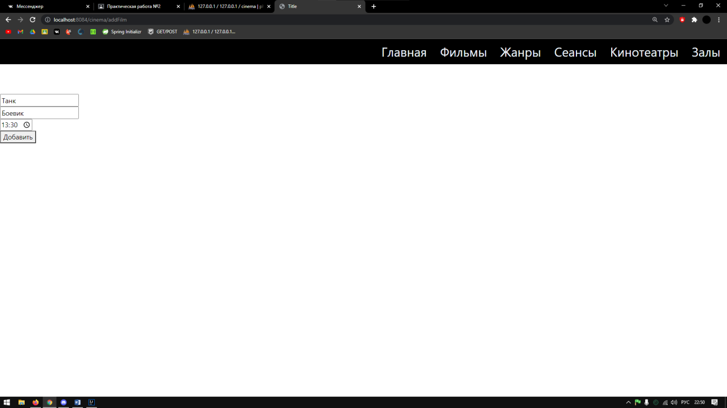

Рисунок 18 – Страница «Фильма» добавление
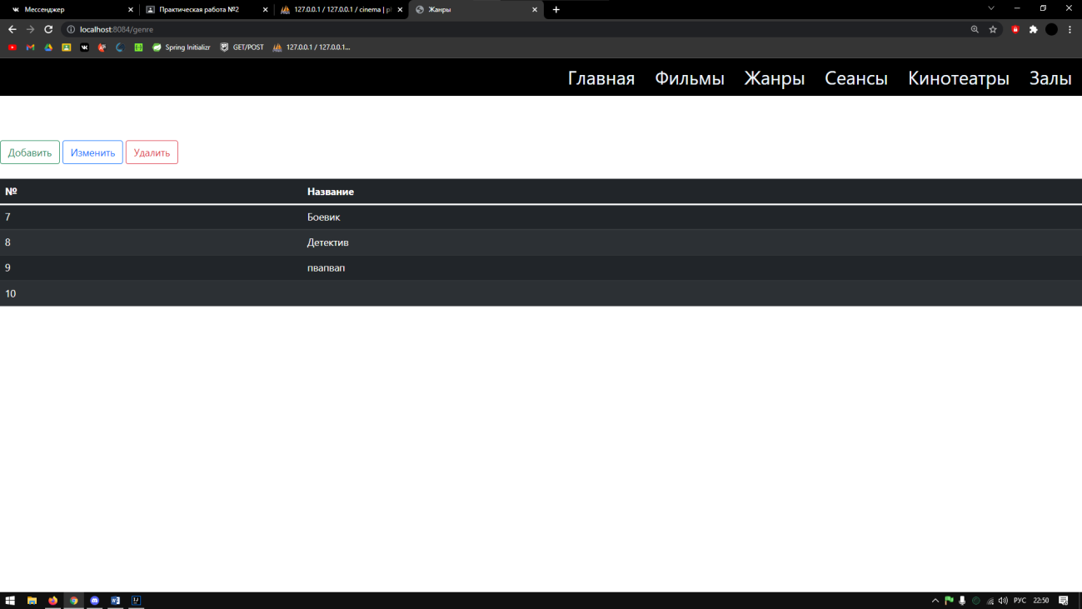

Рисунок 19 – Страница «Жанры» отображение

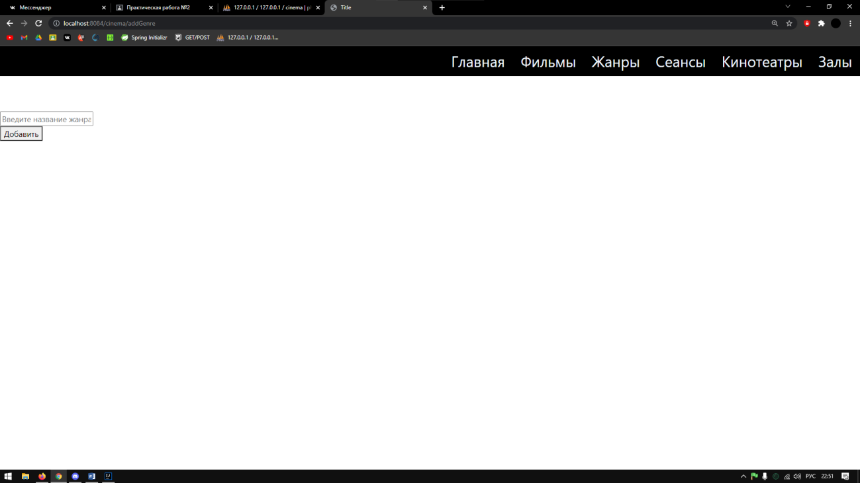

Рисунок 20 - Страница «Жанры» добавление
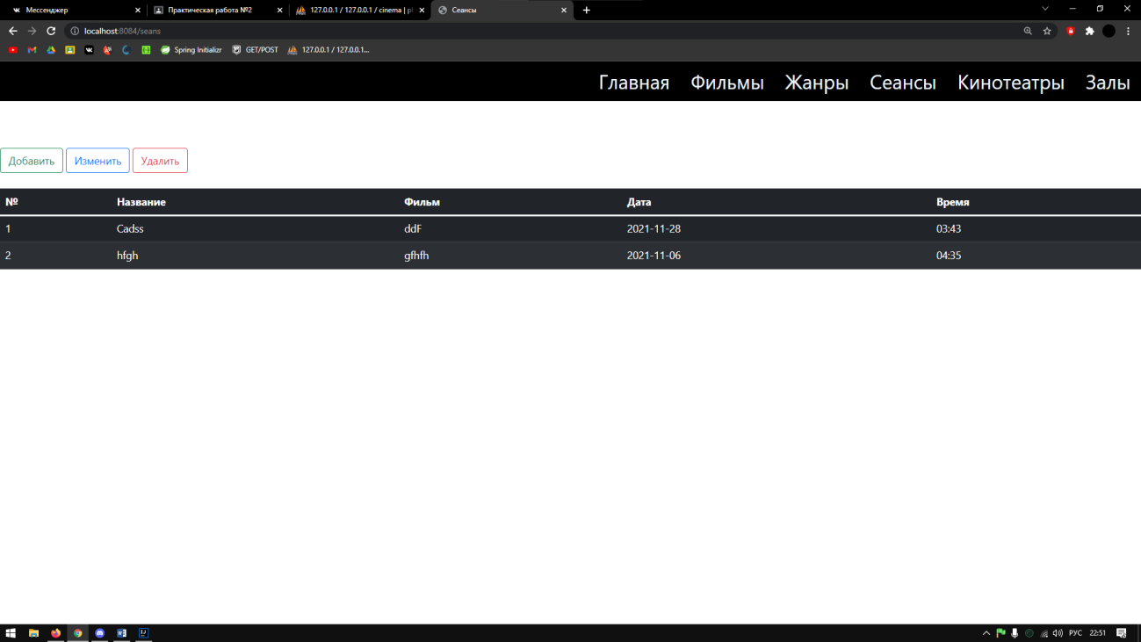

Рисунок 21 - Страница «Сеансы» отображение

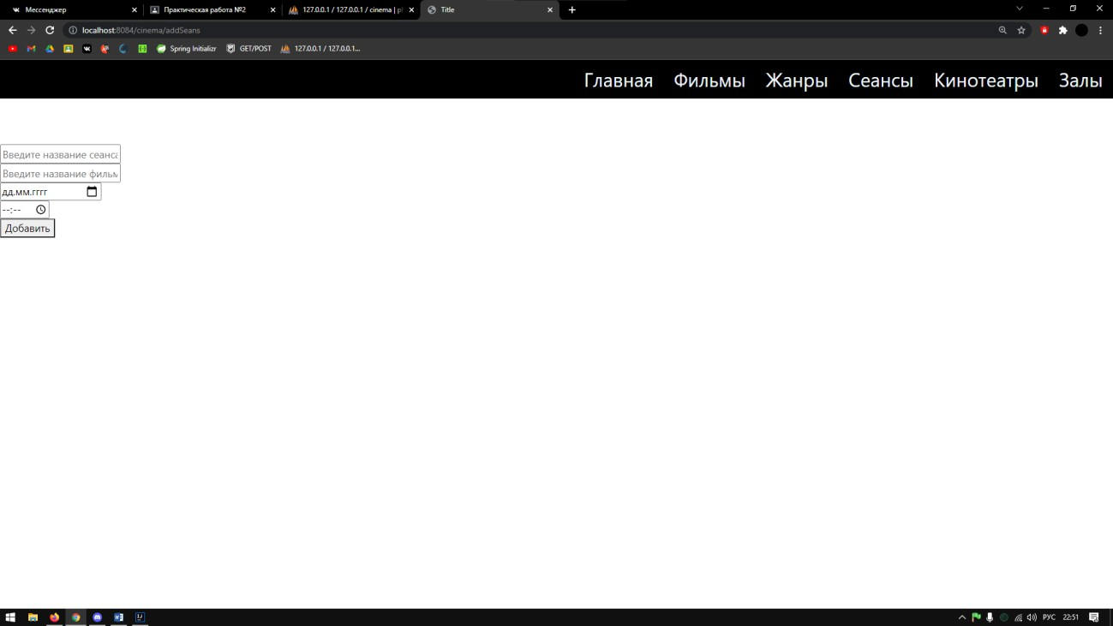

Рисунок 22 - Страница «Сеансы» добавление
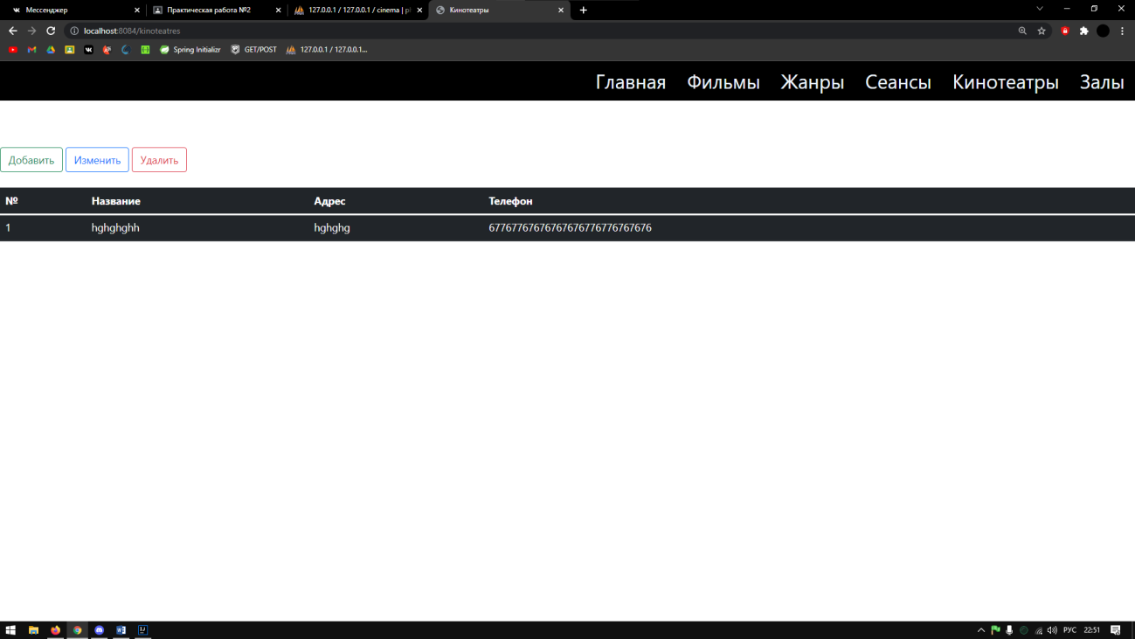

Рисунок 23 - Страница «Кинотеатры» отображение

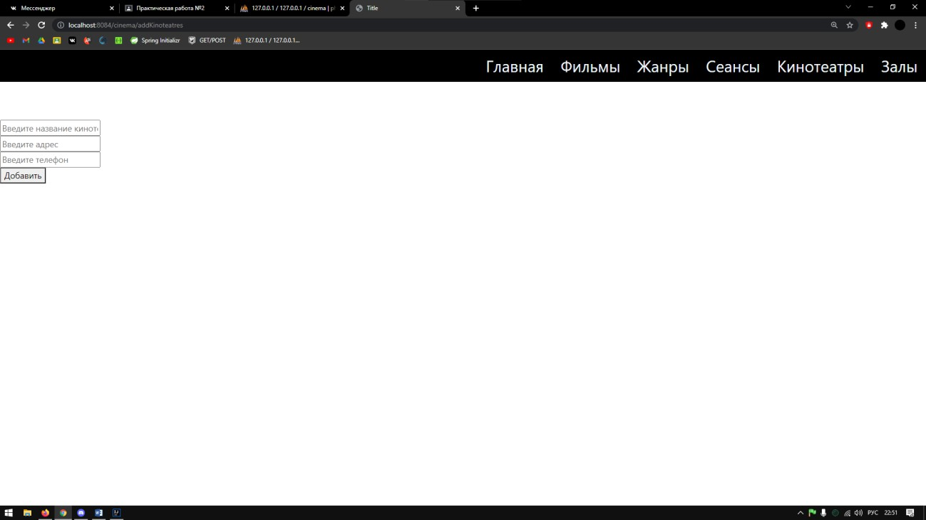

Рисунок 24 - Страница «Кинотеатры» добавление
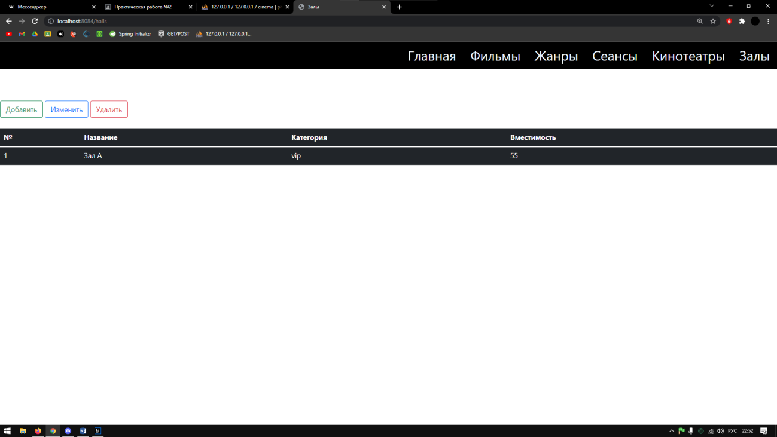

Рисунок 25 - Страница «Залы» отображение

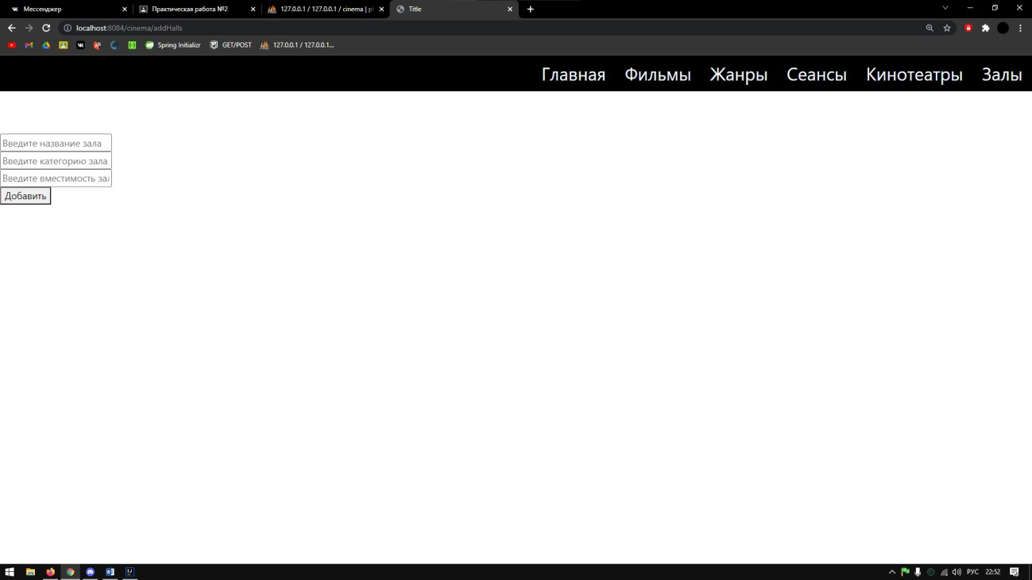

Рисунок 26 - Страница «Залы» добавление
Вывод: научились работать с phpMyAdmin, создала БД, таблицы и внесла в них данные. Сделали добавление и вывод данных в <table> для 5 таблиц, применили к ним стили.

Практическая работа №3.

Работа с БД. Поиск и вывод данных из таблицы.
Цель работы: научится искать и выводить определённые данные из таблицы, создать страницу «Подробнее».
Ход работы:
- Для того чтобы вытащить из таблицы нужные нам данные, необходимо в интерфейсе репозитория создать лист и записать в него данные Первый лист для поиска данных по всему записанному слову, а второй
лист для поиска данных по частям слова.
findByName – будет искать в БД полное соответствие по названию фильма (введенное в поле пользователем)
findByNameContaining – будет искать в БД похожее названия фильма (введенное в поле пользователем)
Код CinemaRepository.java
package com.example.cinemaprakt2.repo;
import com.example.cinemaprakt2.models.Cinema;
import org.springframework.data.repository.CrudRepository; import java.util.List;
public interface CinemaRepository extends CrudRepository<Cinema, Long> { List<Cinema> findByName(String name);
List<Cinema> findByNameContaining(String name);
}

Код HallsRepository.java
package com.example.cinemaprakt2.repo;

import com.example.cinemaprakt2.models.Halls;
import org.springframework.data.repository.CrudRepository; import java.util.List;
public interface HallsRepository extends CrudRepository<Halls, Long> { List<Halls> findByCategory(String category);
List<Halls> findByCategoryContaining(String category);
}

Код KinoteatresRepository.java
package com.example.cinemaprakt2.repo;
import com.example.cinemaprakt2.models.Kinoteatres; import org.springframework.data.repository.CrudRepository;

import java.util.List;

public interface KinoteatresRepository extends CrudRepository<Kinoteatres, Long> {
List<Kinoteatres> findByName(String name); List<Kinoteatres> findByNameContaining(String name);
}

Код SeansRepository.java
package com.example.cinemaprakt2.repo;
import com.example.cinemaprakt2.models.Seans;
import org.springframework.data.repository.CrudRepository; import java.util.List;
public interface SeansRepository extends CrudRepository<Seans, Long> {

List<Seans> findByDate(String date); List<Seans> findByDateContaining(String date);
}

Код GenreRepository.java
package com.example.cinemaprakt2.repo;
import com.example.cinemaprakt2.models.Genre;
import org.springframework.data.repository.CrudRepository; import java.util.List;
public interface GenreRepository extends CrudRepository<Genre, Long> {
List<Genre> findByName(String name); List<Genre> findByNameContaining(String name);
}

- Создадим представление filmDetails.html для страницы «Подробнее о фильме» для таблицы «Фильмы»
Код filmDetails.html
<!DOCTYPE html>
<html lang="en">
<html xmlns:th="http://www.thymeleaf.org">
<head>
<link rel="stylesheet" href="https://cdn.jsdelivr.net/npm/bootstrap@5.1.3/dist/css/bootstrap.min.css " integrity="sha384- 1BmE4kWBq78iYhFldvKuhfTAU6auU8tT94WrHftjDbrCEXSU1oBoqyl2QvZ6jIW3" crossorigin="anonymous">
<meta charset="UTF-8">
<title>Title</title>
</head>
<style>
.nav-pills{
background-color: #000000; font-size: 30px;
}

.nav-link{
color: aliceblue;
}
.h1class{
color: crimson;
}
</style>
<body>
<nav class="nav nav-pills justify-content-end">
<a class="nav-item nav-link " href="/cinema/add">Главная</a>
<a class="nav-item nav-link " href="/cinema">Фильмы</a>
<a class="nav-item nav-link " href="/genre">Жанры</a>
<a class="nav-item nav-link " href="/seans">Сеансы</a>
<a class="nav-item nav-link " href="/kinoteatres">Кинотеатры</a>
<a class="nav-item nav-link " href="/halls">Залы</a>
</nav>
<div th:each="el : ${cinema}">
<h1 class="h1class">Фильм:</h1>
<h3 th:text="${el.name}"></h3>
<h1 class="h1class">Жанр:</h1>
<h3 th:text="${el.genre}"></h3>
<h1 class="h1class">Продолжительность:</h1>
<h3 th:text="${el.time}"></h3>
</div>
</body>
</html>

Представления для других таблиц создадим таким же образом
- Выводить подробную информацию будем выводить с помощью передачи в URL адрес значения ID, используя GET запрос @PathVariable – используется для того, чтобы взять значение из URL.
С помощью метода Optional получаем данные о выбранной записи, создаём ArrayList и записываем в него значение после чего добавляем результат в модель и возвращаем шаблон.
@GetMapping("/cinema/{id}")
public String filmDetails(@PathVariable(value = "id") long id, Model model){ Optional<Cinema> cinema = cinemaRepository.findById(id); ArrayList<Cinema> res = new ArrayList<>();
cinema.ifPresent(res::add); model.addAttribute("cinema", res); return "filmDetails";
}

Результат работы страниц «Подробнее»:

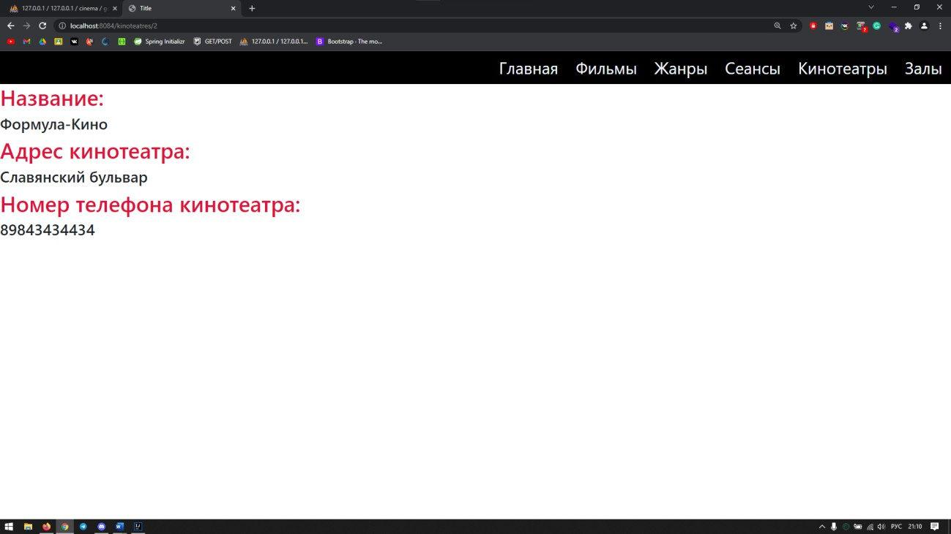

Рисунок 27 – Подробнее «Фильмы»
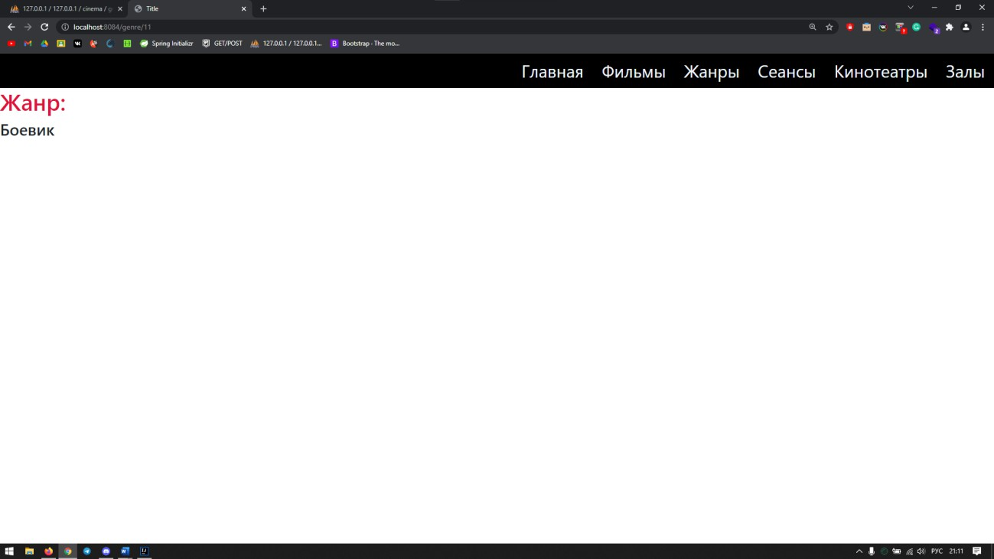

Рисунок 28 – Подробнее «Жанры»

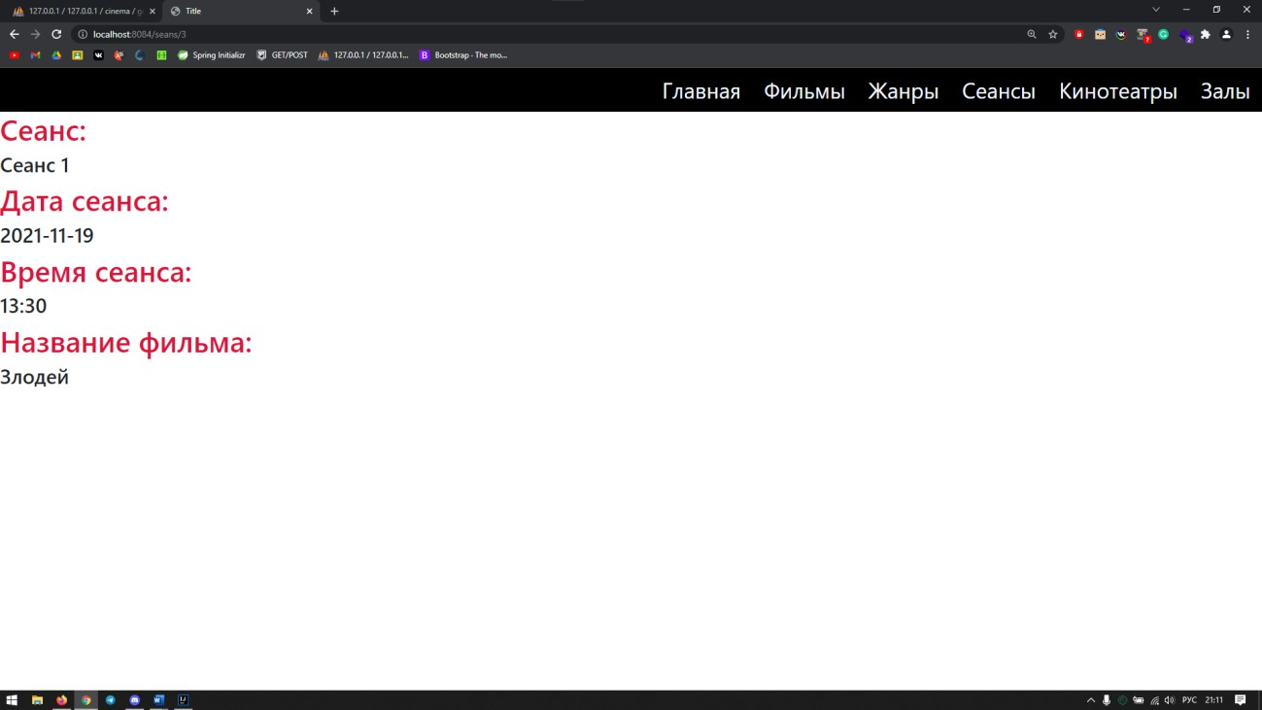

Рисунок 29 – Подробнее «Сеансы»
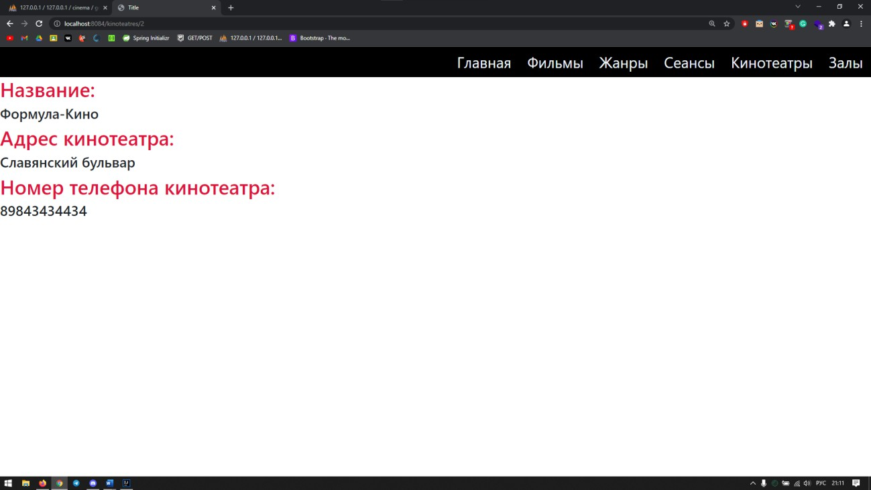

Рисунок 30 – Подробнее «Кинотеатры»

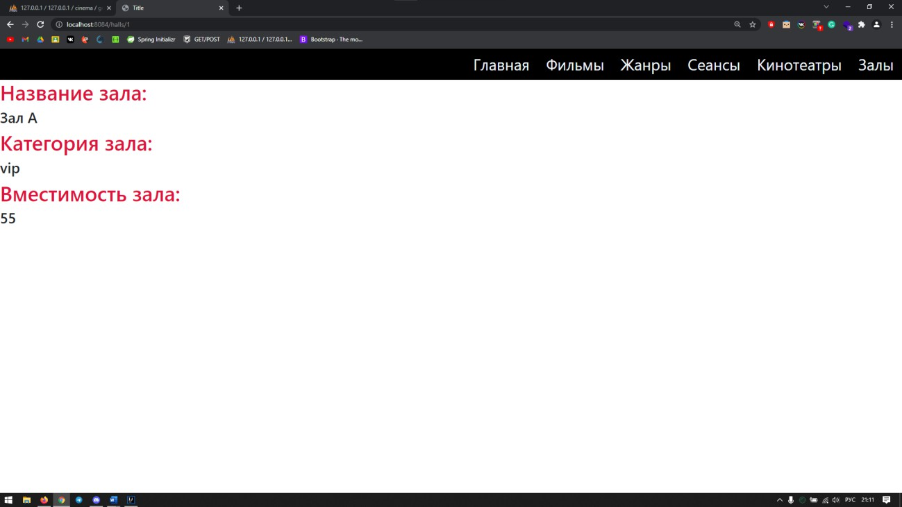

Рисунок 31 – Подробнее «Залы»
- Для того чтобы добавить поиск, в представлении cinema-main.xml и в других (для остальных представлений таблиц) добавим поле ввода и кнопку для поиска
Код cinema-main.xml
<!DOCTYPE html>
<html lang="en">
<html xmlns:th="http://www.thymeleaf.org">
<head>
<link rel="stylesheet" href="https://cdn.jsdelivr.net/npm/bootstrap@5.1.3/dist/css/bootstrap.min.css " integrity="sha384- 1BmE4kWBq78iYhFldvKuhfTAU6auU8tT94WrHftjDbrCEXSU1oBoqyl2QvZ6jIW3" crossorigin="anonymous">
<meta charset="UTF-8">
<title>Фильмы</title>
</head>
<style>
.nav-pills{
background-color: #000000; font-size: 30px;
}
.nav-link{
color: aliceblue;
}
.a-pills{
color: aliceblue; text-decoration: none;
}
</style>
<body>
<nav class="nav nav-pills justify-content-end">
<a class="nav-item nav-link " href="/cinema/add">Главная</a>
<a class="nav-item nav-link " href="/cinema">Фильмы</a>

<a class="nav-item nav-link " href="/genre">Жанры</a>
<a class="nav-item nav-link " href="/seans">Сеансы</a>
<a class="nav-item nav-link " href="/kinoteatres">Кинотеатры</a>
<a class="nav-item nav-link " href="/halls">Залы</a>
</nav>
<br>
<br>
<br>
<a href="/cinema/addFilm"><button type="button" class="btn btn-outline- success">Добавить</button><a/>
<button type="button" class="btn btn-outline-primary">Изменить</button>
<button type="button" class="btn btn-outline-danger">Удалить</button>
<a href="/cinema/filmFilter"><button type="button" class="btn btn- outline-info">Поиск</button><a/>
<br>
<br>
<table class="table table-striped table-dark";>
<thead>
<tr>
<th scope="col">№</th>
<th scope="col">Название</th>
<th scope="col">Жанр</th>
<th scope="col">Время</th>
<th></th>
</tr>
</thead>
<tr>
</tr>
<div th:each="el : ${cinemas}">
<tr>
<td th:text="${el.id}"></td>
<td th:text="${el.name}"></td>
<td th:text="${el.genre}"></td>
<td th:text="${el.time}"></td>
<td><a th:href="'/cinema/' + ${el.id}" class="a- pills">Подробнее</a></td>
</tr>
</div>
</table>
</body>
</html>

- В CinemaController.java добавим следующие методы для поиска
Тут мы обрабатываем нашу форму, принимаем значение из неё, создаём List, обращаемся к нашему репозиторию, вызываем нужный нам метод после чего добавляем результат в модель и возвращаем шаблон
@GetMapping("/cinema/filmFilter")
public String filmFilter(Model model){ return "filmFilter";

}
@PostMapping("/cinema/filmFilter")
public String filmResult(@RequestParam String name, Model model)
{
List<Cinema> result = cinemaRepository.findByName(name); model.addAttribute("result", result);
List<Cinema> result_str = cinemaRepository.findByNameContaining(name);

model.addAttribute("result_str", result_str); return "filmFilter";
}

- Результат работы Поиск «Фильмы»

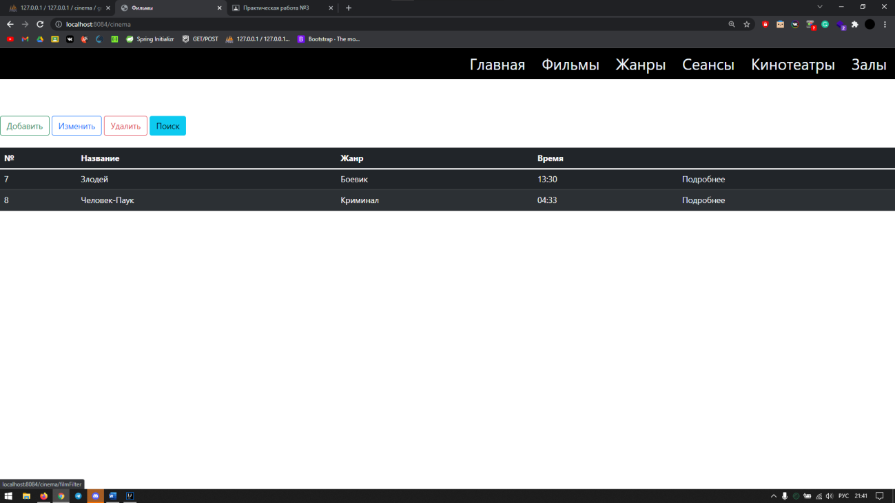

Рисунок 32 - Поиск «Фильмы»
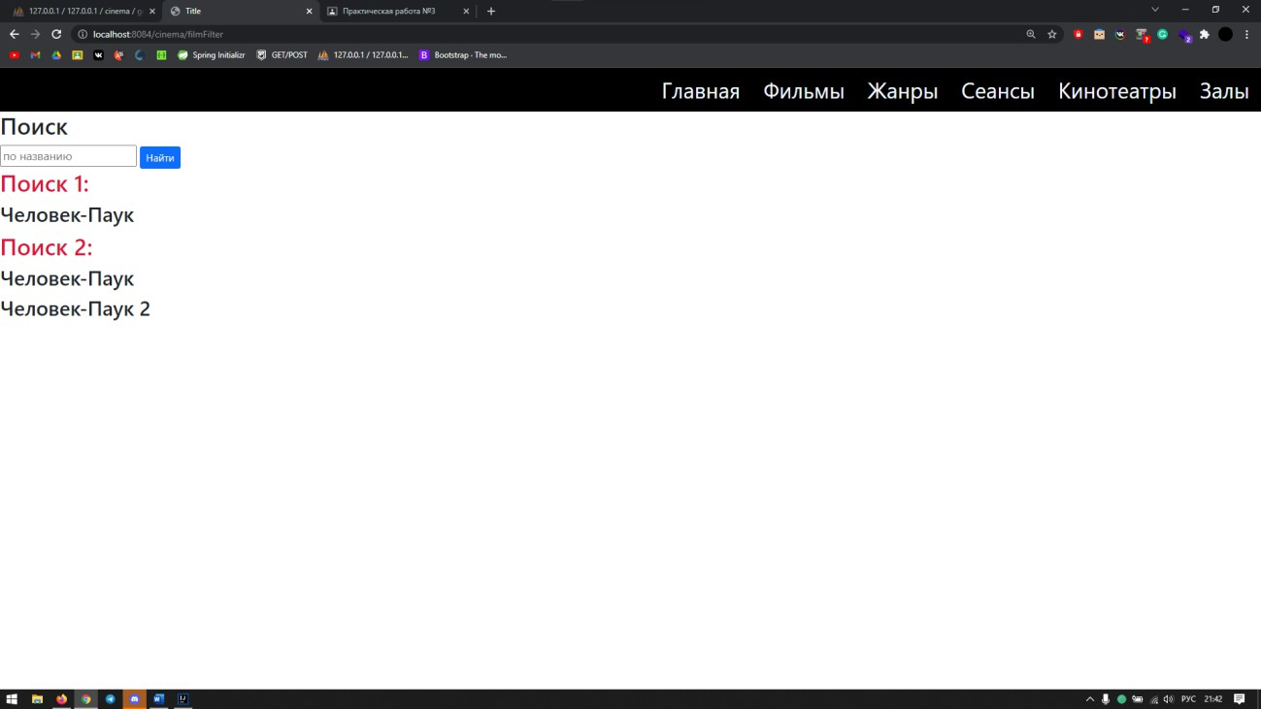

Рисунок 33 - Поиск «Фильмы»

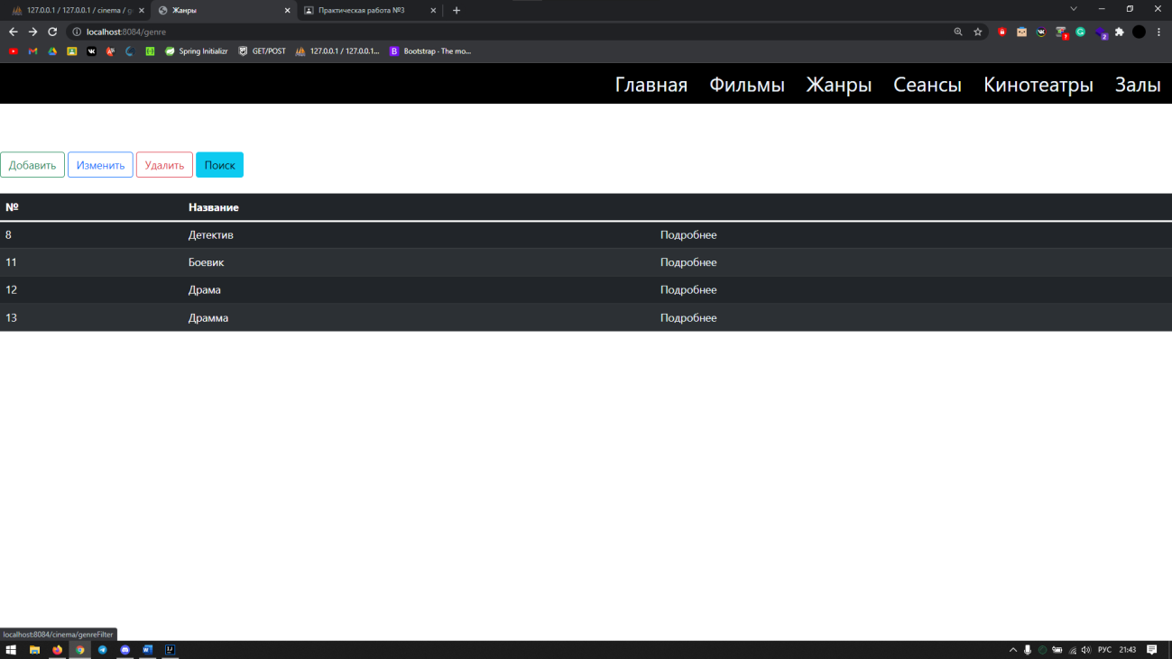

Рисунок 34 – Поиск «Жанры»
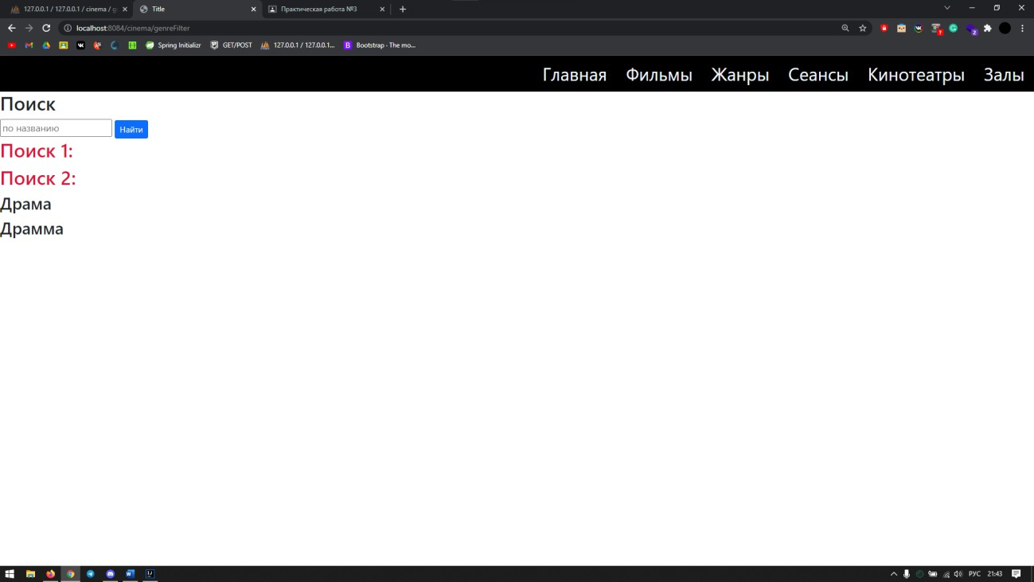

Рисунок 35 - Поиск «Жанры»

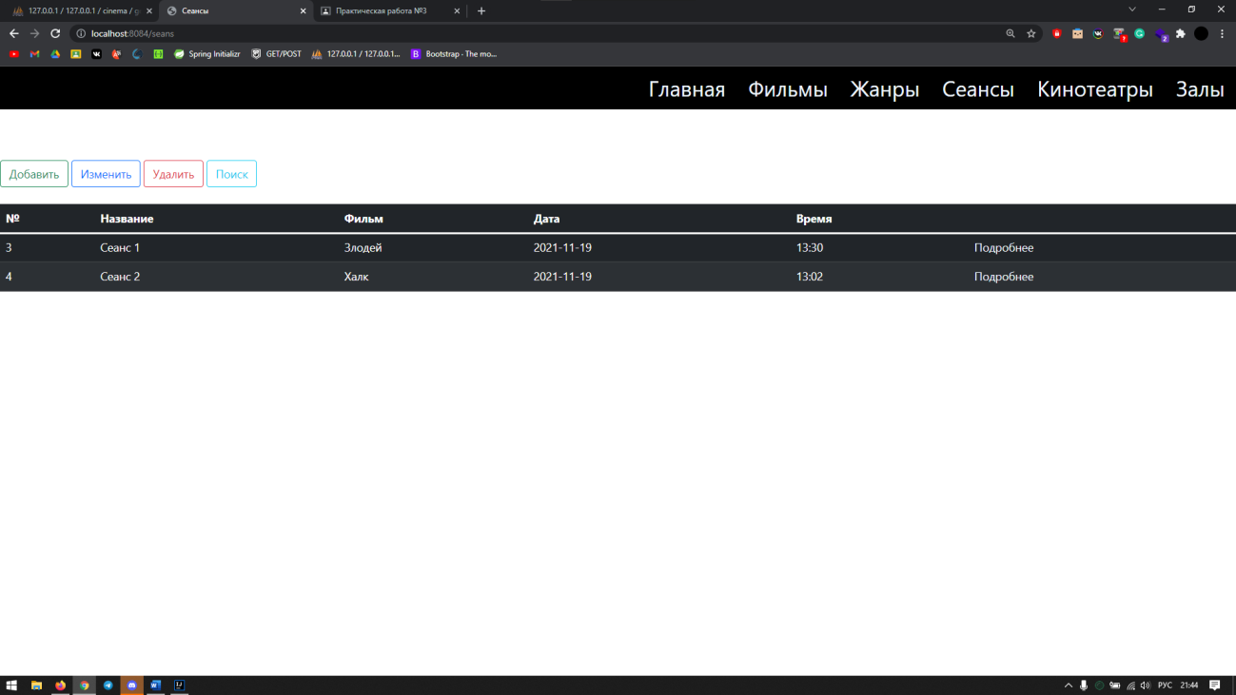
Рисунок 36 – Поиск «Сеансы»
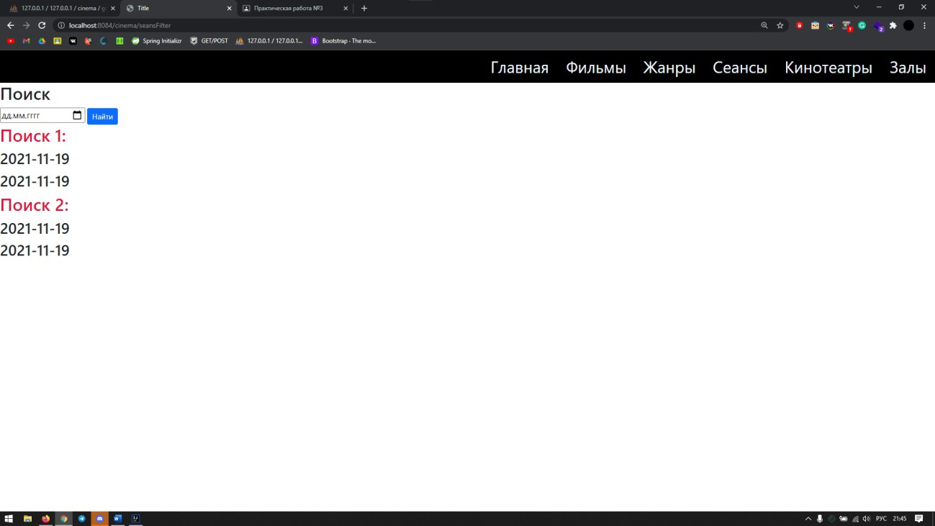

Рисунок 37 - Поиск «Сеансы»

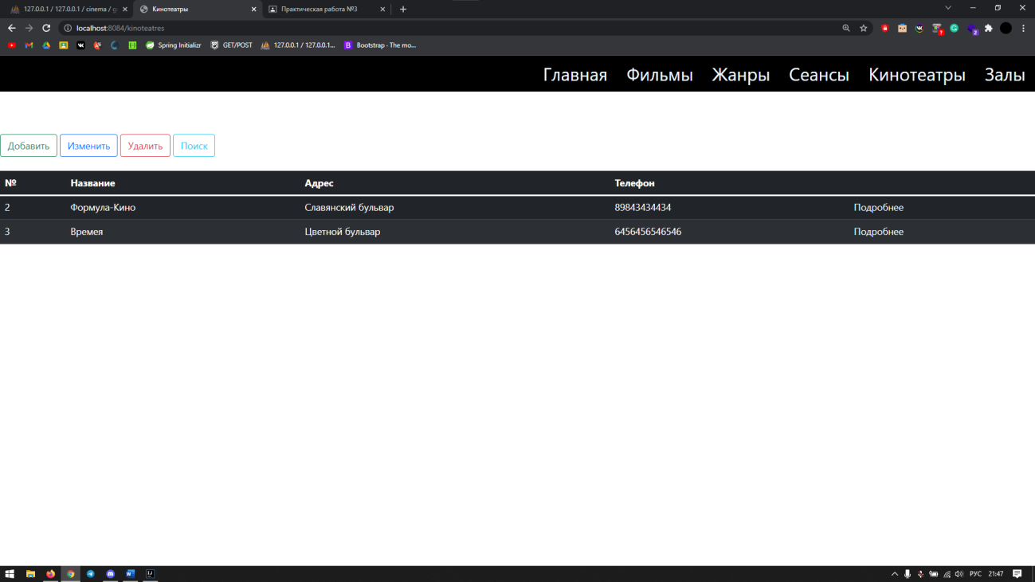
Рисунок 38 – Поиск «Кинотеатры»
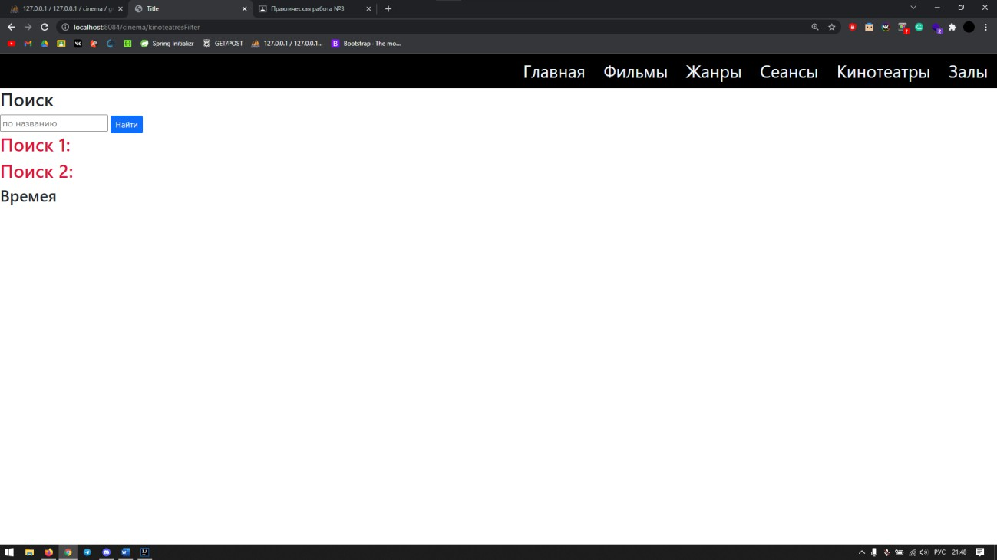
Рисунок 39 - Поиск «Кинотеатры»

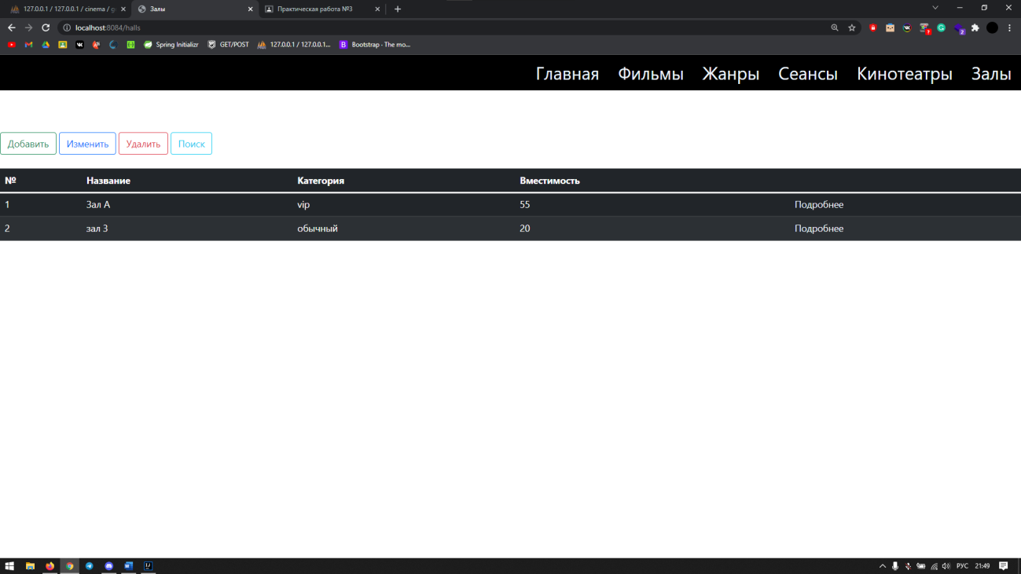
Рисунок 40 – Поиск «Залы»
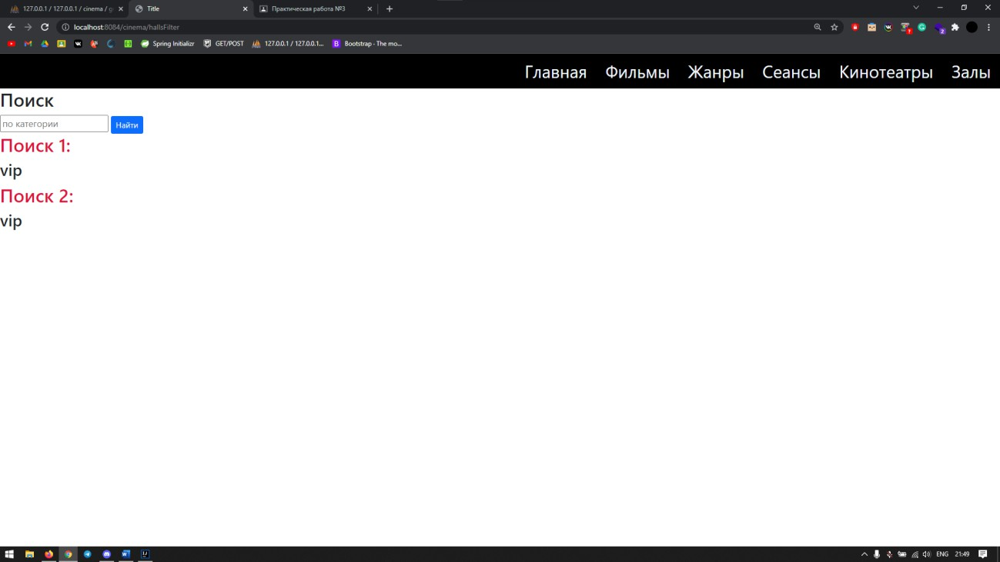
Рисунок 41 – Поиск «Залы»
Вывод: научились искать и выводить определённые данные из таблицы, создали страницу «Подробнее».

Практическая работа №4.

Работа с БД. Редактирование и удаление данных из таблицы.
Цель работы: научится редактировать и удалять определённые данные в таблицах, сделать редактирование и удаление для всех таблиц.
Ход работы:
- В шаблоне главных страниц таблиц добавим кнопки для редактирования и удаления записи
<table class="table table-striped table-dark";>
<thead>
<tr>
<th scope="col">№</th>
<th scope="col">Название</th>
<th scope="col">Жанр</th>
<th scope="col">Время</th>
<th></th>
<th></th>
<th></th>
</tr>
</thead>
<tr>
</tr>
<div th:each="el : ${cinemas}">
<tr>
<td th:text="${el.id}"></td>
<td th:text="${el.name}"></td>
<td th:text="${el.genre}"></td>
<td th:text="${el.time}"></td>
<td><a th:href="'/cinema/' + ${el.id}" class="a- pills">Подробнее</a></td>
<td><a th:href="'/cinema/' + ${el.id}+ '/edit'" class="a- pills">Изменить</a></td>
<td><a th:href="'/cinema/' + ${el.id} + '/remove'" class="a- pills">Удалить</a></td>
</tr>
</div>
</table>

- Переходим в CinemaController.java
В первом методе мы получаем ID выбранной нами записи и передаем в файл hallsEdit.html
Во втором методе принимаем новые значения из формы, обращаемся к нашему репозиторию, вызываем нужный нам метод и после чего добавляем изменения в модель и возвращаем шаблон страницы halls.html
В третьем методе мы удаляем выбранную запись по ее ID
orElseThrow() - выбрасывает исключение, при не обнаружении id
@GetMapping("/halls/{id}/edit")
public String hallsEdit(@PathVariable(value = "id") long id, Model model){

Optional<Halls> halls = hallsRepository.findById(id); ArrayList<Halls> res = new ArrayList<>(); halls.ifPresent(res::add); model.addAttribute("halls", res);
return "/edit/hallsEdit";
}

@PostMapping("/halls/{id}/edit")
public String hallsPostUpdate(@PathVariable(value = "id") long id, @RequestParam String name,
@RequestParam String category,
@RequestParam String capacity,
Model model){
Halls halls = hallsRepository.findById(id).orElseThrow(); halls.setName(name);
halls.setCategory(category); halls.setCapacity(capacity); hallsRepository.save(halls); return "redirect:/halls";
}
@GetMapping("/halls/{id}/remove")
public String hallsPostDelete(@PathVariable(value = "id") long id, Model model){
Halls halls = hallsRepository.findById(id).orElseThrow(); hallsRepository.delete(halls);
return "redirect:/halls";
}

В файле hallsEdit.html мы получаем выбранные нами данные и выводим их в поля для редактирования
th:value - используем для вставки данных
<!DOCTYPE html>
<html lang="en">
<html xmlns:th="http://www.thymeleaf.org">
<head>
<link rel="stylesheet" href="https://cdn.jsdelivr.net/npm/bootstrap@5.1.3/dist/css/bootstrap.min.css " integrity="sha384- 1BmE4kWBq78iYhFldvKuhfTAU6auU8tT94WrHftjDbrCEXSU1oBoqyl2QvZ6jIW3" crossorigin="anonymous">
<meta charset="UTF-8">
<title>Title</title>
</head>
<body>
<h1>Редактирование залов</h1>
<div th:each="el : ${halls}">
<form method="post" class="form-inline">
<div class="form-group mx-sm-3 mb-2">
<label class="sr-only">Название</label>
<input type="text" th:value="${el.name}" name="name" placeholder="Введите название" class="form-control">
<label class="sr-only">Категория</label>
<input type="text" th:value="${el.category}" name="category" placeholder="Введите категорию" class="form-control">
<label class="sr-only">Вместимость</label>
<input type="text" th:value="${el.capacity}" name="capacity" placeholder="Введите вместимость" class="form-control">
<br>
<button type="submit" class="btn btn-primary mb- 2">Сохранить</button>
</div>

</form>
</div>
</body>
</html>

Также проделываем со всеми остальными таблицами
- Результат выполнения работы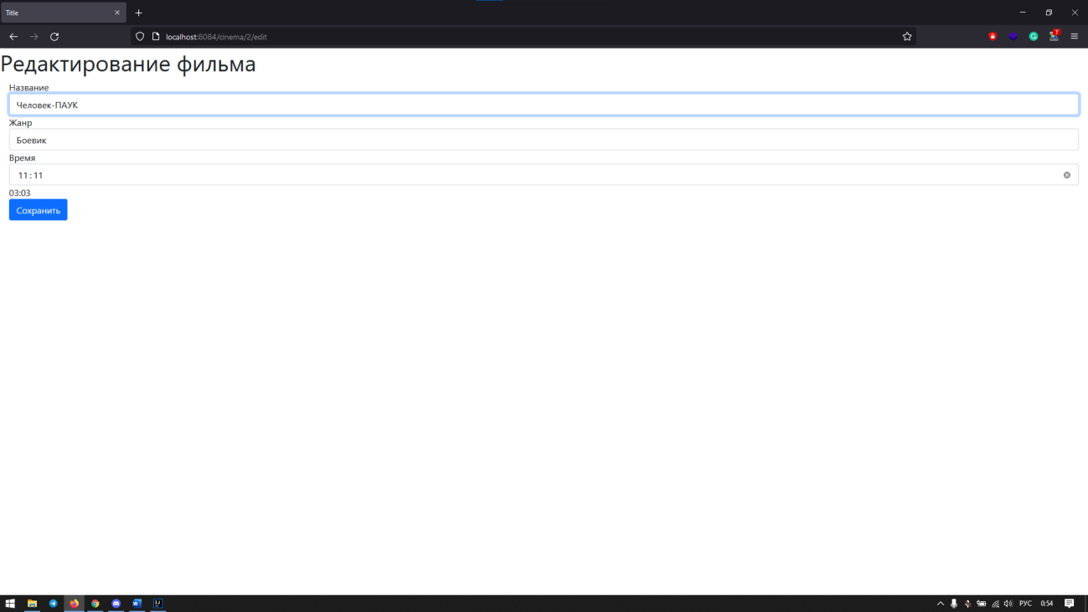

Рисунок 42 – Страница редактирования «Фильмы»
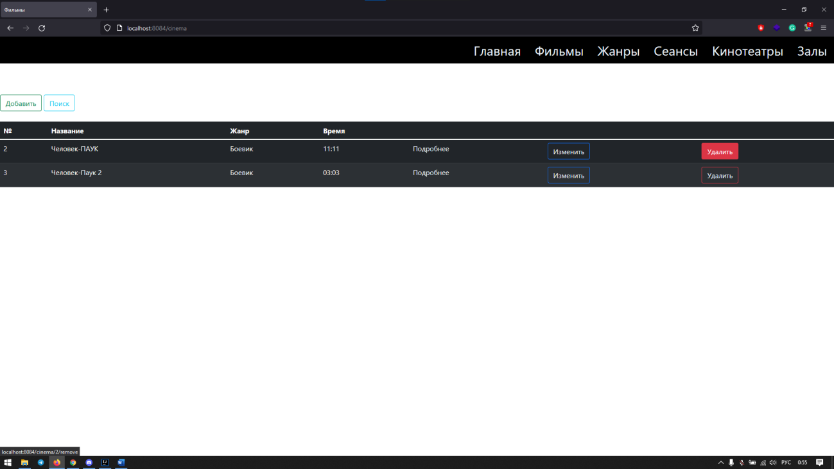

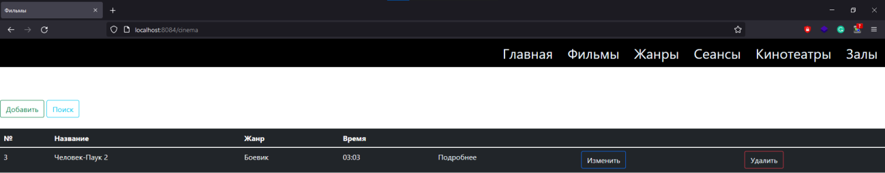
Рисунок 43 – Удаление записи в таблице «Фильмы»

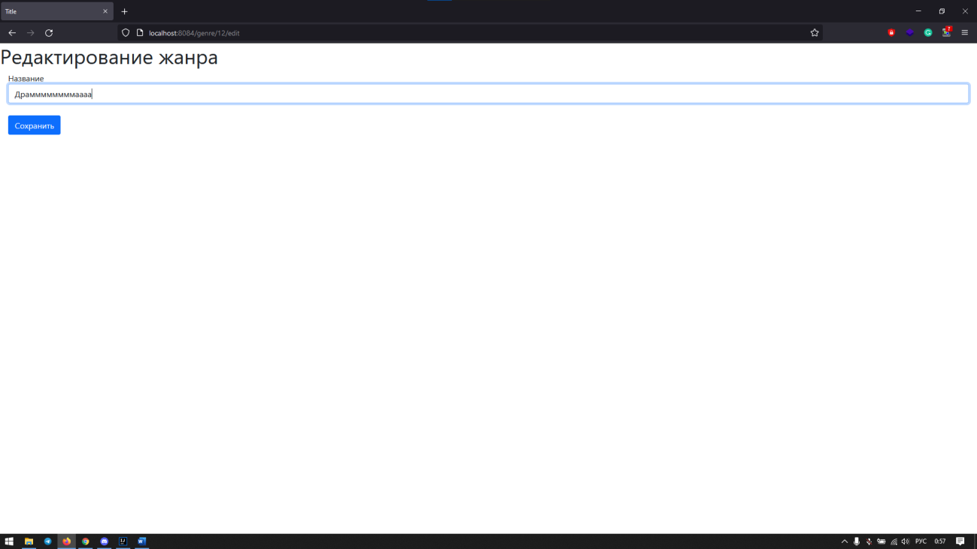

Рисунок 44 – Страница редактирования «Жанры»
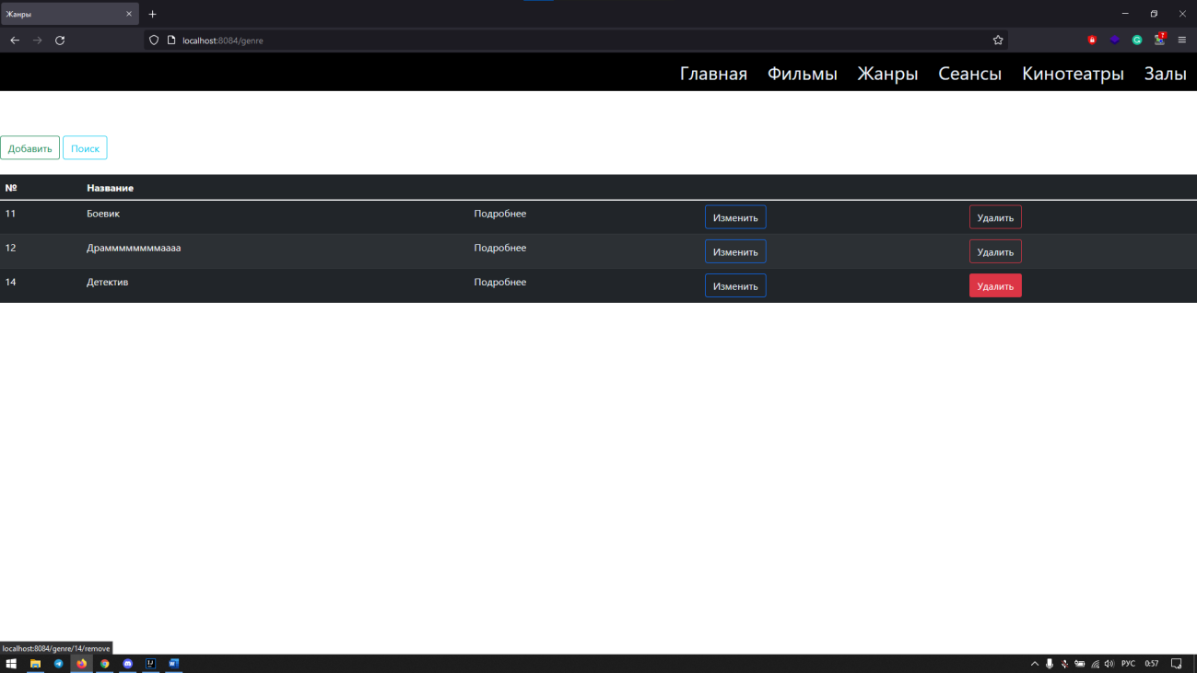

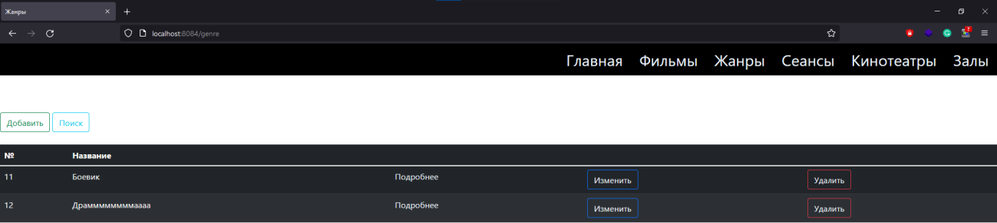

Рисунок 45 – Удаление записи в таблице «Жанры»
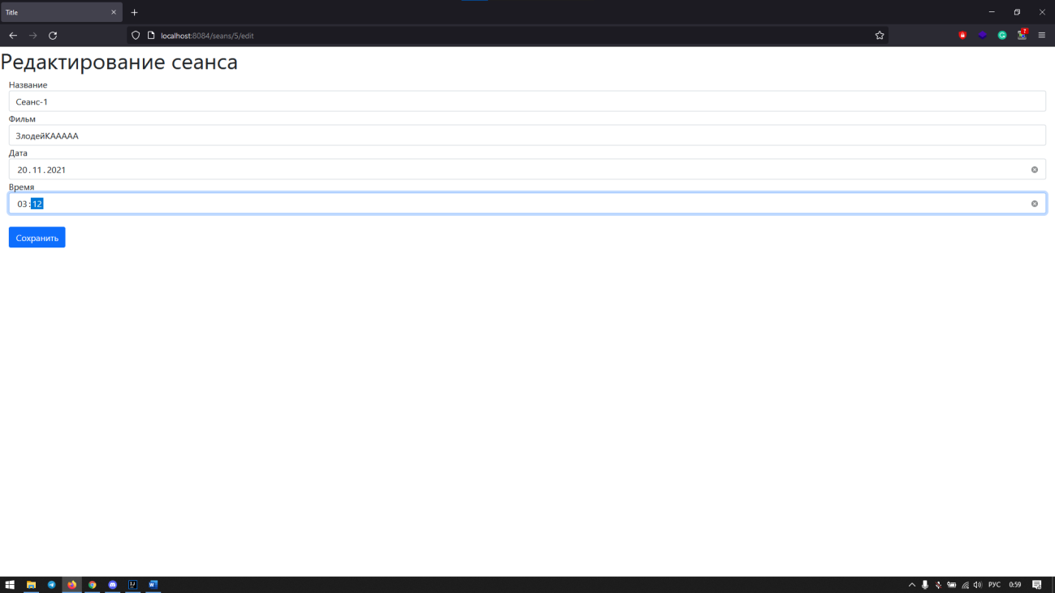
Рисунок 46 – Страница редактировании «Сеансы»
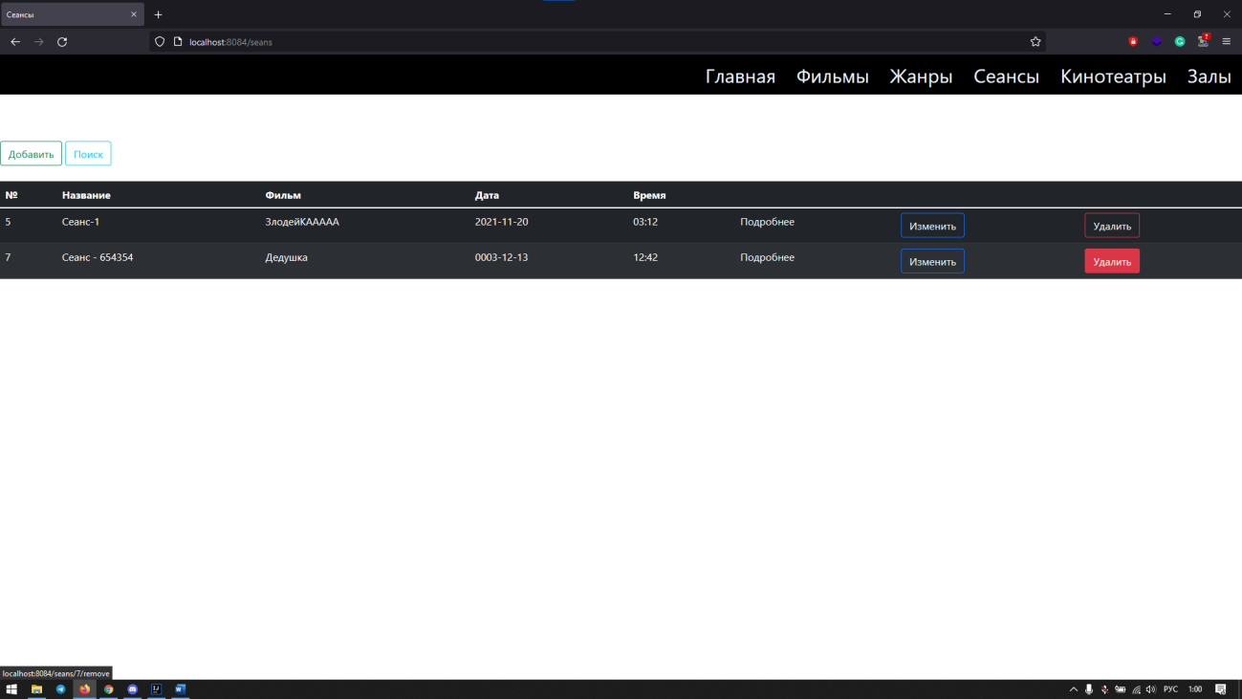

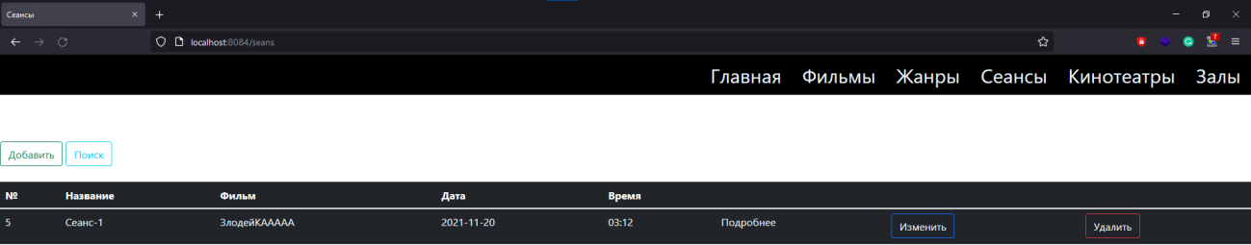

Рисунок 47 – Удаление записи в таблице «Сеансы»
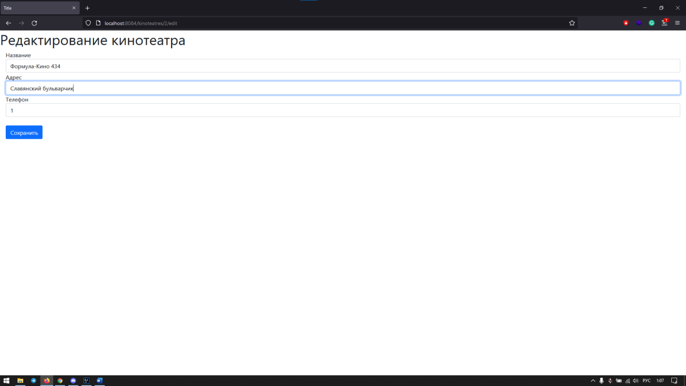
Рисунок 48 – Страница редактирования «Кинотеатры»
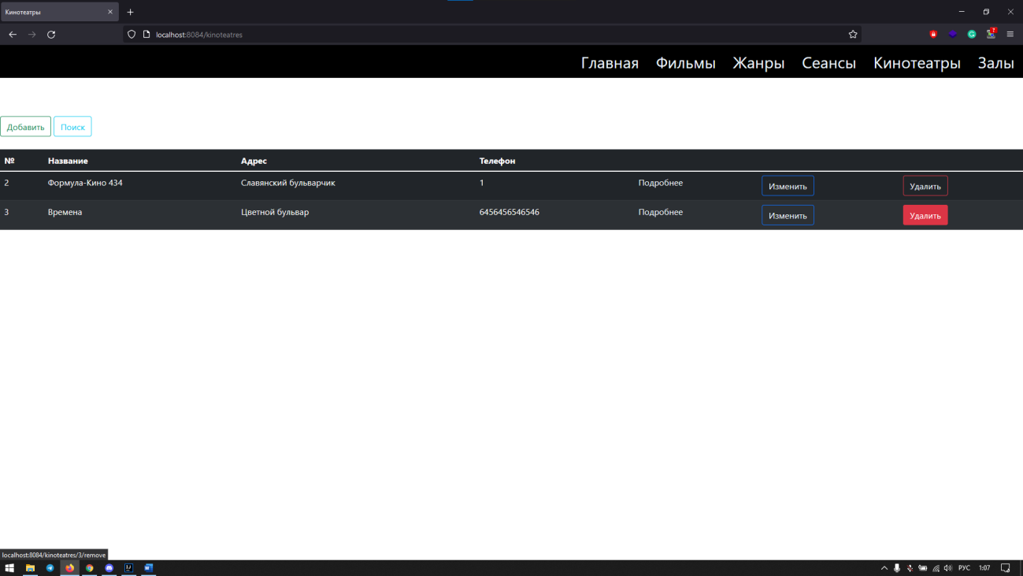

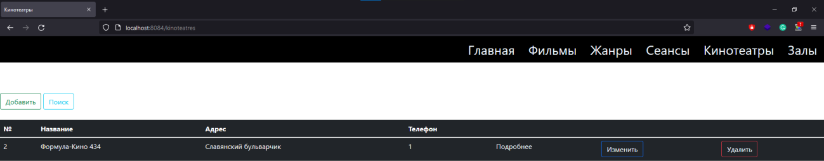

Рисунок 49 – Удаление записи в таблице «Кинотеатры»
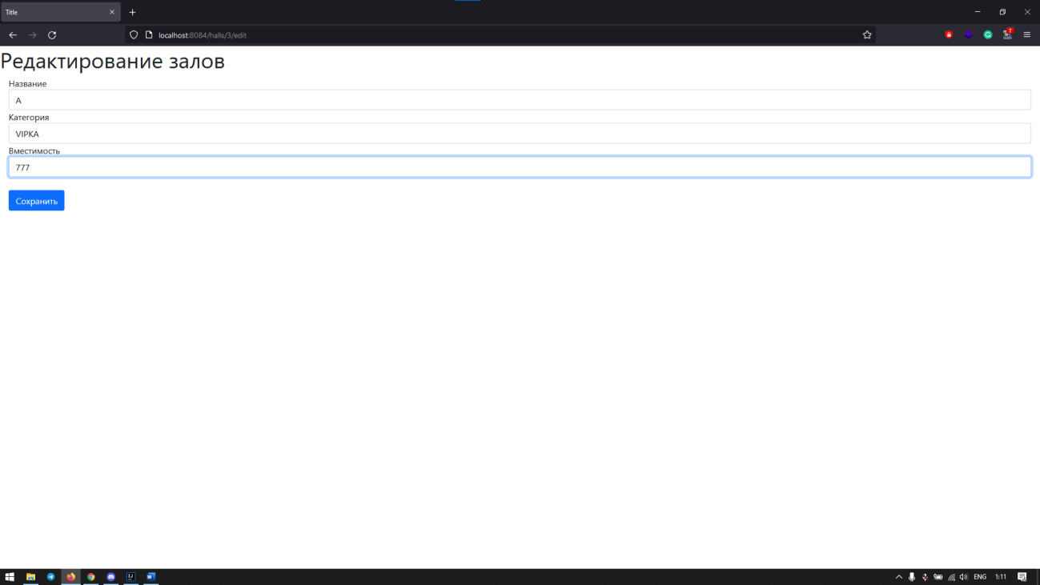
Рисунок 50 – Страница редактирования «Залы»
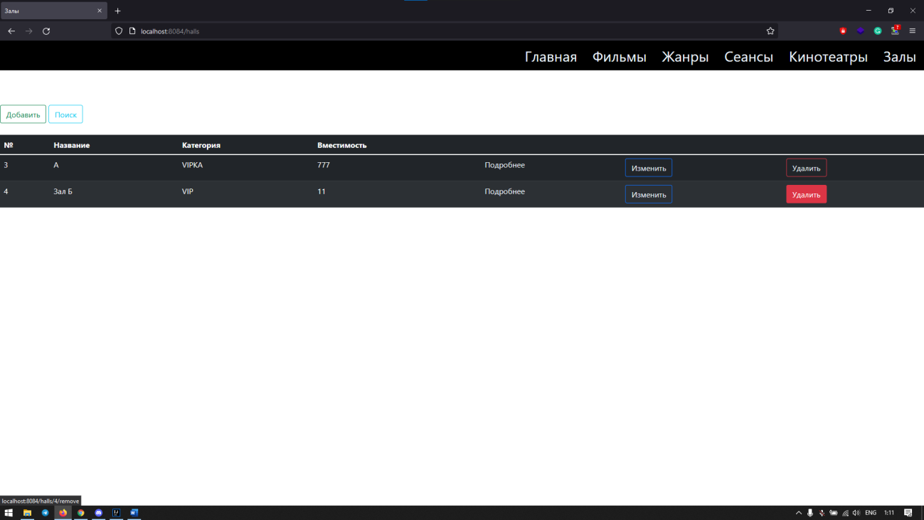

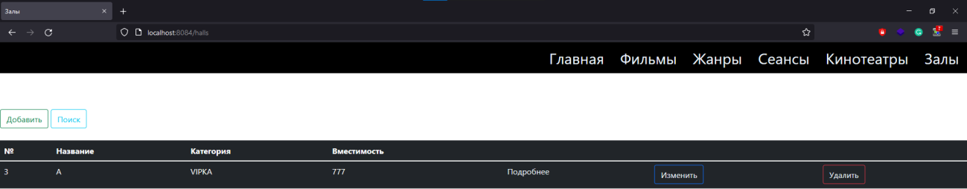

Рисунок 51 – Удаление записи в таблице «Залы»
Вывод: научились редактировать и удалять определённые данные в таблицах, сделали редактирование и удаление для всех таблиц.

Практическая работа №5. Работа с БД. Валидация.
Цель работы: научится редактировать и добавлять записи с использованием валидации.
Ход работы:
- Добавим новую зависимость в pom.html, которая позволяет подключить валидацию к проекту
<dependency>
<groupId>org.hibernate.validator</groupId>
<artifactId>hibernate-validator</artifactId>
<version>6.2.0.Final</version>
</dependency>

- Переходим в модуль Genre.java и прописываем условия, которые будем применять к полям
package com.example.cinemaprakt2.models;

import javax.persistence.Entity;
import javax.persistence.GeneratedValue; import javax.persistence.GenerationType; import javax.persistence.Id;
import javax.validation.constraints.NotEmpty; import javax.validation.constraints.NotNull;
@Entity
public class Genre {

@Id
@GeneratedValue(strategy = GenerationType.IDENTITY) private Long id;

@NotEmpty(message = "Поле не может быть пустым!") @NotNull(message = "Поле не может быть пустым!") private String name;
public String getName() { return name;
}
public void setName(String name) { this.name = name;
}
public Genre(String name) { this.name = name;
}

public Long getId() { return id;
}

public void setId(Long id) { this.id = id;
}

public Genre() {

}

}

@NotEmpty проверяет, что свойство не является нулевым или пустым, может применяться к значениям String, Collection, Map или Array.
@NotNull проверяет, что значение аннотированного свойства не равно
нулю.
@Size проверяет, что значение аннотированного свойства имеет размер
между атрибутами min и max; может применяться к свойствам String, Collection, Map и array.
@Min проверяет, что аннотированное свойство имеет значение не меньше атрибута value.
@Max проверяет, что аннотированное свойство имеет значение не больше атрибута value.
@Positive применяется к числовым значениям и проверяет, являются ли они строго положительными.
@DecimalMax – значение меньше или равно указанному значению, либо null для непримитивов.
@DecimalMin – значение должно быть числом и больше или равно указанному значению, либо null для непримитивов.
@AssertTrue подтверждает, что значение аннотированного свойства истинно.
@Email подтверждает, что аннотированное свойство является действительным адресом электронной почты.
@NotBlank может применяться только к текстовым значениям и проверяет, не является ли свойство пустым или пробелом.
@Negative и @NegativeOrZero применяются к числовым значениям и подтверждают, что они строго отрицательные или отрицательные, включая 0.

@Past и @PastOrPresent проверяют, находится ли значение даты в прошлом или прошлом, включая настоящее; может применяться к типам дат, включая добавленные в Java 8.
@Future и @FutureOrPresent подтверждают, что значение датынаходится в будущем или в будущем, включая настоящее.
- Переходим в CinemaController.java и передаем данные уже не через модель, а через модель Genre
@Valid – берет поля из формы и проверяет их Все найденные ошибки помешаются в bindingResult.
Если будет найдена ошибка: то страница обновится с её указанием. При отсутствии ошибки: если в таблице имеется наличие записи с таким же названием, если такая запись отсутствует, то данные записываются в таблицу. Иначе страница также обновится с указанием о наличии такого же названия записи.
@GetMapping("/cinema/addGenre") public String addGenre(Genre genre){
return "/add/addGenre";
}

@PostMapping("/cinema/addGenre")
public String genreAdd(@Valid Genre genre, BindingResult bindingResultresult, @RequestParam String name, Model model){
if(bindingResultresult.hasErrors()) return "/add/addGenre";
List<Genre> res = genreRepository.findByName(name); if (res.size()>0)
{
ObjectError error = new ObjectError("name","Такое название уже есть!");
bindingResultresult.addError(error); return "/add/addGenre";
}
else {
genreRepository.save(genre); return "redirect:/genre";
}
}

- Перходим в шаблон addGenre.html
В данной форме мы обрабатываем объект genre.
th:object используем для указания объекта с которым будем работать.
th:field используется для привязки входных данных со свойствами компонента, поддерживающего форму.

${#fields.hasErrors} получает выражение поля в качестве параметра и возвращает логическое значение, которое будет указывать, есть ли ошибки для этого поля.
th:errors используется для отображения ошибки.
${#fields.hasErrors('global')} Глобальные ошибки – это ошибки, которые не связаны с какими-либо конкретными полями в форме, но все еще существуют. Thymeleaf предлагает константу global для доступа к этим ошибкам.
<form action="/cinema/addGenre" method="post" th:object="${genre}" class="form-inline">
<div class="form-group mx-sm-3 mb-2">
<label class="sr-only">Название</label>
<input type="text" th:field="*{name}" name="name" placeholder="Введите название жанра" class="form-control"><br>
<div th:if="${#fields.hasErrors('name')}" th:errors="*{name}"></div>
<div th:if="${#fields.hasErrors('global')}">
<small th:each="err : ${#fields.errors('global')}" th:text="${err}"></small>
</div>
<button type="submit" class="btn btn-primary mb-2">Добавить</button>
</div>
</form>

- Переходим в контроллер для написания валидации страницы редактирования
В первом методе мы передаем ID из нужной строки и передаем его в editFilm.html.
Во втором методе проверяем валидацию данных и смотрим, есть ли запись с таким же названием товара, если ошибок нет, то изменяем данные в таблице.
@GetMapping("/genre/{id}/edit")
public String genreEdit(@PathVariable(value = "id") long id, Genre genre, Model model){

if(!genreRepository.existsById(id))
{
return "redirect:/genre";
}
Optional<Genre> genr = genreRepository.findById(id); ArrayList<Genre> res = new ArrayList<>(); genr.ifPresent(res::add); model.addAttribute("genreEdit", res);
return "/edit/genreEdit";
}

@PostMapping("/genre/{id}/edit")
public String genrePostUpdate(@Valid Genre genre,BindingResult bindingResultresult,

@PathVariable(value = "id") long id,
@RequestParam String name,
Model model){
List<Genre> res = genreRepository.findByName(name);
if(bindingResultresult.hasErrors()){ res = new ArrayList<>(); res.add(genre);
model.addAttribute("genreEdit",res); return "/edit/genreEdit";
}
if (res.size()>0)
{
ObjectError error = new ObjectError("name","Такое название уже есть!");
bindingResultresult.addError(error); res = new ArrayList<>(); res.add(genre); model.addAttribute("genreEdit",res); return "/edit/genreEdit";
}
else {
genreRepository.save(genre); return "redirect:/genre";
}
}

- Переходим в шаблон editGenre.html
<h1>Редактирование жанра</h1>
<div th:each="el : ${genreEdit}">
<form method="post" class="form-inline" th:object="${genre}">
<div class="form-group mx-sm-3 mb-2">
<label class="sr-only">Название</label>
<input type="text" th:value="${el.name}" name="name" class="form- control">
<div th:if="${#fields.hasErrors('name')}" th:errors="*{name}" style="color: red"></div>
<div th:if="${#fields.hasErrors('global')}">
<small th:each="err : ${#fields.errors('global')}" th:text="${err}" style="color: red"></small>
</div>
<br>
<div th:if="${#fields.hasErrors('global')}">
<small th:each="err : ${#fields.errors('global')}" th:text="${err}" style="color: red"></small>
</div>
<button type="submit" class="btn btn-primary mb-2">Сохранить</button>
</div>
</form>
</div>

- Проделываем так со всеми таблицами
- Результат работы

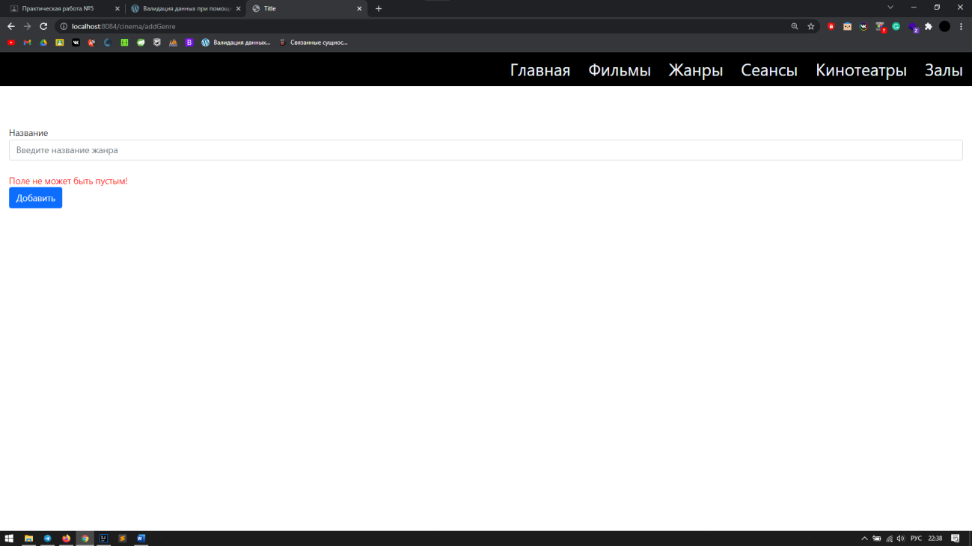

Рисунок 52 - Валидация добавления «Жанры»
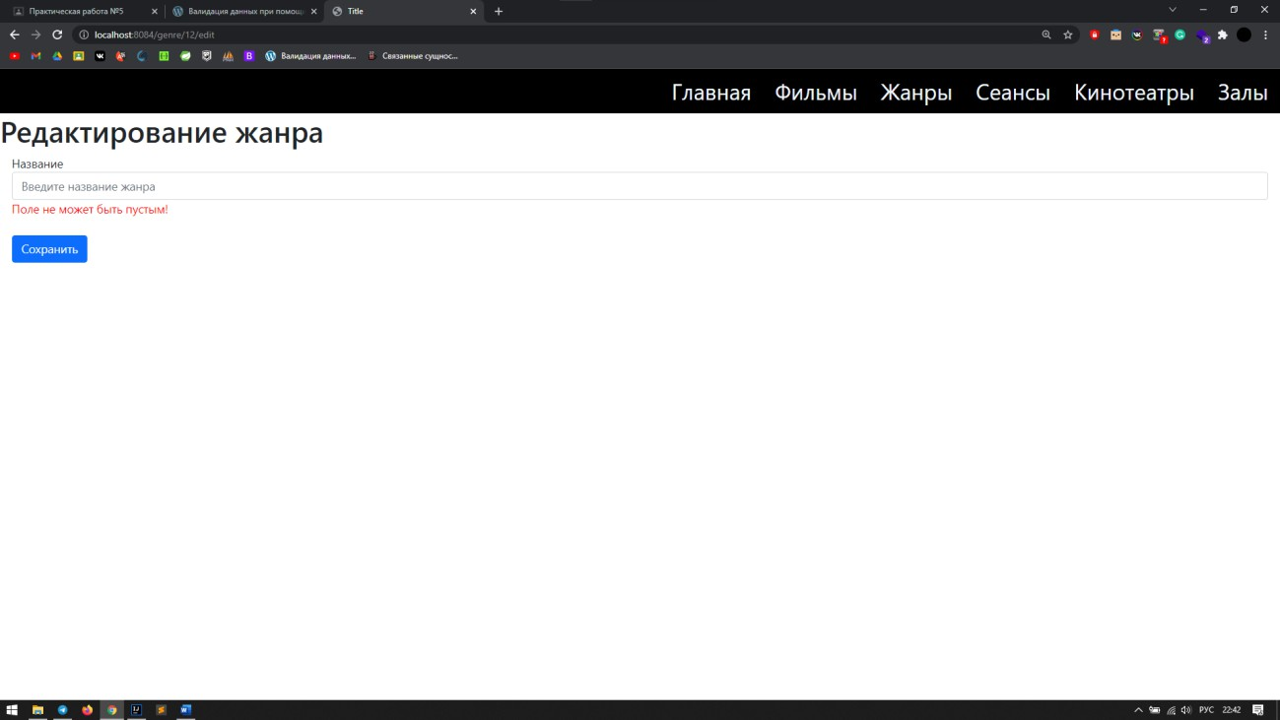

Рисунок 53 - Валидация редактирования «Жанры»

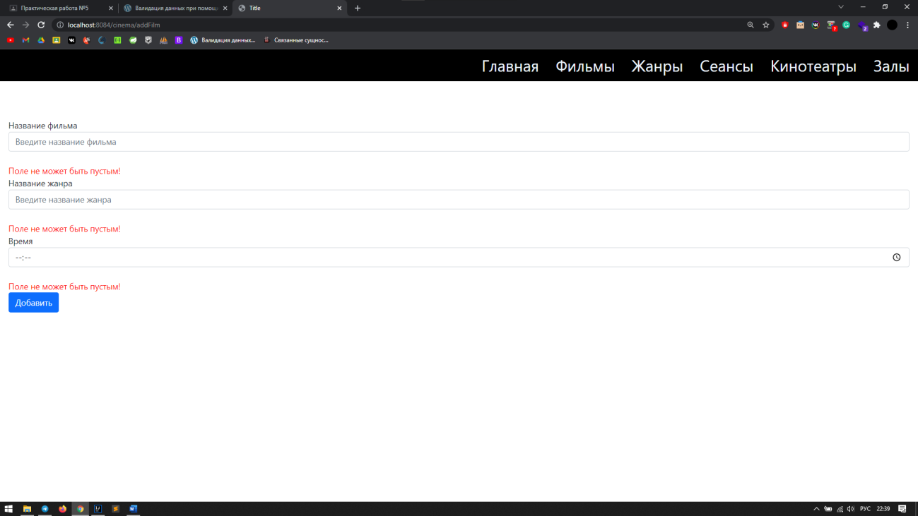

Рисунок 54 - Валидация добавления «Фильмы»
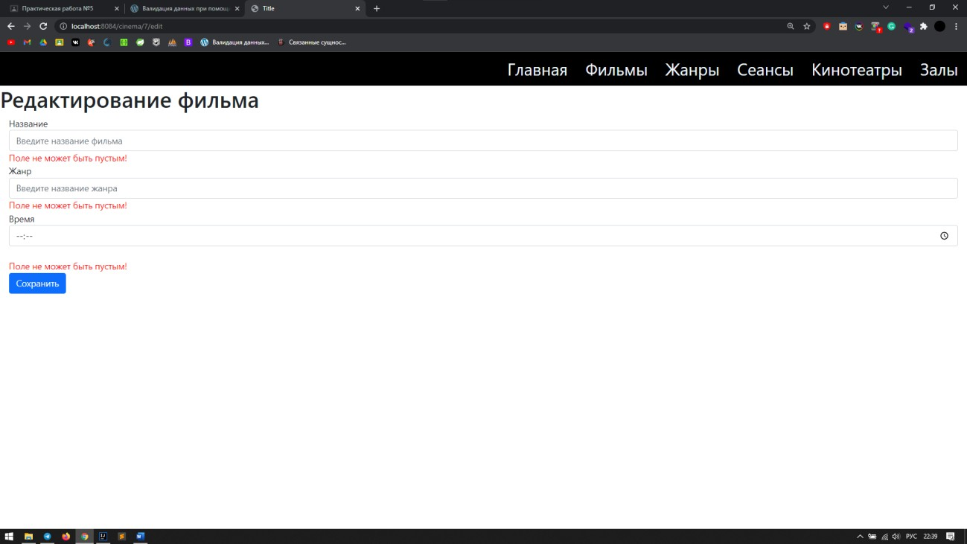

Рисунок 55 - Валидация редактирования «Фильмы»

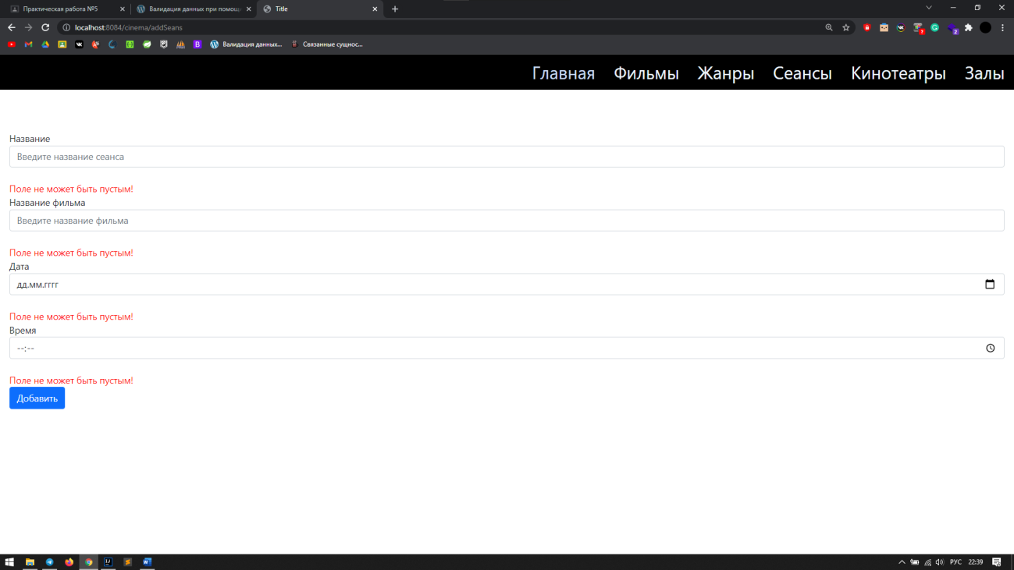

Рисунок 56 - Валидация добавления «Сеансы»
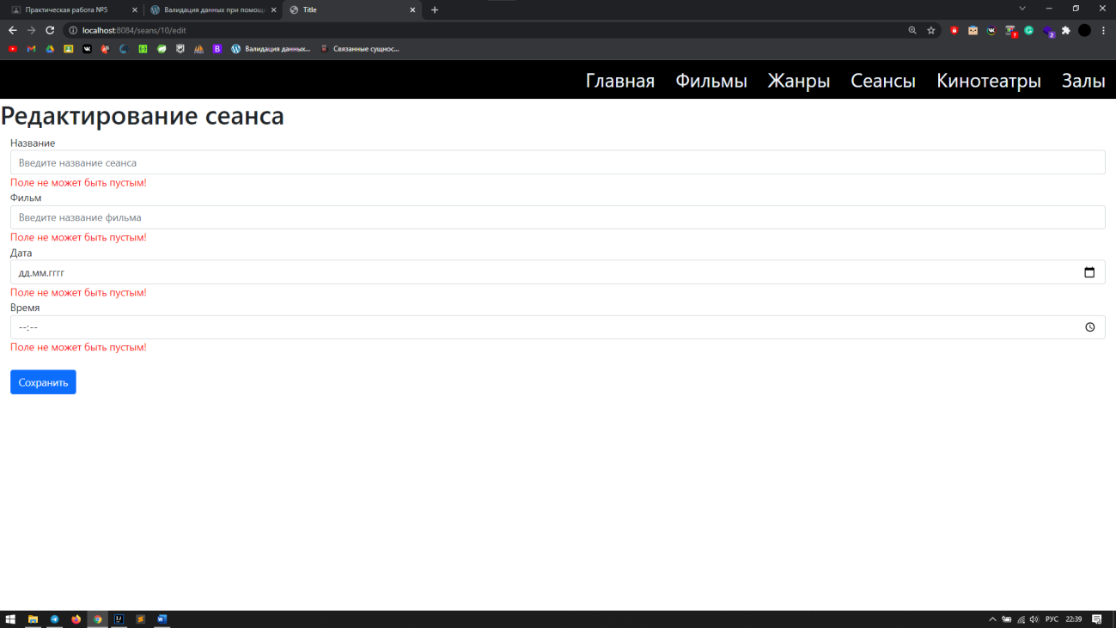

Рисунок 57 - Валидация редактирования «Сеансы»

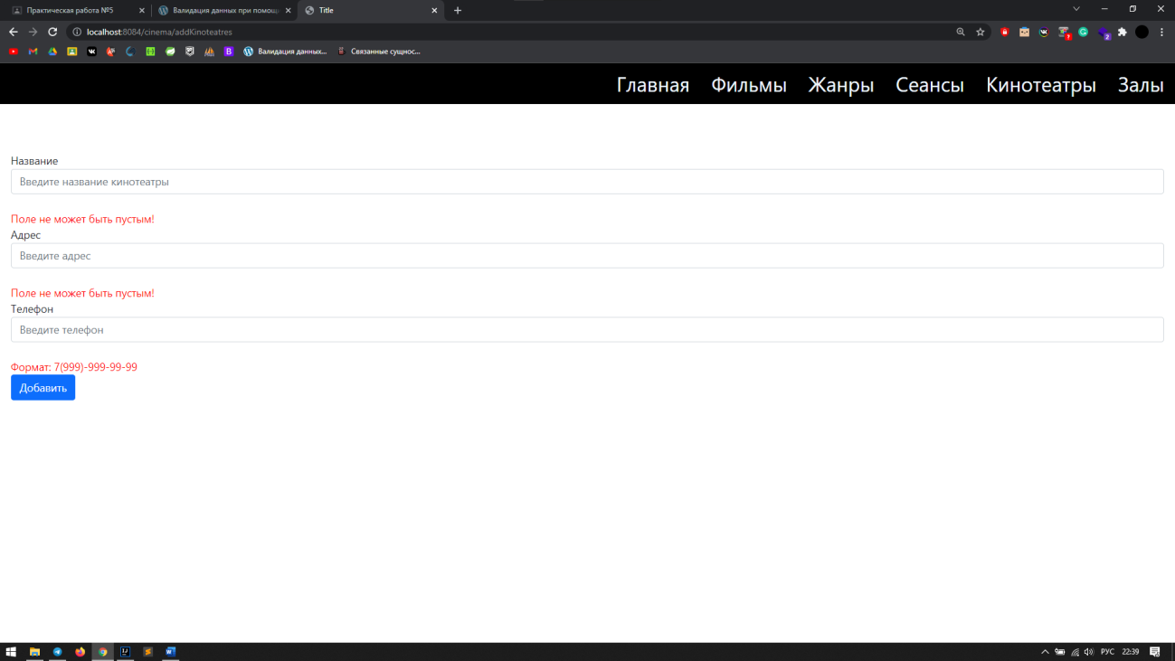

Рисунок 58 - Валидация добавления «Кинотеатры»
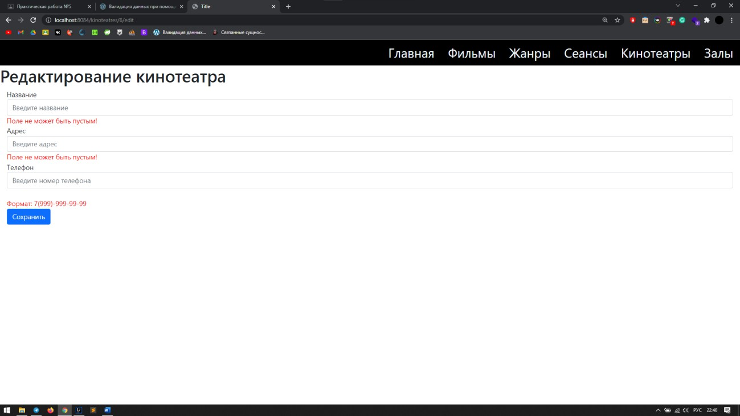

Рисунок 59 - Валидация редактирования «Кинотеатры»

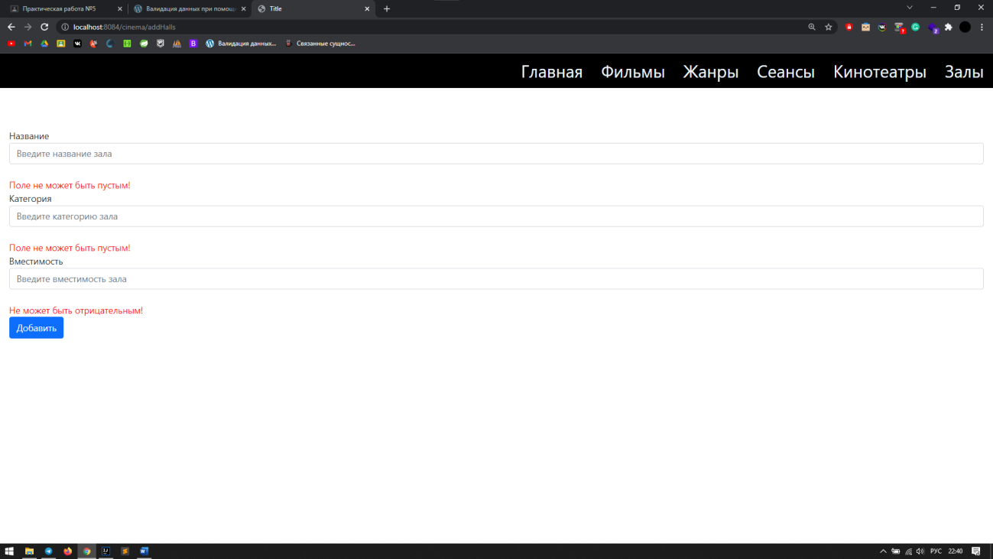

Рисунок 60 - Валидация добавления «Залы»
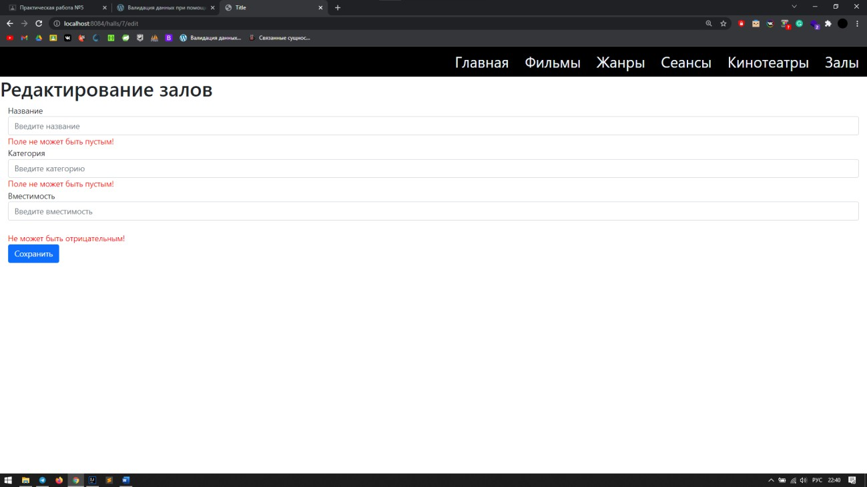

Рисунок 61 – Валидация редактирования «Залы»
Вывод: научились редактировать и добавлять записи с использованием валидации.

Практическая работа №6.

Работа с БД. Связи.
Цель работы: научиться работать со связями в БД (onetoone, onetomany, manytoone, manytomany).
Ход работы:
- Связь @OneToOne
У нас есть две таблицы Film, Genre. Предположим, что у каждого фильма свой жанр, что не бывает одинаковых
Дополним наши модели
Film.java
@Entity
@Table (name="film") public class Film {
@Id
@GeneratedValue(strategy = GenerationType.IDENTITY) private Long id;
private String filmName; @OneToOne(optional=false, cascade=CascadeType.ALL) @JoinColumn (name="genre_id")
private Genre genre;

Genre.java
@Entity
@Table (name="genre") public class Genre {
@Id
@GeneratedValue(strategy = GenerationType.IDENTITY) private Long id;
private String name;
@OneToOne (optional=false, mappedBy="genre") private Film owner;

Также в обеих моделях обновляем Getter и Setter, добавляем конструктор.
@Table – название таблицы в БД.
@OneToOne – связь один к одному. Параметр optional говорит, является ли значение в этом поле обязательным или нет.
Cascade – объявляется со стороны таблицы-владельца и несет ответственность за обновление полей.
@JoinColumn – объявляет поле, которое будет связывать наши таблиц.
Параметр name которой обозначает поле в БД для создания связи

Параметр mappedby, ссылается на имя свойства связи (genre) на стороне владельца.
Перейдем в репозиторий жанров, тут опишем поиск по названию жанра
package com.example.cinemaprakt2.repo;
import com.example.cinemaprakt2.models.Genre;
import org.springframework.data.repository.CrudRepository;
public interface GenreRepository extends CrudRepository<Genre, Long> { Genre findByName(String name);
}

Репозиторий FilmRepository.java
package com.example.cinemaprakt2.repo;
import com.example.cinemaprakt2.models.Film;
import org.springframework.data.repository.CrudRepository;

public interface FilmRepository extends CrudRepository<Film, Long> {
}

Теперь перейдем в CinemaController.java

В первом методе получаем данные из таблицы и передаём их в форму.
Во втором методе обрабатываем форму, принимаем значения, создаём объект на основе модели Genre, обращаемся к методу репозитория, передаём на вход наш название, обращаемся к функции Film и передаём 2 параметра, сохраняем все данные.
@Controller
public class CinemaController {
@Autowired
private FilmRepository cinemaRepository; @Autowired
private GenreRepository genreRepository;
@GetMapping("/film/add")
public String cinemaAdd(Model model){
Iterable<Genre> genre = genreRepository.findAll(); model.addAttribute("genre",genre);
return "/add/addFilm";
}

@PostMapping("/film/add")
public String filmAdd(@RequestParam String filmName,
@RequestParam String name, Model model)
{
Genre genre = genreRepository.findByName(name); Film film = new Film(filmName, genre); cinemaRepository.save(film);
return "redirect:/film";
}

Разметка addFilm.html
<div class="jumbotron jumbotron-fluid">
<div class="container">
<form th:action="${'/film/add/'}" method="post">
<input type="text" name="filmName" placeholder="Введите название фильма" class="form-control"><br>
<select name="name" class="form-control form-control-sm">
<div th:each="element : ${genre}">
<option th:text="${element.name}"></option>
</div>
</select>
<br>
<button type="submit" class="btn btn-warning">Добавить</button>
</form>
</div>
</div>

Разметка film.html
<table class="table table-striped table-dark";>
<thead>
<tr>
<th scope="col">№</th>
<th scope="col">Название</th>
<th scope="col">Жанр</th>
</tr>
</thead>
<tr>
</tr>
<div th:each="el : ${film}">
<tr>
<td th:text="${el.id}"></td>
<td th:text="${el.filmName}"></td>
<td th:text="${el.genre.name}"></td>
</tr>
</div>
</table>

Результат работы:
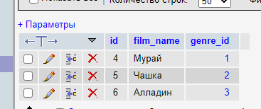

Рисунок 62 - film

Есть 3 вида жанра

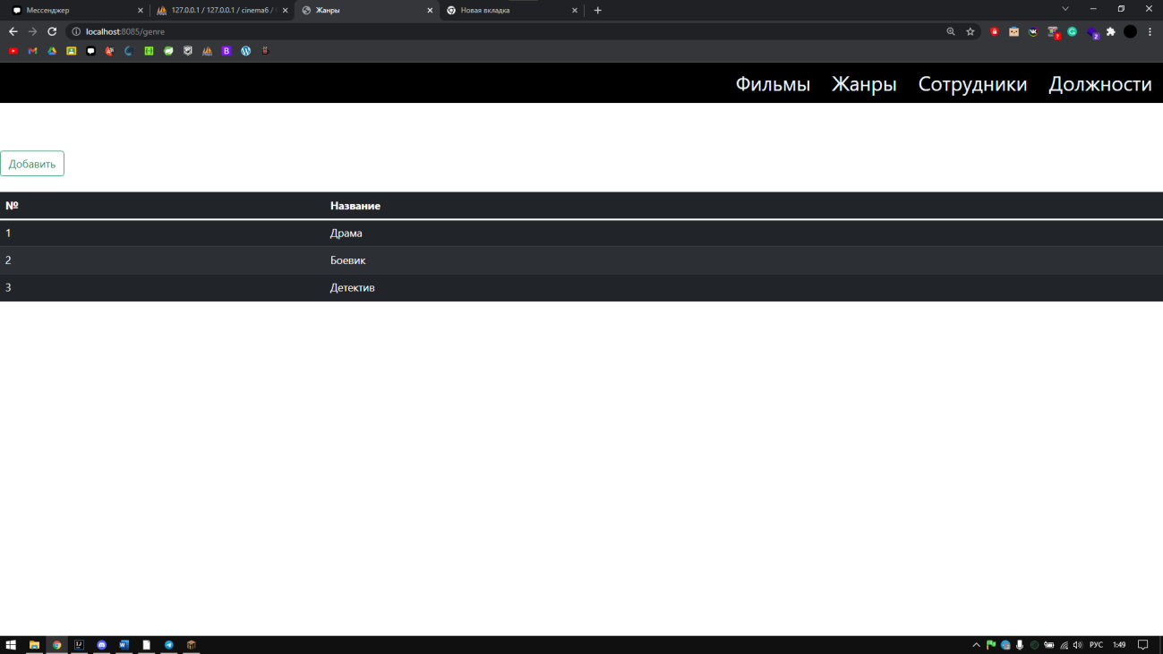

Рисунок 63 – Таблица с жанрами

Теперь добавим каждому фильму свой жанр, у каждого жанра один фильм
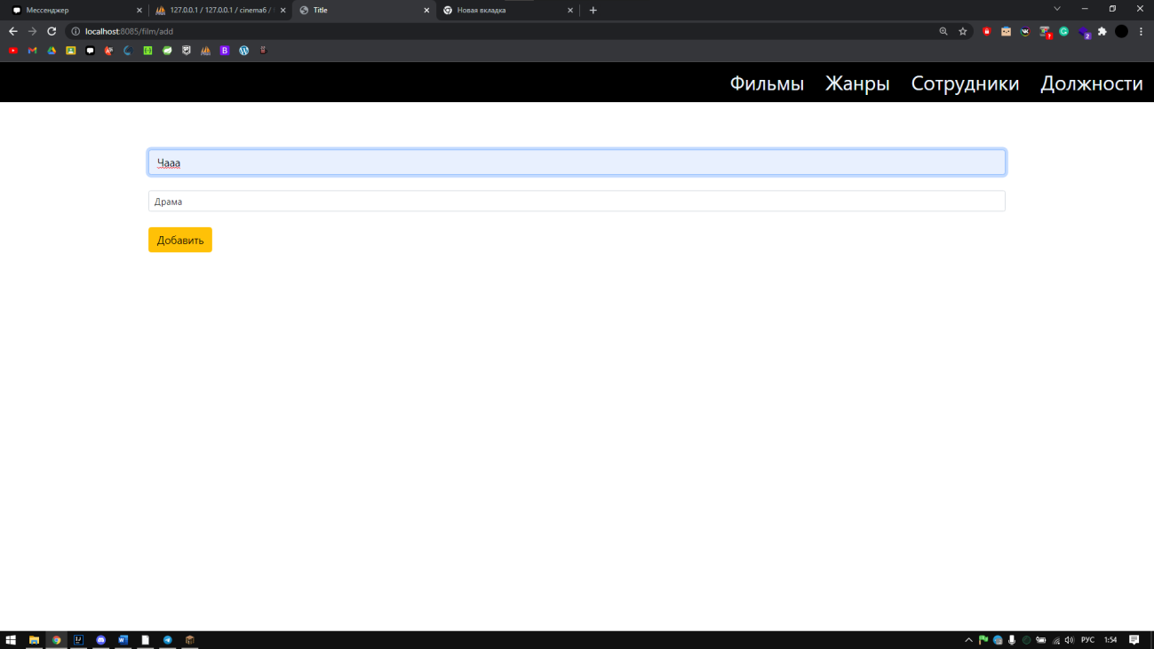

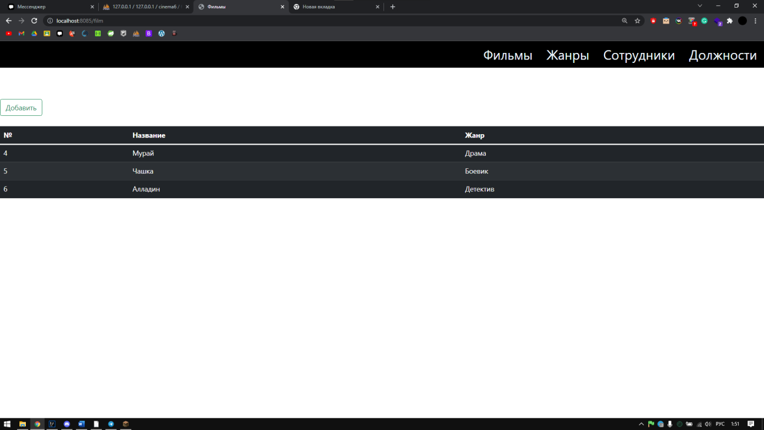

Рисунок 64 – Таблица с фильмами
- Связь @ManyToOne и @OneToMany Создадим две таблицы Position и Employee Модель Position.java
@Entity
public class Position { @Id
@GeneratedValue(strategy = GenerationType.IDENTITY) private Long id;
private String name;
@OneToMany(mappedBy = "position", fetch = FetchType.EAGER) private Collection<Employee> position;

Модель Employee.java
@Entity
@Table (name="employ") public class Employee {
@Id
@GeneratedValue(strategy = GenerationType.IDENTITY) private Long id;
private String firstName; private String lastName;
@ManyToOne(optional = false, cascade = CascadeType.ALL) private Position position;

Также в обеих моделях обновляем Getter и Setter, добавляем конструктор.

@ManyToOne – связь многие к одному.
@OneToMany – связь один ко многим.
fetch = FetchType.EAGER – в памяти будут все загруженные объекты, даже если нужен только один.

Перейдем в репозиторий должностей, тут опишем поиск по названию должности
package com.example.cinemaprakt2.repo;
import com.example.cinemaprakt2.models.Position;
import org.springframework.data.repository.CrudRepository;

public interface PositionRepository extends CrudRepository<Position, Long> { Position findByName(String name);
}

Репозиторий EmployeeRepository.java
package com.example.cinemaprakt2.repo;
import com.example.cinemaprakt2.models.Employee;
import org.springframework.data.repository.CrudRepository;

public interface EmployeeRepository extends CrudRepository<Employee, Long> {
}

В CinemaController.java описываем все тоже самое, что было в связи один к одному
@GetMapping("/position")
public String position(Model model)
{
Iterable<Position> position = positionRepository.findAll(); model.addAttribute("position",position);
return "/main/position";
}

@GetMapping("/position/addPosition") public String addPosition(Model model){
return "/add/addPosition";
}

@PostMapping("/position/addPosition")
public String positionAdd(@RequestParam String name, Model model){ Position position = new Position (name); positionRepository.save(position);
return "redirect:/position";
}
@GetMapping("/employee/add")
public String employeeAdd(Model model){
Iterable<Position> position = positionRepository.findAll(); model.addAttribute("position",position);
return "/add/addEmployee";
}

@PostMapping("/employee/add")
public String employeeAdd(@RequestParam String firstName,
@RequestParam String lastName, @RequestParam String name,Model model)
{
Position position = positionRepository.findByName(name); Employee employee = new Employee(firstName, lastName, position); employeeRepository.save(employee);
return "redirect:/employee";
}

@GetMapping("/employee")
public String employeeMain(Model model)
{
Iterable<Employee> employee = employeeRepository.findAll(); model.addAttribute("employee",employee);
return "/main/employee";
}

Разметка addEmployee.html
<div class="jumbotron jumbotron-fluid">
<div class="container">
<form th:action="${'/employee/add/'}" method="post">
<input type="text" name="firstName" placeholder="Введите имя" class="form-control"><br>
<input type="text" name="lastName" placeholder="Введите фамилию" class="form-control"><br>
<select name="name" class="form-control form-control-sm">
<div th:each="element : ${position}">
<option th:text="${element.name}"></option>
</div>
</select>
<br>
<button type="submit" class="btn btn-warning">Добавить</button>
</form>
</div>
</div>

Разметка addPosition.html
<div class="jumbotron jumbotron-fluid">
<div class="container">
<form action="/position/addPosition" method="post">
<input type="text" name="name" placeholder="Введите название" class="form-control"><br>
<button type="submit" class="btn btn-warning">Добавить</button>
</form>
</div>
</div>

Разметка employee.html
<table class="table table-striped table-dark";>
<thead>
<tr>
<th scope="col">№</th>
<th scope="col">Имя</th>
<th scope="col">Фамилия</th>
<th scope="col">Должность</th>

</tr>
</thead>
<tr>
</tr>
<div th:each="el : ${employee}">
<tr>
<td th:text="${el.id}"></td>
<td th:text="${el.firstName}"></td>
<td th:text="${el.lastName}"></td>
<td th:text="${el.position.name}"></td>
</tr>
</div>
</table>

Разметка position.html
<table class="table table-striped table-dark";>
<thead>
<tr>
<th scope="col">№</th>
<th scope="col">Должность</th>
</tr>
</thead>
<tr>
</tr>
<div th:each="el : ${position}">
<tr>
<td th:text="${el.id}"></td>
<td th:text="${el.name}"></td>
</tr>
</div>
</table>

Результат работы:

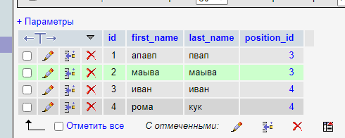

Рисунок 65 - employee
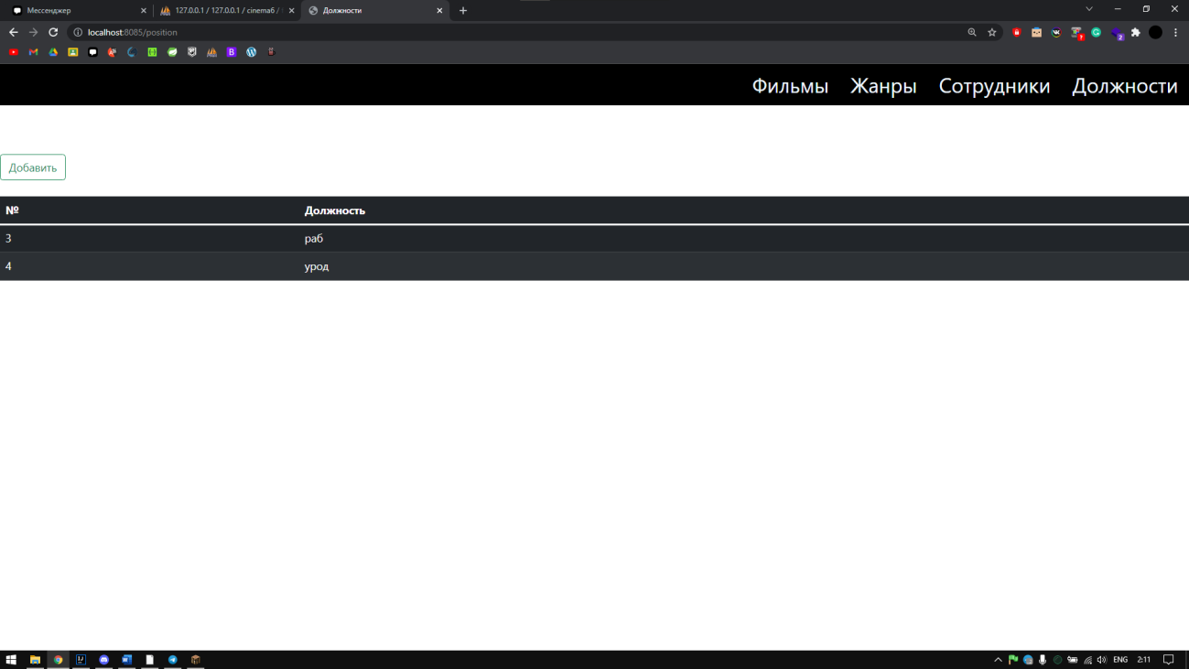

Рисунок 66 – Таблица с должностями

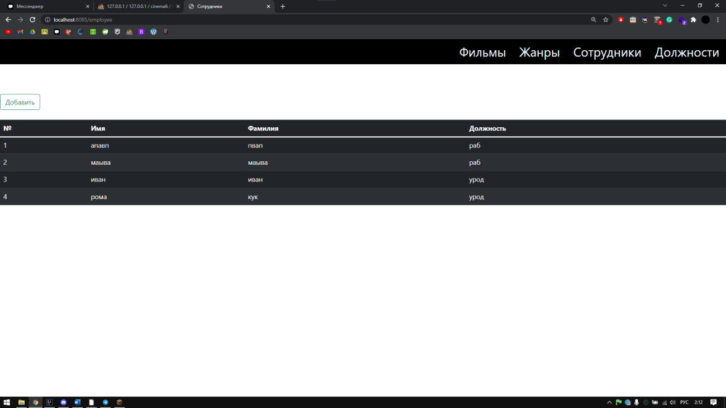
Рисунок 67 – Таблица с сотрудниками
- Cвязь @ManyToMany
Создадим две таблицы Beer и Seller для добавления пива и продавца Также создадим модели для каждой таблицы
Модель Beer.java
@Entity
public class Beer { @Id
@GeneratedValue(strategy = GenerationType.IDENTITY) private Long id;

private String name;
@ManyToMany
@JoinTable(name = "beer_seller",
joinColumns = @JoinColumn(name = "beer_id"), inverseJoinColumns = @JoinColumn(name = "seller_id"))
private List<Seller> sellers;

Модель Seller.java
@Entity
public class Seller { @Id
@GeneratedValue(strategy = GenerationType.IDENTITY) private Long id;
private String name;

@ManyToMany
@JoinTable(name = "beer_seller",
joinColumns = @JoinColumn(name = "seller_id"), inverseJoinColumns = @JoinColumn(name = "beer_id"))
private List<Beer> beers;

Для определения связи нужна третья таблица, которая будет связывать остальные две. В ней будут определены внешние ключи.
Параметр name указывает название таблицы.
@JoinTable используется для определения таблицы и поля для связи.
Параметр InverseJoinColumns указывает на поле, которое используется для обратной связи.
Параметр joinColumns указывает на поле, которое используется для прямой связи
@JoinColumn используется для указания столбцов связи из таблицы.
Репозиторий BeerRepository.java:
Тут описываем поиск по сущности
package com.example.cinemaprakt2.repo;
import com.example.cinemaprakt2.models.Beer;
import org.springframework.data.repository.CrudRepository;
public interface BeerRepository extends CrudRepository<Beer, Long> { Beer findByName(String name);
}

Репозиторий SellerRepository.java:

Тут описываем поиск по сущности
package com.example.cinemaprakt2.repo;

import com.example.cinemaprakt2.models.Seller;
import org.springframework.data.repository.CrudRepository;
public interface SellerRepository extends CrudRepository<Seller, Long> { Seller findByName(String name);
}

В CinemaController.java методы добавления и отображение таблиц
Beer и Seller
@GetMapping("/seller")
public String sellerMain(Model model)
{
Iterable<Seller> seller = sellerRepository.findAll(); model.addAttribute("seller",seller);
return "/main/seller";
}
@GetMapping("/seller/add")
public String sellerAdd(Model model){
Iterable<Seller> seller = sellerRepository.findAll(); model.addAttribute("seller",seller);
return "/add/addSeller";
}

@PostMapping("/seller/addSeller")
public String sellerAdd(@RequestParam String name, Model model){ Seller seller = new Seller(name); sellerRepository.save(seller);
return "redirect:/seller";

}

@GetMapping("/beer")
public String beerMain(Model model)
{
Iterable<Beer> beer = beerRepository.findAll(); model.addAttribute("beer",beer);
return "/main/beer";
}

@GetMapping("/beer/add")
public String beerAdd(Model model){
Iterable<Beer> beer = beerRepository.findAll(); model.addAttribute("beer",beer);
return "/add/addBeer";
}
@PostMapping("/beer/addBeer")
public String beerAdd(@RequestParam String name, Model model){ Beer beer = new Beer(name);
beerRepository.save(beer); return "redirect:/beer";
}

Также добавим страницу для добавления записей третей таблицы (соединяющей Beer и Seller) и методы в контроллере CinemaController.java
@GetMapping("/beerseller")
public String MainBook(Model model){
Iterable<Beer> beers = beerRepository.findAll(); model.addAttribute("beers", beers);
Iterable<Seller> sellers = sellerRepository.findAll(); model.addAttribute("sellers", sellers);
return "/add/beerseller";
}
@PostMapping("/beerseller/add")
public String blogPostAdd(@RequestParam String beer,
@RequestParam String seller, Model model){
Beer beer2 = beerRepository.findByName(beer);
Seller seller2 = sellerRepository.findByName(seller); beer2.getSellers().add(seller2); beerRepository.save(beer2);
return "/add/beerseller";
}

Разметка beerseller.html
<div class="jumbotron jumbotron-fluid">
<div class="container">
<form th:action="${'/beerseller/add'}" method="post">
<br>
<select name="beer" aria-label="Default select example" class="form-

control">
<div th:each="element : ${beers}">
<option th:text="${element.name}"></option>
</div>
</select>
<br>
<select name="seller" aria-label="Default select example" class="form- control form-control-sm">
<div th:each="element : ${sellers}">
<option th:text="${element.name}"></option>
</div>
</select>
<br>
<button type="submit" class="btn btn-warning">Добавить</button>
</form>
</div>
</div>

Разметка addBeer.html
<div class="jumbotron jumbotron-fluid">
<div class="container">
<form action="/beer/addBeer" method="post">
<input type="text" name="name" placeholder="Название" class="form- control"><br>
<button type="submit" class="btn btn-warning">Добавить</button>
</form>
</div>
</div>

Разметка addSeller.html
<div class="jumbotron jumbotron-fluid">
<div class="container">
<form action="/seller/addSeller" method="post">
<input type="text" name="name" placeholder="Название" class="form- control"><br>
<button type="submit" class="btn btn-warning">Добавить</button>
</form>
</div>
</div>

Разметка beer.html
<table class="table table-striped table-dark";>
<thead>
<tr>
<th scope="col">№</th>
<th scope="col">Название</th>
</tr>
</thead>
<tr>
</tr>

<div th:each="el : ${beer}">
<tr>
<td th:text="${el.id}"></td>
<td th:text="${el.name}"></td>
</tr>
</div>
</table>

Разметка seller.html
<table class="table table-striped table-dark";>
<thead>
<tr>
<th scope="col">№</th>
<th scope="col">Название</th>
</tr>
</thead>
<tr>
</tr>

<div th:each="el : ${seller}">
<tr>
<td th:text="${el.id}"></td>
<td th:text="${el.name}"></td>
</tr>
</div>
</table>

Результат работы:
Сначала добавим в таблицы пиво и продавцы несколько запись
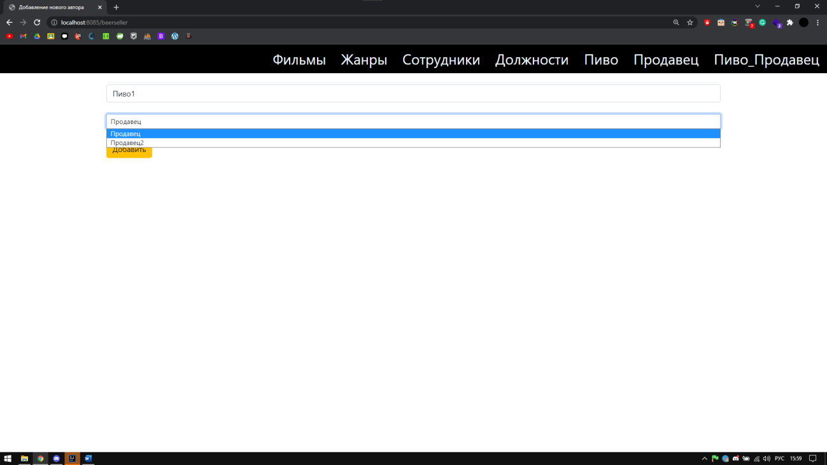

Рисунок 68 – beerseller

Потом заходим на сайт phpMyAdmin в нашу БД и видим нашу соединяющую таблицу beer_seller

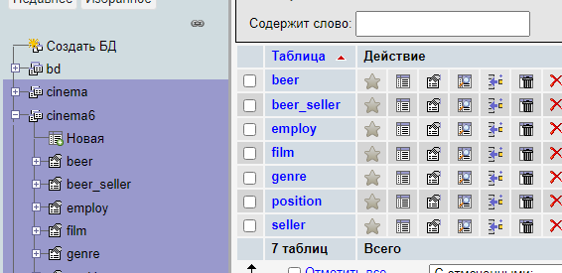

Рисунок 69 - phpMyAdmin БД

Заходим в эту таблицу и видим, что все успешно добавилось
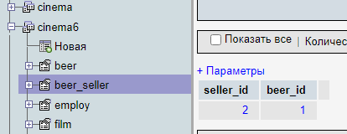

Рисунок 70 – Данные таблицы beerseller
Вывод: научились работать со связями в БД (onetoone, onetomany, manytoone, manytomany).

Индивидуальный проект
- Анализ предметной области Предметная область – «Кинотеатр».
Чтобы войти в информационной систему кинотеатра нужно пройти регистрацию, после чего авторизоваться и выполнять операции. Информация о зарегистрированных пользователях хранится в БД (логин и пароль).
Работнику кинотеатров города доступны следующие сведения: информация о кинотеатрах города и идущих фильмах в них. Работник также может вносить изменения в БД: добавлять, редактировать, удалять информацию о фильмах, кинотеатрах, залах, фильмах, сеансах.
В информационной системе также есть информация о сотрудниках кинотеатров, а именно их должность, номер телефона, электронная почта, ФИО и заработная плата.
  - Требования к проекту
    - Поиск
    - Добавление данных
    - Редактирование данных
    - Удаление данных
    - Валидация данных
    - Регистрация
    - Авторизация
    - Хеширование пароля
- Инфологическая модель данных

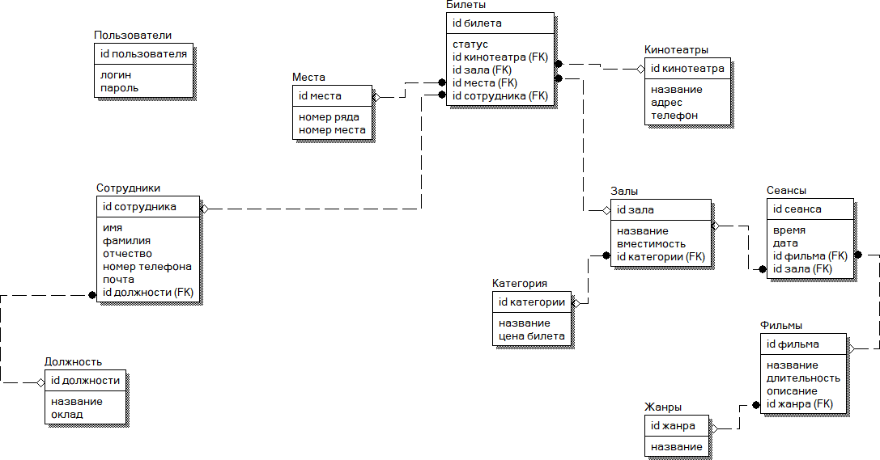

Рисунок 71 – Инфологическая модель данных

Даталогическая модель данных
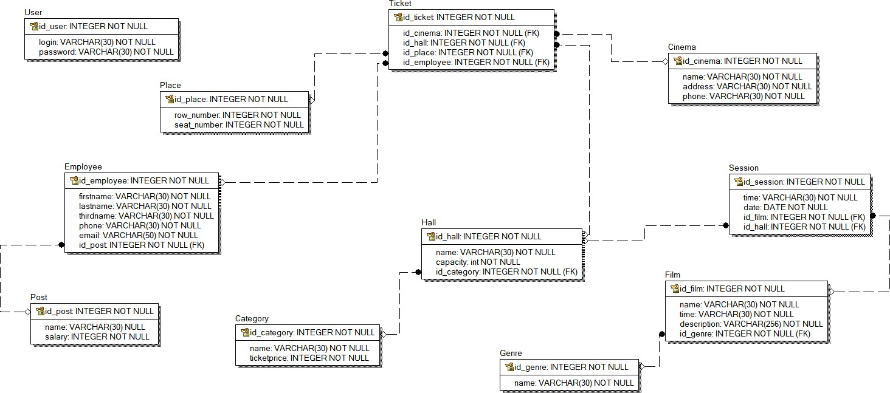

Рисунок 72 – Даталогическая модель данных

Словарь данных
Таблица 1 – Словарь данных

Ключ | Наименование | Тип данных | NULL  значения | Описание
User
PK | Id_user | Int | Уникальный  ключ, Auto increment | Номер пользователя
 | login | Varchar (30) | NOT NULL | Логин
 | password | Varchar (30) | NOT NULL | Пароль
Place

PK | id_place | Int | Уникальный  ключ, Auto increment | Номер места
 | row | Int | NOT NULL | Ряд
 | seat | Int | NOT NULL | Место
Employee
PK | id_employee | Int | Уникальный ключ, Auto  increment | Номер сотрудника
 | firstname | Varchar (30) | NOT NULL | Имя
 | lastname | Varchar (30) | NOT NULL | Фамилия
 | thirdname | Varchar (30) | NOT NULL | Отчество
 | phone | Varchar (30) | NOT NULL | Телефон
 | email | Varchar (30) | NOT NULL | Почта
FK | id_post | Int | NOT NULL | Номер  должности
Post
PK | id_post | Int | Уникальный ключ, Auto  increment | Номер должности
 | name | Varchar (30) | NOT NULL | Название  должности
 | salary | Int | NOT NULL | Оклад
Category
PK | id_category | Int | Уникальный  ключ, Auto increment | Номер категории
 | name | Varchar (30) | NOT NULL | Название  категории
 | ticketprice | Int | NOT NULL | Цена билета
Ticket
PK | id_ticket | Int | Уникальный  ключ, Auto increment | Номер билета
FK | id_cinema | Int | NOT NULL | Номер  кинотеатра
FK | id_hall | Int | NOT NULL | Номер зала
FK | id_ place | Int | NOT NULL | Номер места
FK | id_employee | Int | NOT NULL | Номер  сотрудника
Cinema
PK | id_cinema | Int | Уникальный ключ, Auto  increment | Номер кинотеатра
 | name | Varchar (30) | NOT NULL | Название  кинотеатра
 | address | Varchar (30) | NOT NULL | Адрес
 | phone | Varchar (30) | NOT NULL | Телефон
Session
PK | id_session | Int | Уникальный  ключ, Auto increment | Номер сеанса
 | time | Varchar (30) | NOT NULL | Время

 | date | Varchar | NOT NULL | Дата
FK | id_film | Int | NOT NULL | Номер фильма
FK | id_hall | Int | NOT NULL | Номер зала
Film
PK | id_film | Int | Уникальный ключ, Auto  increment | Номер фильма
 | name | Varchar (30) | NOT NULL | Название  фильма
 | time | Varchar (30) | NOT NULL | Длительность  фильма
 | description | Varchar (256) | NOT NULL | Описание  фильма
FK | id_genre | Int | NOT NULL | Номер жанра
Genre
PK | id_genre | Int | Уникальный  ключ, Auto increment | Номер жанра
 | name | Varchar (30) | NOT NULL | Название  жанра

Скрипт БД
-- phpMyAdmin SQL Dump
-- version 5.0.2
-- https://www.phpmyadmin.net/
--
-- Хост: 127.0.0.1:3306
-- Время создания: Ноя 29 2021 г., 02:32
-- Версия сервера: 10.3.22-MariaDB
-- Версия PHP: 7.1.33

SET SQL_MODE = "NO_AUTO_VALUE_ON_ZERO"; START TRANSACTION;
SET time_zone = "+00:00";

/*!40101 SET @OLD_CHARACTER_SET_CLIENT=@@CHARACTER_SET_CLIENT */;
/*!40101 SET @OLD_CHARACTER_SET_RESULTS=@@CHARACTER_SET_RESULTS */;
/*!40101 SET @OLD_COLLATION_CONNECTION=@@COLLATION_CONNECTION */;
/*!40101 SET NAMES utf8mb4 */;
--
-- База данных: `project7`
--

--
-- Структура таблицы `category`

--

CREATE TABLE `category` (
`id` bigint(20) NOT NULL,
`name` varchar(30) COLLATE utf8mb4_unicode_ci NOT NULL,
`ticketprice` int(11) DEFAULT NULL
) ENGINE=InnoDB DEFAULT CHARSET=utf8mb4 COLLATE=utf8mb4_unicode_ci;

--
-- Дамп данных таблицы `category`
--

INSERT INTO `category` (`id`, `name`, `ticketprice`) VALUES (2, 'Боевик', 120);

--
-- Структура таблицы `cinema`
--
CREATE TABLE `cinema` (
`id` bigint(20) NOT NULL,
`address` varchar(30) COLLATE utf8mb4_unicode_ci NOT NULL,
`name` varchar(30) COLLATE utf8mb4_unicode_ci NOT NULL,
`phone` varchar(255) COLLATE utf8mb4_unicode_ci DEFAULT NULL
) ENGINE=InnoDB DEFAULT CHARSET=utf8mb4 COLLATE=utf8mb4_unicode_ci;

--
-- Дамп данных таблицы `cinema`
--

INSERT INTO `cinema` (`id`, `address`, `name`, `phone`) VALUES (1, 'Славянский бульвар', 'Славянка', '7(999)-999-99-99');

--
-- Структура таблицы `employ`
--
CREATE TABLE `employ` (
`id` bigint(20) NOT NULL,
`email` varchar(30) COLLATE utf8mb4_unicode_ci NOT NULL,
`firstname` varchar(30) COLLATE utf8mb4_unicode_ci NOT NULL,
`lastname` varchar(30) COLLATE utf8mb4_unicode_ci NOT NULL,
`phone` varchar(255) COLLATE utf8mb4_unicode_ci DEFAULT NULL,
`thirdname` varchar(30) COLLATE utf8mb4_unicode_ci NOT NULL,
`post_id` bigint(20) DEFAULT NULL
) ENGINE=InnoDB DEFAULT CHARSET=utf8mb4 COLLATE=utf8mb4_unicode_ci;

--
-- Дамп данных таблицы `employ`
--

INSERT INTO `employ` (`id`, `email`, `firstname`, `lastname`, `phone`, `thirdname`,
`post_id`) VALUES
(12, 'авпавпп@gmail.com', 'gggg', 'gggg', '7(999)-999-99-99', 'ggggg', NULL);

--
-- Структура таблицы `film`
--
CREATE TABLE `film` (
`id` bigint(20) NOT NULL,
`description` varchar(256) COLLATE utf8mb4_unicode_ci NOT NULL,
`name` varchar(30) COLLATE utf8mb4_unicode_ci NOT NULL,
`time` varchar(255) COLLATE utf8mb4_unicode_ci NOT NULL,
`genre_id` bigint(20) DEFAULT NULL
) ENGINE=InnoDB DEFAULT CHARSET=utf8mb4 COLLATE=utf8mb4_unicode_ci;

--
-- Структура таблицы `genre`
--

CREATE TABLE `genre` (
`id` bigint(20) NOT NULL,
`name` varchar(30) COLLATE utf8mb4_unicode_ci NOT NULL
) ENGINE=InnoDB DEFAULT CHARSET=utf8mb4 COLLATE=utf8mb4_unicode_ci;

--
-- Структура таблицы `hall`
--

CREATE TABLE `hall` (
`id` bigint(20) NOT NULL,
`capacity` int(11) DEFAULT NULL,
`name` varchar(30) COLLATE utf8mb4_unicode_ci NOT NULL,
`category_id` bigint(20) DEFAULT NULL
) ENGINE=InnoDB DEFAULT CHARSET=utf8mb4 COLLATE=utf8mb4_unicode_ci;

--
-- Дамп данных таблицы `hall`
--

INSERT INTO `hall` (`id`, `capacity`, `name`, `category_id`) VALUES (3, 55, 'Боевик', 2);

--
-- Структура таблицы `hibernate_sequence`

--

CREATE TABLE `hibernate_sequence` (
`next_val` bigint(20) DEFAULT NULL
) ENGINE=InnoDB DEFAULT CHARSET=utf8mb4 COLLATE=utf8mb4_unicode_ci;
--
-- Дамп данных таблицы `hibernate_sequence`
--
INSERT INTO `hibernate_sequence` (`next_val`) VALUES (2);

--
-- Структура таблицы `place`
--

CREATE TABLE `place` (
`id` bigint(20) NOT NULL,
`row` int(11) NOT NULL,
`seat` int(11) NOT NULL
) ENGINE=InnoDB DEFAULT CHARSET=utf8mb4 COLLATE=utf8mb4_unicode_ci;

--
-- Дамп данных таблицы `place`
--

INSERT INTO `place` (`id`, `row`, `seat`) VALUES (1, 6, 6);

--
-- Структура таблицы `post`
--

CREATE TABLE `post` (
`id` bigint(20) NOT NULL,
`name` varchar(30) COLLATE utf8mb4_unicode_ci NOT NULL,
`salary` int(11) NOT NULL
) ENGINE=InnoDB DEFAULT CHARSET=utf8mb4 COLLATE=utf8mb4_unicode_ci;

--
-- Дамп данных таблицы `post`
--

INSERT INTO `post` (`id`, `name`, `salary`) VALUES (6, 'Работник', 50000);

--

-- Структура таблицы `session`
--

CREATE TABLE `session` (
`id` bigint(20) NOT NULL,
`date` varchar(255) COLLATE utf8mb4_unicode_ci DEFAULT NULL,
`time` varchar(255) COLLATE utf8mb4_unicode_ci NOT NULL,
`film_id` bigint(20) DEFAULT NULL,
`hall_id` bigint(20) DEFAULT NULL
) ENGINE=InnoDB DEFAULT CHARSET=utf8mb4 COLLATE=utf8mb4_unicode_ci;

--
-- Структура таблицы `ticket`
--

CREATE TABLE `ticket` (
`id` bigint(20) NOT NULL,
`cinema_id` bigint(20) DEFAULT NULL,
`employee_id` bigint(20) DEFAULT NULL,
`hall_id` bigint(20) DEFAULT NULL,
`place_id` bigint(20) DEFAULT NULL
) ENGINE=InnoDB DEFAULT CHARSET=utf8mb4 COLLATE=utf8mb4_unicode_ci;

--
-- Структура таблицы `user`
--

CREATE TABLE `user` (
`id` bigint(20) NOT NULL,
`active` bit(1) NOT NULL,
`password` varchar(255) COLLATE utf8mb4_unicode_ci DEFAULT NULL,
`username` varchar(255) COLLATE utf8mb4_unicode_ci DEFAULT NULL
) ENGINE=InnoDB DEFAULT CHARSET=utf8mb4 COLLATE=utf8mb4_unicode_ci;

--
-- Дамп данных таблицы `user`
--

INSERT INTO `user` (`id`, `active`, `password`, `username`) VALUES (1, b'1',
'$2a$08$LH5rMXKDz1tC97TyeFCMO.ZNJCkD5aidQszUkzXqtrI4Yby48OmAq', 'inknown');

--
-- Структура таблицы `user_role`
--
CREATE TABLE `user_role` (

`user_id` bigint(20) NOT NULL,
`roles` varchar(255) COLLATE utf8mb4_unicode_ci DEFAULT NULL
) ENGINE=InnoDB DEFAULT CHARSET=utf8mb4 COLLATE=utf8mb4_unicode_ci;

--
-- Дамп данных таблицы `user_role`
--

INSERT INTO `user_role` (`user_id`, `roles`) VALUES (1, 'USER');
--
-- Индексы сохранённых таблиц
--

--
-- Индексы таблицы `category`
--
ALTER TABLE `category` ADD PRIMARY KEY (`id`);
--
-- Индексы таблицы `cinema`
--
ALTER TABLE `cinema` ADD PRIMARY KEY (`id`);
--
-- Индексы таблицы `employ`
--
ALTER TABLE `employ` ADD PRIMARY KEY (`id`),
ADD KEY `FK8y33sfthspxqxrta5hslcoowr` (`post_id`);

--
-- Индексы таблицы `film`
--
ALTER TABLE `film`
ADD PRIMARY KEY (`id`),
ADD KEY `FK72h8eraicy2k4cn11ibevrg7m` (`genre_id`);

--
-- Индексы таблицы `genre`
--
ALTER TABLE `genre`
ADD PRIMARY KEY (`id`);

--
-- Индексы таблицы `hall`
--
ALTER TABLE `hall`
ADD PRIMARY KEY (`id`),
ADD KEY `FKhkcxt16wa1wli3btt67v35rj2` (`category_id`);

--
-- Индексы таблицы `place`
--
ALTER TABLE `place`
ADD PRIMARY KEY (`id`);

--
-- Индексы таблицы `post`
--
ALTER TABLE `post`
ADD PRIMARY KEY (`id`);

--
-- Индексы таблицы `session`
--
ALTER TABLE `session` ADD PRIMARY KEY (`id`),
ADD KEY `FKkkn7xyoyaofuwom5dqmf8bg90` (`film_id`), ADD KEY `FKdkbjq18dsn41qptljosa4cxk1` (`hall_id`);

--
-- Индексы таблицы `ticket`
--
ALTER TABLE `ticket`
ADD PRIMARY KEY (`id`),
ADD KEY `FKaa8mbik9lby8qa9sq1nn6egi2` (`cinema_id`), ADD KEY `FKghihqmc2a21nh390wv4tvftxa` (`employee_id`), ADD KEY `FKeqlnaerr1lryqwtb1euxudflh` (`hall_id`),
ADD KEY `FK7lqw2qck0hjiyt81t37u3qki4` (`place_id`);
--
-- Индексы таблицы `user`
--
ALTER TABLE `user`
ADD PRIMARY KEY (`id`);
--
-- Индексы таблицы `user_role`
--
ALTER TABLE `user_role`
ADD KEY `FK859n2jvi8ivhui0rl0esws6o` (`user_id`);

--
-- AUTO_INCREMENT для сохранённых таблиц
--

--
-- AUTO_INCREMENT для таблицы `category`
--
ALTER TABLE `category`
MODIFY `id` bigint(20) NOT NULL AUTO_INCREMENT, AUTO_INCREMENT=3;

--
-- AUTO_INCREMENT для таблицы `cinema`

--
ALTER TABLE `cinema`
MODIFY `id` bigint(20) NOT NULL AUTO_INCREMENT, AUTO_INCREMENT=2;

--
-- AUTO_INCREMENT для таблицы `employ`
--
ALTER TABLE `employ`
MODIFY `id` bigint(20) NOT NULL AUTO_INCREMENT, AUTO_INCREMENT=14;
--
-- AUTO_INCREMENT для таблицы `film`
--
ALTER TABLE `film`
MODIFY `id` bigint(20) NOT NULL AUTO_INCREMENT, AUTO_INCREMENT=2;

--
-- AUTO_INCREMENT для таблицы `genre`
--
ALTER TABLE `genre`
MODIFY `id` bigint(20) NOT NULL AUTO_INCREMENT, AUTO_INCREMENT=3;

--
-- AUTO_INCREMENT для таблицы `hall`
--
ALTER TABLE `hall`
MODIFY `id` bigint(20) NOT NULL AUTO_INCREMENT, AUTO_INCREMENT=4;

--
-- AUTO_INCREMENT для таблицы `place`
--
ALTER TABLE `place`
MODIFY `id` bigint(20) NOT NULL AUTO_INCREMENT, AUTO_INCREMENT=2;

--
-- AUTO_INCREMENT для таблицы `post`
--
ALTER TABLE `post`
MODIFY `id` bigint(20) NOT NULL AUTO_INCREMENT, AUTO_INCREMENT=7;

--
-- AUTO_INCREMENT для таблицы `session`
--
ALTER TABLE `session`
MODIFY `id` bigint(20) NOT NULL AUTO_INCREMENT;

--
-- AUTO_INCREMENT для таблицы `ticket`
--
ALTER TABLE `ticket`
MODIFY `id` bigint(20) NOT NULL AUTO_INCREMENT, AUTO_INCREMENT=2;

--

-- Ограничения внешнего ключа сохраненных таблиц
--

--
-- Ограничения внешнего ключа таблицы `employ`
--
ALTER TABLE `employ`
ADD CONSTRAINT `FK8y33sfthspxqxrta5hslcoowr` FOREIGN KEY (`post_id`) REFERENCES `post` (`id`);

--
-- Ограничения внешнего ключа таблицы `film`
--
ALTER TABLE `film`
ADD CONSTRAINT `FK72h8eraicy2k4cn11ibevrg7m` FOREIGN KEY (`genre_id`) REFERENCES `genre` (`id`);
--
-- Ограничения внешнего ключа таблицы `hall`
--
ALTER TABLE `hall`
ADD CONSTRAINT `FKhkcxt16wa1wli3btt67v35rj2` FOREIGN KEY (`category_id`) REFERENCES `category` (`id`);

--
-- Ограничения внешнего ключа таблицы `session`
--
ALTER TABLE `session`
ADD CONSTRAINT `FKdkbjq18dsn41qptljosa4cxk1` FOREIGN KEY (`hall_id`) REFERENCES `hall` (`id`),
ADD CONSTRAINT `FKkkn7xyoyaofuwom5dqmf8bg90` FOREIGN KEY (`film_id`) REFERENCES `film` (`id`);
--
-- Ограничения внешнего ключа таблицы `ticket`
--
ALTER TABLE `ticket`
ADD CONSTRAINT `FK7lqw2qck0hjiyt81t37u3qki4` FOREIGN KEY (`place_id`) REFERENCES `place` (`id`),
ADD CONSTRAINT `FKaa8mbik9lby8qa9sq1nn6egi2` FOREIGN KEY (`cinema_id`) REFERENCES `cinema` (`id`),
ADD CONSTRAINT `FKeqlnaerr1lryqwtb1euxudflh` FOREIGN KEY (`hall_id`) REFERENCES `hall` (`id`),
ADD CONSTRAINT `FKghihqmc2a21nh390wv4tvftxa` FOREIGN KEY (`employee_id`) REFERENCES `employ` (`id`);
--
-- Ограничения внешнего ключа таблицы `user_role`
--
ALTER TABLE `user_role`
ADD CONSTRAINT `FK859n2jvi8ivhui0rl0esws6o` FOREIGN KEY (`user_id`) REFERENCES `user` (`id`);
COMMIT;

/*!40101 SET CHARACTER_SET_CLIENT=@OLD_CHARACTER_SET_CLIENT
*/;
/*!40101 SET CHARACTER_SET_RESULTS=@OLD_CHARACTER_SET_RESULTS */;
/*!40101 SET COLLATION_CONNECTION=@OLD_COLLATION_CONNECTION
*/;

- Код программы

Навигационная панель Footer.html

<div th:fragment="header">
<style>
a{
margin-left: 40px;
}
a:hover{
color: darkred;
}
</style>
<link rel="stylesheet" href="https://cdn.jsdelivr.net/npm/bootstrap@5.1.3/dist/css/bootstrap.min.css "
integrity="sha384- 1BmE4kWBq78iYhFldvKuhfTAU6auU8tT94WrHftjDbrCEXSU1oBoqyl2QvZ6jIW3" crossorigin="anonymous">
<nav class="navbar navbar-expand-lg navbar-light bg-light">
<a class="navbar-brand" href="/mainpage">Главная</a>
<button class="navbar-toggler" type="button" data-toggle="collapse" data-target="#navbarNav" aria-controls="navbarNav" aria-expanded="false" aria-label="Toggle navigation">
<span class="navbar-toggler-icon"></span>
</button>
<div class="collapse navbar-collapse" id="navbarNav">
<ul class="navbar-nav">
<li class="nav-item">
<a class="nav-link" href="/post">Должности</a>
</li>
<li class="nav-item">
<a class="nav-link" href="/employee">Сотрудники</a>
</li>
<li class="nav-item">
<a class="nav-link" href="/category">Категории</a>
</li>
<li class="nav-item">
<a class="nav-link" href="/hall">Залы</a>
</li>
<li class="nav-item">
<a class="nav-link" href="/session">Сеансы</a>
</li>
<li class="nav-item">
<a class="nav-link" href="/film">Фильмы</a>
</li>
<li class="nav-item">
<a class="nav-link" href="/genre">Жанры</a>
</li>
<li class="nav-item">
<a class="nav-link" href="/cinema">Кинотеатры</a>
</li>
<li class="nav-item">

<a class="nav-link" href="/ticket">Билеты</a>
</li>
<li class="nav-item">
<a class="nav-link" href="/place">Места</a>
</li>
</ul>
</div>
</nav>
<br>
</div>
Зависимости
<dependencies>
<dependency>
<groupId>org.springframework.boot</groupId>
<artifactId>spring-boot-starter-data-jpa</artifactId>
</dependency>
<dependency>
<groupId>org.springframework.boot</groupId>
<artifactId>spring-boot-starter-thymeleaf</artifactId>
</dependency>
<dependency>
<groupId>org.springframework.boot</groupId>
<artifactId>spring-boot-starter-validation</artifactId>
</dependency>
<dependency>
<groupId>org.springframework.boot</groupId>
<artifactId>spring-boot-starter-web</artifactId>
</dependency>
<dependency>
<groupId>org.springframework.boot</groupId>
<artifactId>spring-boot-devtools</artifactId>
<scope>runtime</scope>
<optional>true</optional>
</dependency>
<dependency>
<groupId>mysql</groupId>
<artifactId>mysql-connector-java</artifactId>
<scope>runtime</scope>
</dependency>

<dependency>
<groupId>org.springframework.boot</groupId>
<artifactId>spring-boot-starter-test</artifactId>
<scope>test</scope>
</dependency>

<dependency>
<groupId>org.springframework.boot</groupId>
<artifactId>spring-boot-starter-security</artifactId>
</dependency>

<dependency>
<groupId>org.springframework.security</groupId>
<artifactId>spring-security-test</artifactId>
<scope>test</scope>
</dependency>

</dependencies>

Подключение к БД
server.port=7976 spring.jpa.hibernate.ddl-auto=update
spring.datasource.url=jdbc:mysql://${MYSQL_HOST:localhost}:3306/project7 spring.datasource.username= mysql
spring.datasource.password= mysql
Регистрация и Авторизация
Модель User
package com.example.project7.models;

import javax.persistence.*; import java.util.Set;

@Entity
@Table (name = "user") public class User {
@Id
@GeneratedValue(strategy = GenerationType.AUTO) private Long id;
private String username; private String password; private boolean active;
@ElementCollection(targetClass = Role.class, fetch = FetchType.EAGER) @CollectionTable(name = "user_role", joinColumns = @JoinColumn(name =
"user_id"))
@Enumerated(EnumType.STRING) private Set<Role> roles;
public User() {

}
public Long getId() { return id;
}

public void setId(Long id) { this.id = id;
}
public String getUsername() { return username;
}
public void setUsername(String username) { this.username = username;
}
public String getPassword() { return password;
}
public void setPassword(String password) { this.password = password;
}

public boolean isActive() {

return active;
}

public void setActive(boolean active) { this.active = active;
}

public Set<Role> getRoles() { return roles;
}
public void setRoles(Set<Role> roles) { this.roles = roles;
}
public User(String username, String password, boolean active, Set<Role> roles) {
this.username = username; this.password = password; this.active = active; this.roles = roles;
}
}

Модель Role
package com.example.project7.models;
public enum Role {
USER;
}

Репозиторий User
package com.example.project7.repository;

import com.example.project7.models.User;
import org.springframework.data.jpa.repository.JpaRepository;
public interface UserRepository extends JpaRepository<User, Long> { User findByUsername(String username);
}

Страница авторизации login
<!DOCTYPE html>
<html lang="en">
<html xmlns:th="http://www.thymeleaf.org">
<head>
<link rel="stylesheet" href="https://cdn.jsdelivr.net/npm/bootstrap@5.1.3/dist/css/bootstrap.min.css "
integrity="sha384- 1BmE4kWBq78iYhFldvKuhfTAU6auU8tT94WrHftjDbrCEXSU1oBoqyl2QvZ6jIW3" crossorigin="anonymous">
<meta charset="UTF-8">
<title>Авторизация</title>
</head>
<style>
.form form {
width: 300px; margin: 0 auto; padding-top: 20px;

}
.form-signin { width: 100%;
max-width: 330px; padding: 15px; margin: 0 auto;
}
*, ::after, ::before {
box-sizing: border-box;
}
user agent stylesheet form {
display: block; margin-top: 0em;
}
body {
margin: 0;
font-family: -apple-system,BlinkMacSystemFont,"Segoe UI",Roboto,"Helvetica Neue",Arial,sans-serif,"Apple Color Emoji","Segoe UI Emoji","Segoe UI Symbol";
font-size: 1rem; font-weight: 400;
line-height: 1.5;
color: #212529; text-align: left;
background-color: #ffffff;
}
html {
font-family: sans-serif; line-height: 1.15;
-webkit-text-size-adjust: 100%;
-ms-text-size-adjust: 100%;
-ms-overflow-style: scrollbar;
-webkit-tap-highlight-color: transparent;
}
*, ::after, ::before {
box-sizing: border-box;
}
*, ::after, ::before {
box-sizing: border-box;
}
a {
text-decoration: none; color: white;
}
a:hover {color: white}
</style>

<body>
<div class="jumbotron jumbotron-fluid">
<div class="container">
<div th:if="${param.error}" class="alert alert-danger"> Неверные имя пользователя и пароль.
</div>
<div th:if="${param.logout}" class="alert alert-danger"> Вы вышли из системы.
</div>

<form class="form-signin" th:action="@{/login}" method="post">
<h1 class="h3 mb-3 font-weight-normal">Авторизация</h1>
<label class="sr-only">Почта</label>
<input type="text" name="username" class="form-control" placeholder="Почта" required="" autofocus="">
<label class="sr-only">Пароль</label>
<input type="password" name="password" class="form-control" placeholder="Пароль" required="">

<br>
<button class="btn btn-danger" type="submit">Войти</button>
<button type="button" class="btn btn-success"><a href="/registration">Регистрация</a></button>
</form>
</div>
</div>

</body>
</html>

Страница регистрации registration
<!DOCTYPE html>
<html lang="en">
<html xmlns="http://www.w3.org/1999/xhtml" xmlns:th="http://www.thymeleaf.org">
<head>
<link rel="stylesheet" href="https://cdn.jsdelivr.net/npm/bootstrap@5.1.3/dist/css/bootstrap.min.css "
integrity="sha384- 1BmE4kWBq78iYhFldvKuhfTAU6auU8tT94WrHftjDbrCEXSU1oBoqyl2QvZ6jIW3" crossorigin="anonymous">
<meta charset="UTF-8">
<title>Регистрация</title>
</head>
<style>
.form form {
width: 300px; margin: 0 auto; padding-top: 20px;
}
.form-signin { width: 100%;
max-width: 330px; padding: 15px; margin: 0 auto;
}
*, ::after, ::before {
box-sizing: border-box;
}
user agent stylesheet form {
display: block; margin-top: 0em;
}
body {
margin: 0;
font-family: -apple-system,BlinkMacSystemFont,"Segoe UI",Roboto,"Helvetica Neue",Arial,sans-serif,"Apple Color Emoji","Segoe UI Emoji","Segoe UI Symbol";
font-size: 1rem; font-weight: 400;
line-height: 1.5;
color: #212529; text-align: left;
background-color: #fff;
}
html {
font-family: sans-serif; line-height: 1.15;
-webkit-text-size-adjust: 100%;
-ms-text-size-adjust: 100%;
-ms-overflow-style: scrollbar;

-webkit-tap-highlight-color: transparent;
}
*, ::after, ::before {
box-sizing: border-box;
}
*, ::after, ::before {
box-sizing: border-box;
}
a {
text-decoration: none; color: white;
}
a:hover {color: white}
</style>
<body>
<div class="jumbotron jumbotron-fluid">
<div class="container">
<div class="jumbotron jumbotron-fluid">
<div class="container">
<div th:if="${#messages}">
<p th:text="${message}"></p>
</div>

<form class="form-signin" th:action="@{/registration}" method="post">
<h1 class="h3 mb-3 font-weight-normal">Регистрация</h1>
<label class="sr-only">Почта</label>
<input type="text" name="username" class="form-control" placeholder="Почта" required="" autofocus="">
<label class="sr-only">Пароль</label>
<input type="password" name="password" class="form-control" placeholder="Пароль" required="">
<br>
<button class="btn btn-danger" type="submit">Зарегаться</button>
<button type="button" class="btn btn-success"><a href="/login">Назад</a></button>
</form>
</div>
</div>
</div>
</div>

</body>
</html>

Главная страница mainpage
<!DOCTYPE html>
<html xmlns:th="http://www.thymeleaf.org">
<head>
<link rel="stylesheet" href="https://cdn.jsdelivr.net/npm/bootstrap@5.1.3/dist/css/bootstrap.min.css "
integrity="sha384- 1BmE4kWBq78iYhFldvKuhfTAU6auU8tT94WrHftjDbrCEXSU1oBoqyl2QvZ6jIW3" crossorigin="anonymous">
<meta charset="UTF-8">
<title>Главная</title>
</head>
<style>
body {
margin: 0;
font-family: -apple-system,BlinkMacSystemFont,"Segoe

UI",Roboto,"Helvetica Neue",Arial,"Noto Sans",sans-serif,"Apple Color Emoji","Segoe UI Emoji","Segoe UI Symbol","Noto Color Emoji";
font-size: 1rem; font-weight: 400;
line-height: 1.5;
color: #212529; text-align: left;
background-color: #fff;
}
*, ::after, ::before {
box-sizing: border-box;
}
user agent stylesheet body {
display: block; margin: 8px;
}
</style>
<body>
<div th:insert="/footer :: header"></div>
<div class="jumbotron jumbotron-fluid">
<div class="container">
<div class="jumbotron jumbotron-fluid">
<div class="container">
<h1 th:inline="text">Привет, [[${#httpServletRequest.remoteUser}]]!</h1>
<form th:action="@{/logout}" method="post">
<input type="submit" class="btn btn-danger" value="Выйти"/>
</form>
</div>
</div>
</div>
</div>
</body>
</html>

MvcConfig.java
package com.example.project7.config;

import org.springframework.context.annotation.Configuration; import
org.springframework.web.servlet.config.annotation.ViewControllerRegistry; import org.springframework.web.servlet.config.annotation.WebMvcConfigurer;

@Configuration
public class MvcConfig implements WebMvcConfigurer {
public void addViewControllers(ViewControllerRegistry registry) { registry.addViewController("/login").setViewName("login");
}
}

WebSecurityConfig.java
package com.example.project7.config;
import org.springframework.beans.factory.annotation.Autowired; import org.springframework.context.annotation.Bean;
import org.springframework.context.annotation.Configuration; import
org.springframework.security.config.annotation.authentication.builders.Authen ticationManagerBuilder;

import org.springframework.security.config.annotation.web.builders.HttpSecurity; import org.springframework.security.config.annotation.web.configuration.EnableWebSec urity;
import org.springframework.security.config.annotation.web.configuration.WebSecurityC onfigurerAdapter;
import org.springframework.security.crypto.bcrypt.BCryptPasswordEncoder; import org.springframework.security.crypto.password.NoOpPasswordEncoder; import org.springframework.security.crypto.password.PasswordEncoder;
import javax.sql.DataSource;
@Configuration @EnableWebSecurity
public class WebSecurityConfig extends WebSecurityConfigurerAdapter {

@Autowired
private DataSource dataSource;

@Bean
public PasswordEncoder getPasswordEncoder() { return new BCryptPasswordEncoder(8);
}

@Override
protected void configure(AuthenticationManagerBuilder auth) throws Exception{
auth.jdbcAuthentication()
.dataSource(dataSource)
.passwordEncoder(getPasswordEncoder())
.usersByUsernameQuery("select username, password, active from user where username=?")
.authoritiesByUsernameQuery("select u.username, ur.roles from user u inner join user_role ur on u.id = ur.user_id where u.username=?");
}
@Override
protected void configure(HttpSecurity http) throws Exception { http
.authorizeRequests()
.antMatchers("/", "/registration").permitAll()
.anyRequest().authenticated()
.and()
.formLogin()
.loginPage("/login")
.defaultSuccessUrl("/mainpage")
.permitAll()
.and()
.logout()
.permitAll()
.and().csrf().disable();
}
}

Котроллер регистрации RegistrationController.java
package com.example.project7.controllers;
import com.example.project7.models.Role; import com.example.project7.models.User;
import com.example.project7.repository.UserRepository;
import org.springframework.beans.factory.annotation.Autowired;

import org.springframework.security.crypto.password.PasswordEncoder; import org.springframework.stereotype.Controller;
import org.springframework.ui.Model;
import org.springframework.web.bind.annotation.GetMapping; import org.springframework.web.bind.annotation.PostMapping;
import java.util.Collections;

@Controller
public class RegistrationController {
@Autowired
private PasswordEncoder passwordEncoder;
@Autowired
private UserRepository userRepository;

@GetMapping("/registration") public String registration(){
return "/registration";
}

@GetMapping("/mainpage") public String mainpage(){
return "/mainpage";
}

@GetMapping("/login") public String login(){
return "/login";
}

@PostMapping("/registration")
public String addUser(User user, Model model){
User userFromDb = userRepository.findByUsername(user.getUsername()); if(userFromDb != null)
{
model.addAttribute("message","Пользователь с таким логином уже зарегистрирован");
return "/registration";
}

user.setActive(true); user.setRoles(Collections.singleton(Role.USER)); user.setPassword(passwordEncoder.encode(user.getPassword())); userRepository.save(user);
return "redirect:/login";
}
}
Модель Category.java
package com.example.project7.models;
import javax.persistence.*;
import javax.validation.constraints.*; import java.util.Collection;
@Entity
public class Category { @Id
@GeneratedValue(strategy = GenerationType.IDENTITY) private Long id;

@NotEmpty(message = "Поле не может быть пустым!") @NotNull(message = "Поле не может быть пустым!") @Size(min=6, max=30)
private String name;
@Max(value = 500)
@Min(value = 100)
private Integer ticketprice;
@OneToMany(mappedBy = "category", fetch = FetchType.EAGER) private Collection<Hall> halls;

public Category() {
}
public Long getId() { return id;
}
public void setId(Long id) { this.id = id;
}
public String getName() { return name;
}

public void setName(String name) { this.name = name;
}

public Integer getTicketprice() { return ticketprice;
}
public void setTicketprice(Integer ticketprice) { this.ticketprice = ticketprice;
}
public Collection<Hall> getCategory() { return halls;
}
public void setCategory(Collection<Hall> category) { this.halls = category;
}

public Category(String name, Integer ticketprice, Collection<Hall> category) {
this.name = name; this.ticketprice = ticketprice; this.halls = category;
}
}

Модель Cinema.java
package com.example.project7.models;

import javax.persistence.*;
import javax.validation.constraints.NotEmpty; import javax.validation.constraints.NotNull; import javax.validation.constraints.Pattern; import javax.validation.constraints.Size;

import java.util.Collection;

@Entity
public class Cinema { @Id
@GeneratedValue(strategy = GenerationType.IDENTITY) private Long id;

@NotEmpty(message = "Поле не может быть пустым!") @NotNull(message = "Поле не может быть пустым!") @Size(min=3, max=30)
private String name, address;

@Pattern(regexp = "7\\([0-9]{3}\\)-[0-9]{3}-[0-9]{2}-[0-9]{2}", message = "Формат: 7(999)-999-99-99")
private String phone;

@OneToMany(mappedBy = "cinema", fetch = FetchType.EAGER) private Collection<Ticket> cinema;
public Cinema() {

}
public Long getId() { return id;
}
public void setId(Long id) { this.id = id;
}
public String getName() { return name;
}
public void setName(String name) { this.name = name;
}
public String getAddress() { return address;
}
public void setAddress(String address) { this.address = address;
}
public String getPhone() { return phone;
}

public void setPhone(String phone) { this.phone = phone;
}
public Collection<Ticket> getCinema() { return cinema;
}
public void setCinema(Collection<Ticket> cinema) { this.cinema = cinema;
}
public Cinema(String name, String address, String phone, Collection<Ticket> cinema) {

this.name = name; this.address = address; this.phone = phone; this.cinema = cinema;
}
}

Модель Employee.java
package com.example.project7.models;
import javax.persistence.*;
import javax.validation.constraints.NotEmpty; import javax.validation.constraints.NotNull; import javax.validation.constraints.Pattern; import javax.validation.constraints.Size; import java.util.Collection;
@Entity @Table(name="employ") public class Employee {
@Id
@GeneratedValue(strategy = GenerationType.IDENTITY) private Long id;

@NotEmpty(message = "Поле не может быть пустым!") @NotNull(message = "Поле не может быть пустым!") @Size(min=3, max=30)
private String firstname, lastname, thirdname, email;

@Pattern(regexp = "7\\([0-9]{3}\\)-[0-9]{3}-[0-9]{2}-[0-9]{2}", message = "Формат: 7(999)-999-99-99")
private String phone;

@ManyToOne(optional = true, cascade = CascadeType.DETACH) private Post post;
@OneToMany(mappedBy = "employee", fetch = FetchType.EAGER) private Collection<Ticket> employee;
public Employee() {
}

public Long getId() { return id;
}

public void setId(Long id) { this.id = id;
}
public String getFirstname() { return firstname;
}
public void setFirstname(String firstname) { this.firstname = firstname;
}
public String getLastname() { return lastname;
}

public void setLastname(String lastname) { this.lastname = lastname;
}
public String getThirdname() { return thirdname;
}

public void setThirdname(String thirdname) { this.thirdname = thirdname;
}
public String getEmail() { return email;
}
public void setEmail(String email) { this.email = email;
}
public String getPhone() { return phone;
}
public void setPhone(String phone) { this.phone = phone;
}

public Post getPost() { return post;
}

public void setPost(Post post) { this.post = post;
}
public Collection<Ticket> getEmployee() { return employee;
}
public void setEmployee(Collection<Ticket> employee) { this.employee = employee;
}
public Employee(String firstname, String lastname, String thirdname, String email, String phone, Post post) {
this.firstname = firstname; this.lastname = lastname; this.thirdname = thirdname; this.email = email; this.phone = phone; this.post = post;
}
}

Модель Film.java
package com.example.project7.models;

import javax.persistence.*;
import javax.validation.constraints.NotEmpty; import javax.validation.constraints.NotNull; import javax.validation.constraints.Size; import java.util.Collection;

@Entity @Table(name="film") public class Film {
@Id
@GeneratedValue(strategy = GenerationType.IDENTITY) private Long id;

@NotEmpty(message = "Поле не может быть пустым!") @NotNull(message = "Поле не может быть пустым!") @Size(min=3, max=30)
private String name;

@NotEmpty(message = "Поле не может быть пустым!") @NotNull(message = "Поле не может быть пустым!") private String time;
@NotEmpty(message = "Поле не может быть пустым!") @NotNull(message = "Поле не может быть пустым!") @Size(min=3, max=256)
private String description;
@ManyToOne(optional = true, cascade = CascadeType.DETACH) private Genre genre;
@OneToMany(mappedBy = "hall", fetch = FetchType.EAGER) private Collection<Session> films;

public Film() {
}
public Film(String name, String time, String description, Genre genre) { this.name = name;
this.time = time; this.description = description; this.genre = genre;
}
public Long getId() { return id;
}

public void setId(Long id) { this.id = id;
}
public String getName() { return name;
}
public void setName(String name) { this.name = name;
}
public String getTime() { return time;
}
public void setTime(String time) { this.time = time;
}
public String getDescription() { return description;
}

public void setDescription(String description) { this.description = description;
}
public Genre getGenre() { return genre;
}
public void setGenre(Genre genre) { this.genre = genre;
}

public Collection<Session> getFilms() { return films;
}

public void setFilms(Collection<Session> films) { this.films = films;
}
}

Модель Genre.java
package com.example.project7.models;
import javax.persistence.*;
import javax.validation.constraints.NotEmpty; import javax.validation.constraints.NotNull; import javax.validation.constraints.Size; import java.util.Collection;

@Entity
public class Genre { @Id
@GeneratedValue(strategy = GenerationType.IDENTITY) private Long id;

@NotEmpty(message = "Поле не может быть пустым!") @NotNull(message = "Поле не может быть пустым!") @Size(min=3, max=30)
private String name;

@OneToMany(mappedBy = "genre", fetch = FetchType.EAGER) private Collection<Film> films;
public Genre() {

}
public Long getId() { return id;
}

public void setId(Long id) { this.id = id;
}

public String getName() { return name;
}
public void setName(String name) { this.name = name;

}

public Collection<Film> getGenre() { return films;
}
public void setGenre(Collection<Film> genre) { this.films = genre;
}
}

Модель Hall.java
package com.example.project7.models;
import javax.persistence.*;
import javax.validation.constraints.*; import java.util.Collection;

@Entity @Table(name="hall") public class Hall {
@Id
@GeneratedValue(strategy = GenerationType.IDENTITY) private Long id;
@NotEmpty(message = "Поле не может быть пустым!") @NotNull(message = "Поле не может быть пустым!") @Size(min=3, max=30)
private String name;
@Max(value = 100)
@Min(value = 30)
private Integer capacity;
@ManyToOne(optional = true, cascade = CascadeType.DETACH) private Category category;

@OneToMany(mappedBy = "hall", fetch = FetchType.EAGER) private Collection<Ticket> tickets;

public Hall(String name, Integer capacity, Category category) { this.name = name;
this.capacity = capacity; this.category = category; this.tickets = tickets;
}
public Hall() {
}

public Long getId() { return id;
}
public void setId(Long id) { this.id = id;
}
public String getName() { return name;
}

public void setName(String name) { this.name = name;
}
public Integer getCapacity() { return capacity;
}
public void setCapacity(Integer capacity) { this.capacity = capacity;
}

public Category getCategory() { return category;
}

public void setCategory(Category category) { this.category = category;
}
public Collection<Ticket> getHall() { return tickets;
}
public void setHall(Collection<Ticket> hall) { this.tickets = hall;
}
}

Модель Place.java
package com.example.project7.models;

import javax.persistence.*;
import javax.validation.constraints.Max; import javax.validation.constraints.Min; import javax.validation.constraints.NotNull; import java.util.Collection;

@Entity
public class Place { @Id
@GeneratedValue(strategy = GenerationType.IDENTITY) private Long id;
@NotNull(message = "Поле не может быть пустым!") @Max(value = 13)
@Min(value = 1)
private Integer row, seat;
@OneToMany(mappedBy = "place", fetch = FetchType.EAGER) private Collection<Ticket> place;

public Place() {
}
public Place(Integer row, Integer seat, Collection<Ticket> place) { this.row = row;
this.seat = seat; this.place = place;
}
public Long getId() {

return id;
}

public void setId(Long id) { this.id = id;
}

public Integer getRow() { return row;
}
public void setRow(Integer row) { this.row = row;
}
public Integer getSeat() { return seat;
}
public void setSeat(Integer seat) { this.seat = seat;
}

public Collection<Ticket> getPlace() { return place;
}

public void setPlace(Collection<Ticket> place) { this.place = place;
}
}

Модель Post.java
package com.example.project7.models;
import javax.persistence.*;
import javax.validation.constraints.*; import java.util.Collection;

@Entity
public class Post { @Id
@GeneratedValue(strategy = GenerationType.IDENTITY) private Long id;
@NotEmpty(message = "Поле не может быть пустым!") @NotNull(message = "Поле не может быть пустым!") @Size(min=3, max=30)
private String name;
@NotNull(message = "Поле не может быть пустым!") @Max(value = 150000)
@Min(value = 45000) private Integer salary;
@OneToMany(mappedBy = "post", fetch = FetchType.LAZY) private Collection<Employee> employees;

public Post() {
}

public Long getId() {

return id;
}

public void setId(Long id) { this.id = id;
}

public String getName() { return name;
}
public void setName(String name) { this.name = name;
}
public Integer getSalary() { return salary;
}
public void setSalary(Integer salary) { this.salary = salary;
}

public Collection<Employee> getPost() { return employees;
}

public void setPost(Collection<Employee> post) { this.employees = post;
}
}

Модель Session.java
package com.example.project7.models;

import javax.persistence.*;
import javax.validation.constraints.NotEmpty; import javax.validation.constraints.NotNull;
@Entity @Table(name="session") public class Session {
@Id
@GeneratedValue(strategy = GenerationType.IDENTITY) private Long id;
@NotEmpty(message = "Поле не может быть пустым!") @NotNull(message = "Поле не может быть пустым!") private String time;
private String date;

@ManyToOne(optional = true, cascade = CascadeType.DETACH) private Hall hall;
@ManyToOne(optional = true, cascade = CascadeType.REMOVE) private Film film;

public Session() {
}

public Session(String time, String date, Hall hall, Film film) { this.time = time;
this.date = date; this.hall = hall; this.film = film;
}

public Long getId() { return id;
}

public void setId(Long id) { this.id = id;
}
public String getTime() { return time;
}
public void setTime(String time) { this.time = time;
}
public String getDate() { return date;
}

public void setDate(String date) { this.date = date;
}

public Hall getHall() { return hall;
}
public void setHall(Hall hall) { this.hall = hall;
}
public Film getFilm() { return film;
}
public void setFilm(Film film) { this.film = film;
}
}

Модель Ticket.java
package com.example.project7.models; import javax.persistence.*;
@Entity
public class Ticket { @Id
@GeneratedValue(strategy = GenerationType.IDENTITY) private Long id;
@ManyToOne(optional = true, cascade = CascadeType.DETACH) private Place place;
@ManyToOne(optional = true, cascade = CascadeType.DETACH) private Cinema cinema;

@ManyToOne(optional = true, cascade = CascadeType.DETACH) private Employee employee;
@ManyToOne(optional = true, cascade = CascadeType.DETACH) private Hall hall;
public Ticket() {

}

public Ticket(Cinema cinema, Hall hall, Place place, Employee employee) {
this.cinema = cinema; this.hall = hall; this.place = place; this.employee = employee;
}

public Long getId() { return id;
}

public void setId(Long id) { this.id = id;
}

public Place getPlace() { return place;
}
public void setPlace(Place place) { this.place = place;
}
public Cinema getCinema() { return cinema;
}
public void setCinema(Cinema cinema) { this.cinema = cinema;
}

public Employee getEmployee() { return employee;
}

public void setEmployee(Employee employee) { this.employee = employee;
}
public Hall getHall() { return hall;
}
public void setHall(Hall hall) { this.hall = hall;
}
}

Репозиторий CategoryRepository.java
package com.example.project7.repository;

import com.example.project7.models.Category;

import org.springframework.data.repository.CrudRepository; import java.util.List;
public interface CategoryRepository extends CrudRepository<Category, Long> { List<Category> findByName(String name);
List<Category> findByNameContaining(String name);
Category findCategoryByName(String name);
}

Репозиторий CinemaRepository.java
package com.example.project7.repository;
import com.example.project7.models.Cinema;
import org.springframework.data.repository.CrudRepository; import java.util.List;
public interface CinemaRepository extends CrudRepository<Cinema, Long> { List<Cinema> findByName(String name);
List<Cinema> findByNameContaining(String name);
Cinema findCinemaByName(String name);
}

Репозиторий EmployeeRepository.java
package com.example.project7.repository;

import com.example.project7.models.Employee;
import org.springframework.data.repository.CrudRepository; import java.util.List;
public interface EmployeeRepository extends CrudRepository<Employee, Long> { List<Employee> findByEmail(String email);
List<Employee> findByLastname(String lastname); List<Employee> findByLastnameContaining(String lastname);
Employee findEmployeeByLastname(String lastname);
}

Репозиторий FilmRepository.java
package com.example.project7.repository;
import com.example.project7.models.Film;
import org.springframework.data.repository.CrudRepository; import java.util.List;
public interface FilmRepository extends CrudRepository<Film, Long> { List<Film> findByName(String name);
List<Film> findByNameContaining(String name);
Film findFilmByName(String name);
}

Репозиторий GenreRepository.java
package com.example.project7.repository;
import com.example.project7.models.Genre;
import org.springframework.data.repository.CrudRepository; import java.util.List;
public interface GenreRepository extends CrudRepository<Genre, Long> { Genre findFilmByName(String name);
List<Genre> findByName(String name); List<Genre> findByNameContaining(String name);
}

Репозиторий HallRepository.java
package com.example.project7.repository;
import com.example.project7.models.Hall;
import org.springframework.data.repository.CrudRepository; import java.util.List;
public interface HallRepository extends CrudRepository<Hall, Long> { List<Hall> findByName(String name);
List<Hall> findByNameContaining(String name);
Hall findHallByName(String name);
}

Репозиторий PlaceRepository.java
package com.example.project7.repository;
import com.example.project7.models.Place;
import org.springframework.data.repository.CrudRepository; import java.util.List;
public interface PlaceRepository extends CrudRepository<Place, Long> { List<Place> findByRow(Integer row);
Place findPlaceByRow(Integer row);
}

Репозиторий PostRepository.java
package com.example.project7.repository;

import com.example.project7.models.Post;
import org.springframework.data.repository.CrudRepository; import java.util.List;
public interface PostRepository extends CrudRepository<Post, Long> { List <Post> findByName(String name);
List<Post> findByNameContaining(String name); Post findPostByName(String name);
}

Репозиторий SessionRepository.java
package com.example.project7.repository;

import com.example.project7.models.Session;
import org.springframework.data.repository.CrudRepository; import java.util.List;
public interface SessionRepository extends CrudRepository<Session, Long> {
List<Session> findByTime(String time); List<Session> findByTimeContaining(String time);
}

Репозиторий TicketRepository.java
package com.example.project7.repository;
import com.example.project7.models.Ticket;
import org.springframework.data.repository.CrudRepository; import java.util.List;
public interface TicketRepository extends CrudRepository<Ticket, Long> { List<Ticket> findByCinemaName(String name);
List<Ticket> findByCinemaNameContaining(String name);
List<Ticket> findById(String id);
}

Страница addCategory.html
<!DOCTYPE html>
<html lang="en">
<head>
<link rel="stylesheet" href="https://cdn.jsdelivr.net/npm/bootstrap@5.1.3/dist/css/bootstrap.min.css "
integrity="sha384- 1BmE4kWBq78iYhFldvKuhfTAU6auU8tT94WrHftjDbrCEXSU1oBoqyl2QvZ6jIW3" crossorigin="anonymous">
<meta charset="UTF-8">
<meta charset="UTF-8">
<title>Title</title>
</head>
<body>
<div th:insert="/footer :: header"></div>
<div class="jumbotron jumbotron-fluid">
<div class="container">
<form action="/category/addCategory" method="post" th:object="${category}" class="form-inline">
<div class="form-group mx-sm-3 mb-2">
<label class="sr-only">Название категории</label>
<input type="text" th:field="*{name}" name="name" placeholder="Введите" class="form-control"><br>
<div th:if="${#fields.hasErrors('name')}" th:errors="*{name}" style="color: red"></div>
<label class="sr-only">Цена билета</label>
<input type="text" th:field="*{ticketprice}" name="ticketprice" placeholder="Введите" class="form-control"><br>

<div th:if="${#fields.hasErrors('ticketprice')}" th:errors="*{ticketprice}" style="color: red"></div>
<br>
<button type="submit" class="btn btn-primary mb- 2">Добавить</button>
</div>
</form>
</div>
</div>
</body>
</html>

Страница addCinema.html
<!DOCTYPE html>
<html lang="en">
<head>
<link rel="stylesheet" href="https://cdn.jsdelivr.net/npm/bootstrap@5.1.3/dist/css/bootstrap.min.css "
integrity="sha384- 1BmE4kWBq78iYhFldvKuhfTAU6auU8tT94WrHftjDbrCEXSU1oBoqyl2QvZ6jIW3" crossorigin="anonymous">
<meta charset="UTF-8">
<title>Title</title>
</head>
<body>
<div th:insert="/footer :: header"></div>

<div class="jumbotron jumbotron-fluid">
<div class="container">
<form action="/cinema/addCinema" method="post" th:object="${cinema}" class="form-inline">
<div class="form-group mx-sm-3 mb-2">
<label class="sr-only">Название кинотеатра</label>
<input type="text" th:field="*{name}" name="name" placeholder="Введите" class="form-control"><br>
<div th:if="${#fields.hasErrors('name')}" th:errors="*{name}" style="color: red"></div>
<label class="sr-only">Адрес</label>
<input type="text" th:field="*{address}" name="address" placeholder="Введите" class="form-control"><br>
<div th:if="${#fields.hasErrors('address')}" th:errors="*{address}" style="color: red"></div>
<label class="sr-only">Телефон</label>
<input type="text" th:field="*{phone}" name="phone" placeholder="Введите" class="form-control"><br>
<div th:if="${#fields.hasErrors('phone')}" th:errors="*{phone}" style="color: red"></div>
<br>
<button type="submit" class="btn btn-primary mb- 2">Добавить</button>
</div>
</form>
</div>
</div>
</body>
</html>

Страница addEmployee.html
<!DOCTYPE html>
<html lang="en">
<html xmlns:th="http://www.thymeleaf.org">

<head>
<link rel="stylesheet" href="https://cdn.jsdelivr.net/npm/bootstrap@5.1.3/dist/css/bootstrap.min.css "
integrity="sha384- 1BmE4kWBq78iYhFldvKuhfTAU6auU8tT94WrHftjDbrCEXSU1oBoqyl2QvZ6jIW3" crossorigin="anonymous">
<meta charset="UTF-8">
<title>Title</title>
</head>
<body>
<div th:insert="/footer :: header"></div>

<div class="jumbotron jumbotron-fluid">
<div class="container">
<form action="/employee/addEmployee" method="post" th:object="${employee}">
<label class="sr-only">Имя</label>
<input type="text" name="firstname" th:field="*{firstname}" placeholder="Введите имя" class="form-control"><br>
<div th:if="${#fields.hasErrors('firstname')}" th:errors="*{firstname}" style="color: red"></div>
<label class="sr-only">Фамилия</label>
<input type="text" name="lastname" th:field="*{lastname}" placeholder="Введите фамилию" class="form-control"><br>
<div th:if="${#fields.hasErrors('lastname')}" th:errors="*{lastname}" style="color: red"></div>
<label class="sr-only">Отчество</label>
<input type="text" name="thirdname" th:field="*{thirdname}" placeholder="Введите отчество" class="form-control"><br>
<div th:if="${#fields.hasErrors('thirdname')}" th:errors="*{thirdname}" style="color: red"></div>
<label class="sr-only">Почта</label>
<input type="email" name="email" th:field="*{email}" placeholder="Введите почту" class="form-control"><br>
<div th:if="${#fields.hasErrors('email')}" th:errors="*{email}" style="color: red"></div>
<label class="sr-only">Телефон</label>
<input type="text" name="phone" th:field="*{phone}" placeholder="Введите телефон" class="form-control"><br>
<div th:if="${#fields.hasErrors('phone')}" th:errors="*{phone}" style="color: red"></div>
<label class="sr-only">Должность</label>
<select name="name" class="form-control">
<div th:each="element : ${post}">
<option th:text="${element.name}"></option>
</div>
</select>
<br>
<button type="submit" class="btn btn-warning">Добавить</button>
</form>

</div>
</div>
</body>
</html>

Страница addFilm.html
<!DOCTYPE html>
<html lang="en">
<head>
<meta charset="UTF-8">

<title>Title</title>
</head>
<body>
<div th:insert="/footer :: header"></div>

<div class="jumbotron jumbotron-fluid">
<div class="container">
<form action="/film/addFilm" method="post" th:object="${film}">
<label class="sr-only">Название</label>
<input type="text" name="name" th:field="*{name}" placeholder="Введите" class="form-control"><br>
<div th:if="${#fields.hasErrors('name')}" th:errors="*{name}" style="color: red"></div>
<label class="sr-only">Время</label>
<input type="text" name="time" th:field="*{time}" placeholder="Введите" class="form-control"><br>
<div th:if="${#fields.hasErrors('time')}" th:errors="*{time}" style="color: red"></div>
<label class="sr-only">Описание</label>
<input type="text" name="description" th:field="*{description}" placeholder="Введите" class="form-control"><br>
<div th:if="${#fields.hasErrors('description')}" th:errors="*{description}" style="color: red"></div>

<label class="sr-only">Жанр</label>
<select name="genrename" class="form-control">
<div th:each="element : ${genre}">
<option th:text="${element.name}"></option>
</div>
</select>
<br>
<button type="submit" class="btn btn-warning">Добавить</button>
</form>

</div>
</div>
</body>
</html>

Страница addGenre.html
<!DOCTYPE html>
<html lang="en">
<head>
<meta charset="UTF-8">
<title>Title</title>
</head>
<body>
<div th:insert="/footer :: header"></div>

<div class="jumbotron jumbotron-fluid">
<div class="container">
<form action="/genre/addGenre" method="post" th:object="${genre}" class="form-inline">
<div class="form-group mx-sm-3 mb-2">
<label class="sr-only">Название жанра</label>
<input type="text" th:field="*{name}" name="name" placeholder="Введите" class="form-control"><br>
<div th:if="${#fields.hasErrors('name')}" th:errors="*{name}" style="color: red"></div>

<br>
<button type="submit" class="btn btn-primary mb- 2">Добавить</button>
</div>
</form>
</div>
</div>
</body>
</html>

Страница addHall.html
<!DOCTYPE html>
<html lang="en">
<head>
<meta charset="UTF-8">
<title>Title</title>
</head>
<body>
<div th:insert="/footer :: header"></div>
<div class="jumbotron jumbotron-fluid">
<div class="container">
<form action="/hall/addHall" method="post" th:object="${hall}">

<label class="sr-only">Название</label>
<input type="text" name="name" th:field="*{name}" placeholder="Введите" class="form-control"><br>
<div th:if="${#fields.hasErrors('name')}" th:errors="*{name}" style="color: red"></div>
<label class="sr-only">Вместимость</label>
<input type="text" name="capacity" th:field="*{capacity}" placeholder="Введите" class="form-control"><br>
<div th:if="${#fields.hasErrors('capacity')}" th:errors="*{capacity}" style="color: red"></div>
<label class="sr-only">Категория</label>
<select name="categoryname" class="form-control">
<div th:each="element : ${category}">
<option th:text="${element.name}"></option>
</div>
</select>

<br>
<button type="submit" class="btn btn-warning">Добавить</button>
</form>
</div>
</div>
</body>
</html>

Страница addPlace.html
<!DOCTYPE html>
<html lang="en">
<head>
<meta charset="UTF-8">
<title>Title</title>
</head>
<body>
<div th:insert="/footer :: header"></div>

<div class="jumbotron jumbotron-fluid">
<div class="container">
<form action="/place/addPlace" method="post" th:object="${place}" class="form-inline">
<div class="form-group mx-sm-3 mb-2">
<label class="sr-only">Ряд</label>
<input type="text" th:field="*{row}" name="row" placeholder="Введите" class="form-control"><br>
<div th:if="${#fields.hasErrors('row')}" th:errors="*{row}" style="color: red"></div>
<label class="sr-only">Место</label>
<input type="text" th:field="*{seat}" name="seat" placeholder="Введите" class="form-control"><br>
<div th:if="${#fields.hasErrors('seat')}" th:errors="*{seat}" style="color: red"></div>
<br>
<button type="submit" class="btn btn-primary mb- 2">Добавить</button>
</div>
</form>
</div>
</div>
</body>
</html>
Страница addPost.html
<!DOCTYPE html>
<html lang="en">
<head>
<link rel="stylesheet" href="https://cdn.jsdelivr.net/npm/bootstrap@5.1.3/dist/css/bootstrap.min.css "
integrity="sha384- 1BmE4kWBq78iYhFldvKuhfTAU6auU8tT94WrHftjDbrCEXSU1oBoqyl2QvZ6jIW3" crossorigin="anonymous">
<meta charset="UTF-8">
<title>Title</title>
</head>
<body>
<div th:insert="/footer :: header"></div>
<div class="jumbotron jumbotron-fluid">
<div class="container">
<form action="/post/addPost" method="post" th:object="${post}" class="form-inline">
<div class="form-group mx-sm-3 mb-2">
<label class="sr-only">Название должности</label>
<input type="text" th:field="*{name}" name="name" placeholder="Введите" class="form-control"><br>
<div th:if="${#fields.hasErrors('name')}" th:errors="*{name}" style="color: red"></div>
<label class="sr-only">Оклад</label>
<input type="text" th:field="*{salary}" name="salary" placeholder="Введите" class="form-control"><br>
<div th:if="${#fields.hasErrors('salary')}" th:errors="*{salary}" style="color: red"></div>
<br>
<button type="submit" class="btn btn-primary mb- 2">Добавить</button>
</div>
</form>
</div>
</div>
</body>
</html>

Страница addSession.html
<!DOCTYPE html>
<html lang="en">
<head>
<meta charset="UTF-8">
<title>Title</title>
</head>
<body>
<div th:insert="/footer :: header"></div>
<div class="jumbotron jumbotron-fluid">
<div class="container">
<form action="/session/addSession" method="post" th:object="${session}">

<label class="sr-only">Время</label>
<input type="text" name="time" th:field="*{time}" placeholder="Введите" class="form-control"><br>
<div th:if="${#fields.hasErrors('time')}" th:errors="*{time}" style="color: red"></div>
<label class="sr-only">Дата</label>
<input type="date" name="date" th:field="*{date}" placeholder="Введите" class="form-control"><br>
<div th:if="${#fields.hasErrors('date')}" th:errors="*{date}" style="color: red"></div>

<label class="sr-only">Фильм</label>
<select name="filmname" class="form-control">
<div th:each="element : ${film}">
<option th:text="${element.name}"></option>
</div>
</select>
<label class="sr-only">Зал</label>
<select name="hallname" class="form-control">
<div th:each="element : ${hall}">
<option th:text="${element.name}"></option>
</div>
</select>
<br>
<button type="submit" class="btn btn-warning">Добавить</button>
</form>
</div>
</div>

</body>
</html>

Страница addTicket.html
<!DOCTYPE html>
<html lang="en">
<head>
<meta charset="UTF-8">
<title>Title</title>
</head>
<body>
<div th:insert="/footer :: header"></div>
<div class="jumbotron jumbotron-fluid">

<div class="container">
<form action="/ticket/addTicket" method="post" th:object="${ticket}">

<label class="sr-only">Кинотеатр</label>
<select name="cinemaname" class="form-control">
<div th:each="element : ${cinema}">
<option th:text="${element.name}"></option>
</div>
</select>
<label class="sr-only">Зал</label>
<select name="hallname" class="form-control">
<div th:each="element : ${hall}">
<option th:text="${element.name}"></option>
</div>
</select>

<label class="sr-only">Место</label>
<select name="placerow" class="form-control">
<div th:each="element : ${place}">
<option th:text="${element.row}"></option>
</div>
</select>
<label class="sr-only">Сотрудник</label>
<select name="employeelastname" class="form-control">
<div th:each="element : ${employee}">
<option th:text="${element.lastname}"></option>
</div>
</select>
<br>
<button type="submit" class="btn btn-warning">Добавить</button>
</form>
</div>
</div>
</body>
</html>

Страница employeeDetails.html
<!DOCTYPE html>
<html lang="en">
<head>
<meta charset="UTF-8">
<title>Title</title>
</head>
<body>
<div th:insert="/footer :: header"></div>
<div class="jumbotron jumbotron-fluid">
<div class="container">
<h2 class="h2class">Cотрудник:</h2>
<table class="table table-striped table-dark";>
<thead>
<tr>
<th scope="col">Имя</th>
<th scope="col">Фамилия</th>
<th scope="col">Отчество</th>
<th scope="col">Почта</th>
<th scope="col">Телефон</th>
<th scope="col">Должность</th>
</tr>
</thead>
<div th:each="el : ${employee}">
<tr>

<td><h3 th:text="${el.firstname}"></h3></td>
<td><h3 th:text="${el.lastname}"></h3></td>
<td><h3 th:text="${el.thirdname}"></h3></td>
<td><h3 th:text="${el.email}"></h3></td>
<td><h3 th:text="${el.phone}"></h3></td>
<td><h3 th:text="${el.post.name}"></h3></td>
</tr>
</div>
</table>
</div>
</div>
</body>
</html>

Страница filmDetails.html
<!DOCTYPE html>
<html lang="en">
<head>
<meta charset="UTF-8">
<title>Title</title>
</head>
<body>
<div th:insert="/footer :: header"></div>
<div class="jumbotron jumbotron-fluid">
<div class="container">
<h2 class="h2class">Фильм:</h2>
<table class="table table-striped table-dark";>
<thead>
<tr>
<th scope="col">Название</th>
<th scope="col">Время</th>
<th scope="col">Описание</th>
<th scope="col">Жанр</th>
</tr>
</thead>
<div th:each="el : ${film}">
<tr>
<td><h3 th:text="${el.name}"></h3></td>
<td><h3 th:text="${el.time}"></h3></td>
<td><h3 th:text="${el.description}"></h3></td>
<td><h3 th:text="${el.genre.name}"></h3></td>
</tr>
</div>
</table>
</div>
</div>
</body>
</html>

Страница hallDetails.html
<!DOCTYPE html>
<html lang="en">
<head>
<meta charset="UTF-8">
<title>Title</title>
</head>
<body>
<div th:insert="/footer :: header"></div>
<div class="jumbotron jumbotron-fluid">
<div class="container">
<h2 class="h2class">Зал:</h2>
<table class="table table-striped table-dark";>

<thead>
<tr>
<th scope="col">Название</th>
<th scope="col">Вместимость</th>
<th scope="col">Категория</th>
</tr>
</thead>
<div th:each="el : ${hall}">
<tr>
<td><h3 th:text="${el.name}"></h3></td>
<td><h3 th:text="${el.capacity}"></h3></td>
<td><h3 th:text="${el.category.name}"></h3></td>
</tr>
</div>
</table>
</div>
</div>
</body>
</html>

Страница sessionDetails.html
<!DOCTYPE html>
<html lang="en">
<head>
<meta charset="UTF-8">
<title>Title</title>
</head>
<body>
<div th:insert="/footer :: header"></div>
<div class="jumbotron jumbotron-fluid">
<div class="container">
<h2 class="h2class">Сеанс:</h2>
<table class="table table-striped table-dark";>
<thead>
<tr>
<th scope="col">Дата</th>
<th scope="col">Время</th>
<th scope="col">Фильм</th>
<th scope="col">Зал</th>
</tr>
</thead>
<div th:each="el : ${sessions}">
<tr>
<td><h3 th:text="${el.date}"></h3></td>
<td><h3 th:text="${el.time}"></h3></td>
<td><h3 th:text="${el.film.name}"></h3></td>
<td><h3 th:text="${el.hall.name}"></h3></td>
</tr>
</div>
</table>
</div>
</div>
</body>
</html>

Страница ticketDetails.html
<!DOCTYPE html>
<html lang="en">
<head>
<meta charset="UTF-8">
<title>Title</title>
</head>

<body>
<div th:insert="/footer :: header"></div>
<div class="jumbotron jumbotron-fluid">
<div class="container">
<h2 class="h2class">Билет:</h2>
<table class="table table-striped table-dark";>
<thead>
<tr>
<th scope="col">Кинотеатр</th>
<th scope="col">Зал</th>
<th scope="col">Ряд</th>
<th scope="col">Место</th>
<th scope="col">Сотрудник</th>
</tr>
</thead>
<div th:each="el : ${ticket}">
<tr>
<td><h3 th:text="${el.cinema.name}"></h3></td>
<td><h3 th:text="${el.hall.name}"></h3></td>
<td><h3 th:text="${el.place.row}"></h3></td>
<td><h3 th:text="${el.place.seat}"></h3></td>
<td><h3 th:text="${el.employee.lastname}"></h3></td>
</tr>
</div>
</table>
</div>
</div>
</body>
</html>

Страница categoryEdit.html
<!DOCTYPE html>
<html lang="en">
<head>
<meta charset="UTF-8">
<title>Title</title>
</head>
<body>
<div th:insert="/footer :: header"></div>
<div class="jumbotron jumbotron-fluid">
<div class="container">
<h1>Редактирование категории</h1>
<div th:each="el : ${categoryEdit}">
<form method="post" class="form-inline" th:object="${category}">
<div class="form-group mx-sm-3 mb-2">
<label class="sr-only">Название категории</label>
<input type="text" th:value="${el.name}" name="name" class="form-
control">
<div th:if="${#fields.hasErrors('name')}" th:errors="*{name}"
style="color: red"></div>
<label class="sr-only">Цена билета</label>
<input type="text" th:value="${el.ticketprice}" name="ticketprice" placeholder="Введите" class="form-control"><br>
<div th:if="${#fields.hasErrors('ticketprice')}" th:errors="*{ticketprice}" style="color: red"></div>
<br>
<button type="submit" class="btn btn-primary mb- 2">Сохранить</button>
</div>
</form>
</div>
</div>

</div>
</body>
</html>

Страница cinemaEdit.html
<!DOCTYPE html>
<html lang="en">
<head>
<meta charset="UTF-8">
<title>Title</title>
</head>
<body>
<div th:insert="/footer :: header"></div>

<div class="jumbotron jumbotron-fluid">
<div class="container">
<h1>Редактирование кинотеатра</h1>
<div th:each="el : ${cinemaEdit}">
<form method="post" class="form-inline" th:object="${cinema}">
<div class="form-group mx-sm-3 mb-2">
<label class="sr-only">Название кинотеатра</label>
<input type="text" th:value="${el.name}" name="name" class="form-
control">
<div th:if="${#fields.hasErrors('name')}" th:errors="*{name}"
style="color: red"></div>
<label class="sr-only">Адрес</label>
<input type="text" th:value="${el.address}" name="address" placeholder="Введите" class="form-control"><br>
<div th:if="${#fields.hasErrors('address')}" th:errors="*{address}" style="color: red"></div>
<label class="sr-only">Телефон</label>
<input type="text" th:value="${el.phone}" name="phone" placeholder="Введите" class="form-control"><br>
<div th:if="${#fields.hasErrors('phone')}" th:errors="*{phone}" style="color: red"></div>
<br>
<button type="submit" class="btn btn-primary mb- 2">Сохранить</button>
</div>
</form>
</div>
</div>
</div>
</body>
</html>

Страница employeeEdit.html
<!DOCTYPE html>
<html lang="en">
<head>
<meta charset="UTF-8">
<title>Title</title>
</head>
<body>
<div th:insert="/footer :: header"></div>
<div class="jumbotron jumbotron-fluid">
<div class="container">
<h1>Редактирование сотрудника</h1>
<div th:each="el : ${employeeEdit}">

<form method="post" class="form-inline" th:object="${employee}">
<div class="form-group mx-sm-3 mb-2">
<label class="sr-only">Имя</label>
<input type="text" th:value="${el.firstname}" name="firstname" class="form-control">
<div th:if="${#fields.hasErrors('firstname')}" th:errors="*{firstname}" style="color: red"></div>

<label class="sr-only">Фамилия</label>
<input type="text" th:value="${el.lastname}" name="lastname" class="form-control">
<div th:if="${#fields.hasErrors('lastname')}" th:errors="*{lastname}" style="color: red"></div>
<label class="sr-only">Отчество</label>
<input type="text" th:value="${el.thirdname}" name="thirdname" class="form-control">
<div th:if="${#fields.hasErrors('thirdname')}" th:errors="*{thirdname}" style="color: red"></div>
<label class="sr-only">Почта</label>
<input type="text" th:value="${el.email}" name="email" class="form-control">
<div th:if="${#fields.hasErrors('email')}" th:errors="*{email}" style="color: red"></div>
<label class="sr-only">Телефон</label>
<input type="text" th:value="${el.phone}" name="phone" class="form-control">
<div th:if="${#fields.hasErrors('phone')}" th:errors="*{phone}" style="color: red"></div>

<label class="sr-only">Должность</label>
<select name="name" class="form-control form-control-sm">
<div th:each="element : ${post}">
<option th:text="${element.name}"></option>
</div>
</select>
<br>
<button type="submit" class="btn btn-primary mb- 2">Сохранить</button>
</div>
</form>
</div>
</div>
</div>
</body>
</html>

Страница genreEdit.html
<!DOCTYPE html>
<html lang="en">
<head>
<meta charset="UTF-8">
<title>Title</title>
</head>
<body>
<div th:insert="/footer :: header"></div>

<div class="jumbotron jumbotron-fluid">
<div class="container">
<h1>Редактирование жанра</h1>
<div th:each="el : ${genreEdit}">
<form method="post" class="form-inline" th:object="${genre}">

<div class="form-group mx-sm-3 mb-2">
<label class="sr-only">Название жанра</label>
<input type="text" th:value="${el.name}" name="name" class="form-
control">
<div th:if="${#fields.hasErrors('name')}" th:errors="*{name}" style="color: red"></div>
<br>
<button type="submit" class="btn btn-primary mb- 2">Сохранить</button>
</div>
</form>
</div>
</div>
</div>
</body>
</html>

Страница placeEdit.html
<!DOCTYPE html>
<html lang="en">
<head>
<meta charset="UTF-8">
<title>Title</title>
</head>
<body>
<div th:insert="/footer :: header"></div>
<div class="jumbotron jumbotron-fluid">
<div class="container">
<h1>Редактирование местов</h1>
<div th:each="el : ${placeEdit}">
<form method="post" class="form-inline" th:object="${place}">

<label class="sr-only">Ряд</label>
<input type="text" th:value="${el.row}" name="row" class="form-
control">
<div th:if="${#fields.hasErrors('row')}" th:errors="*{row}" style="color: red"></div>
<label class="sr-only">Место</label>
<input type="text" th:value="${el.seat}" name="seat" class="form- control"><br>
<div th:if="${#fields.hasErrors('seat')}" th:errors="*{seat}" style="color: red"></div>
<br>
<button type="submit" class="btn btn-primary mb- 2">Сохранить</button>
</form>
</div>
</div>
</div>
</body>
</html>

Страница postEdit.html
<!DOCTYPE html>
<html lang="en">
<head>
<meta charset="UTF-8">
<title>Title</title>
</head>
<body>

<div th:insert="/footer :: header"></div>

<div class="jumbotron jumbotron-fluid">
<div class="container">
<h1>Редактирование должности</h1>
<div th:each="el : ${postEdit}">
<form method="post" class="form-inline" th:object="${post}">
<div class="form-group mx-sm-3 mb-2">
<label class="sr-only">Название должности</label>
<input type="text" th:value="${el.name}" name="name" class="form-
control">
<div th:if="${#fields.hasErrors('name')}" th:errors="*{name}"
style="color: red"></div>
<label class="sr-only">Оклад</label>
<input type="text" th:value="${el.salary}" name="salary" placeholder="Введите" class="form-control"><br>
<div th:if="${#fields.hasErrors('salary')}" th:errors="*{salary}" style="color: red"></div>
<br>
<button type="submit" class="btn btn-primary mb- 2">Сохранить</button>
</div>
</form>
</div>
</div>
</div>
</body>
</html>

Страница categoryFilter.html
<!DOCTYPE html>
<html lang="en">
<head>
<meta charset="UTF-8">
<title>Title</title>
</head>
<style>
h2{
color: darkred;
}
h3{
color: white;
}
</style>
<body>
<div th:insert="/footer :: header"></div>
<div class="jumbotron jumbotron-fluid">
<div class="container">
<h2>Поиск</h2>
<form method="post" action="/category/categoryFilter">
<input type="text" class="form-control" name="name" placeholder="Введите">
<br>
<button type="submit" class="btn btn-primary mb-2">Найти</button>
<table class="table table-striped table-dark";>
<thead>
<tr>
<th scope="col">Название</th>
<th scope="col"></th>
<th scope="col"></th>
</tr>
</thead>
<div th:each="el : ${result}">

<tr>
<td><h3 th:text="${el.name}"></h3></td>
<td><a th:href="'/category/' + ${el.id}+ '/edit'" class="btn btn-outline-primary a-pills">Изменить</a></td>
<td><a th:href="'/category/' + ${el.id} + '/remove'" class="btn btn-outline-danger a-pills">Удалить</a></td>
</tr>
</div>
</table>

<h2 class="h2class">Поиск по схожести:</h2>
<table class="table table-striped table-dark";>
<thead>
<tr>
<th scope="col">Название</th>
<th scope="col"></th>
<th scope="col"></th>
</tr>
</thead>
<div th:each="el : ${result_str}">
<tr>
<td><h3 th:text="${el.name}"></h3></td>
<td><a th:href="'/category/' + ${el.id}+ '/edit'" class="btn btn-outline-primary a-pills">Изменить</a></td>
<td><a th:href="'/category/' + ${el.id} + '/remove'" class="btn btn-outline-danger a-pills">Удалить</a></td>
</tr>
</div>
</table>

</form>
</div>
</div>
</body>
</html>

Страница cinemaFilter.html
<!DOCTYPE html>
<html lang="en">
<head>
<meta charset="UTF-8">
<title>Title</title>
</head>
<style>
h2{
color: darkred;
}
h3{
color: white;
}
</style>
<body>
<div th:insert="/footer :: header"></div>
<div class="jumbotron jumbotron-fluid">
<div class="container">
<h2>Поиск</h2>
<form method="post" action="/cinema/cinemaFilter">
<input type="text" class="form-control" name="name" placeholder="Введите">
<br>
<button type="submit" class="btn btn-primary mb-2">Найти</button>
<table class="table table-striped table-dark";>

<thead>
<tr>
<th scope="col">Название</th>
<th scope="col"></th>
<th scope="col"></th>
</tr>
</thead>
<div th:each="el : ${result}">
<tr>
<td><h3 th:text="${el.name}"></h3></td>
<td><a th:href="'/cinema/' + ${el.id}+ '/edit'" class="btn btn-outline-primary a-pills">Изменить</a></td>
<td><a th:href="'/cinema/' + ${el.id} + '/remove'" class="btn btn-outline-danger a-pills">Удалить</a></td>
</tr>
</div>
</table>

<h2 class="h2class">Поиск по схожести:</h2>
<table class="table table-striped table-dark";>
<thead>
<tr>
<th scope="col">Название</th>
<th scope="col"></th>
<th scope="col"></th>
</tr>
</thead>
<div th:each="el : ${result_str}">
<tr>
<td><h3 th:text="${el.name}"></h3></td>
<td><a th:href="'/cinema/' + ${el.id}+ '/edit'" class="btn btn-outline-primary a-pills">Изменить</a></td>
<td><a th:href="'/cinema/' + ${el.id} + '/remove'" class="btn btn-outline-danger a-pills">Удалить</a></td>
</tr>
</div>
</table>

</form>
</div>
</div>
</body>
</html>

Страница employeeFilter.html
<!DOCTYPE html>
<html lang="en">
<head>
<meta charset="UTF-8">
<title>Title</title>
</head>
<style>
h2{
color: darkred;
}
h3{
color: white;
}
</style>
<body>
<div th:insert="/footer :: header"></div>
<div class="jumbotron jumbotron-fluid">

<div class="container">
<h2>Поиск</h2>
<form method="post" action="/employee/employeeFilter">
<input type="text" class="form-control" name="name" placeholder="Введите">
<br>
<button type="submit" class="btn btn-primary mb-2">Найти</button>
<table class="table table-striped table-dark";>
<thead>
<tr>
<th scope="col">Имя</th>
<th scope="col">Фамилия</th>
<th scope="col"></th>
<th scope="col"></th>
<th scope="col"></th>
</tr>
</thead>
<div th:each="el : ${result}">
<tr>
<td><h3 th:text="${el.firstname}"></h3></td>
<td><h3 th:text="${el.lastname}"></h3></td>
<td><a th:href="'/employee/' + ${el.id}+ '/edit'" class="btn btn-outline-primary a-pills">Изменить</a></td>
<td><a th:href="'/employee/' + ${el.id} + '/remove'" class="btn btn-outline-danger a-pills">Удалить</a></td>
</tr>
</div>
</table>

<h2 class="h2class">Поиск по схожести:</h2>
<table class="table table-striped table-dark";>
<thead>
<tr>
<th scope="col">Имя</th>
<th scope="col">Фамилия</th>
<th scope="col"></th>
<th scope="col"></th>
<th scope="col"></th>
</tr>
</thead>
<div th:each="el : ${result_str}">
<tr>
<td><h3 th:text="${el.firstname}"></h3></td>
<td><h3 th:text="${el.lastname}"></h3></td>
<td><a th:href="'/employee/' + ${el.id}+ '/edit'" class="btn btn-outline-primary a-pills">Изменить</a></td>
<td><a th:href="'/employee/' + ${el.id} + '/remove'" class="btn btn-outline-danger a-pills">Удалить</a></td>
</tr>
</div>
</table>

</form>
</div>
</div>
</body>
</html>

Страница filmFilter.html
<!DOCTYPE html>
<html lang="en">
<head>

<meta charset="UTF-8">
<title>Title</title>
</head>
<style>
h2{

}
h3{
}
</style>
<body>
color: darkred;

color: white;

<div th:insert="/footer :: header"></div>
<div class="jumbotron jumbotron-fluid">
<div class="container">
<h2>Поиск</h2>
<form method="post" action="/film/filmFilter">
<input type="text" class="form-control" name="name" placeholder="Введите">
<br>
<button type="submit" class="btn btn-primary mb-2">Найти</button>
<table class="table table-striped table-dark";>
<thead>
<tr>
<th scope="col">Название</th>
<th scope="col"></th>
<th scope="col"></th>
</tr>
</thead>
<div th:each="el : ${result}">
<tr>
<td><h3 th:text="${el.name}"></h3></td>
<td><a th:href="'/film/' + ${el.id}+ '/edit'" class="btn btn- outline-primary a-pills">Изменить</a></td>
<td><a th:href="'/film/' + ${el.id} + '/remove'" class="btn btn-outline-danger a-pills">Удалить</a></td>
</tr>
</div>
</table>

<h2 class="h2class">Поиск по схожести:</h2>
<table class="table table-striped table-dark";>
<thead>
<tr>
<th scope="col">Название</th>
<th scope="col"></th>
<th scope="col"></th>
</tr>
</thead>
<div th:each="el : ${result_str}">
<tr>
<td><h3 th:text="${el.name}"></h3></td>
<td><a th:href="'/film/' + ${el.id}+ '/edit'" class="btn btn- outline-primary a-pills">Изменить</a></td>
<td><a th:href="'/film/' + ${el.id} + '/remove'" class="btn btn-outline-danger a-pills">Удалить</a></td>
</tr>
</div>
</table>

</form>
</div>
</div>

</body>
</html>

Страница genreFilter.html
<!DOCTYPE html>
<html lang="en">
<head>
<meta charset="UTF-8">
<title>Title</title>
</head>
<style>
h2{

}
h3{
}
</style>
<body>
color: darkred;

color: white;

<div th:insert="/footer :: header"></div>
<div class="jumbotron jumbotron-fluid">
<div class="container">
<h2>Поиск</h2>
<form method="post" action="/genre/genreFilter">
<input type="text" class="form-control" name="name" placeholder="Введите">
<br>
<button type="submit" class="btn btn-primary mb-2">Найти</button>
<table class="table table-striped table-dark";>
<thead>
<tr>
<th scope="col">Название</th>
<th scope="col"></th>
<th scope="col"></th>
</tr>
</thead>
<div th:each="el : ${result}">
<tr>
<td><h3 th:text="${el.name}"></h3></td>
<td><a th:href="'/genre/' + ${el.id}+ '/edit'" class="btn btn-outline-primary a-pills">Изменить</a></td>
<td><a th:href="'/genre/' + ${el.id} + '/remove'" class="btn btn-outline-danger a-pills">Удалить</a></td>
</tr>
</div>
</table>

<h2 class="h2class">Поиск по схожести:</h2>
<table class="table table-striped table-dark";>
<thead>
<tr>
<th scope="col">Название</th>
<th scope="col"></th>
<th scope="col"></th>
</tr>
</thead>
<div th:each="el : ${result_str}">
<tr>
<td><h3 th:text="${el.name}"></h3></td>
<td><a th:href="'/genre/' + ${el.id}+ '/edit'" class="btn btn-outline-primary a-pills">Изменить</a></td>
<td><a th:href="'/genre/' + ${el.id} + '/remove'" class="btn btn-outline-danger a-pills">Удалить</a></td>

</tr>
</div>
</table>

</form>
</div>
</div>
</body>
</html>

Страница hallFilter.html
<!DOCTYPE html>
<html lang="en">
<head>
<meta charset="UTF-8">
<title>Title</title>
</head>
<style>
h2{

}
h3{

}
</style>
<body>
color: darkred;

color: white;

<div th:insert="/footer :: header"></div>
<div class="jumbotron jumbotron-fluid">
<div class="container">
<h2>Поиск</h2>
<form method="post" action="/hall/hallFilter">
<input type="text" class="form-control" name="name" placeholder="Введите">
<br>
<button type="submit" class="btn btn-primary mb-2">Найти</button>
<table class="table table-striped table-dark";>
<thead>
<tr>
<th scope="col">Название</th>
<th scope="col"></th>
<th scope="col"></th>
</tr>
</thead>
<div th:each="el : ${result}">
<tr>
<td><h3 th:text="${el.name}"></h3></td>
<td><a th:href="'/hall/' + ${el.id}+ '/edit'" class="btn btn- outline-primary a-pills">Изменить</a></td>
<td><a th:href="'/hall/' + ${el.id} + '/remove'" class="btn btn-outline-danger a-pills">Удалить</a></td>
</tr>
</div>
</table>

<h2 class="h2class">Поиск по схожести:</h2>
<table class="table table-striped table-dark";>
<thead>
<tr>
<th scope="col">Название</th>
<th scope="col"></th>
<th scope="col"></th>
</tr>

</thead>
<div th:each="el : ${result_str}">
<tr>
<td><h3 th:text="${el.name}"></h3></td>
<td><a th:href="'/hall/' + ${el.id}+ '/edit'" class="btn btn- outline-primary a-pills">Изменить</a></td>
<td><a th:href="'/hall/' + ${el.id} + '/remove'" class="btn btn-outline-danger a-pills">Удалить</a></td>
</tr>
</div>
</table>

</form>
</div>
</div>
</body>
</html>

Страница postFilter.html
<!DOCTYPE html>
<html lang="en">
<head>
<meta charset="UTF-8">
<title>Title</title>
</head>
<style>
h2{
color: darkred;
}
h3{
color: white;
}
</style>
<body>
<div th:insert="/footer :: header"></div>
<div class="jumbotron jumbotron-fluid">
<div class="container">
<h2>Поиск</h2>
<form method="post" action="/post/postFilter">
<input type="text" class="form-control" name="name" placeholder="Введите">
<br>
<button type="submit" class="btn btn-primary mb-2">Найти</button>
<table class="table table-striped table-dark";>
<thead>
<tr>
<th scope="col">Название</th>
<th scope="col"></th>
<th scope="col"></th>
</tr>
</thead>
<div th:each="el : ${result}">
<tr>
<td><h3 th:text="${el.name}"></h3></td>
<td><a th:href="'/post/' + ${el.id}+ '/edit'" class="btn btn- outline-primary a-pills">Изменить</a></td>
<td><a th:href="'/post/' + ${el.id} + '/remove'" class="btn btn-outline-danger a-pills">Удалить</a></td>
</tr>
</div>
</table>

<h2 class="h2class">Поиск по схожести:</h2>
<table class="table table-striped table-dark";>
<thead>
<tr>
<th scope="col">Название</th>
<th scope="col"></th>
<th scope="col"></th>
</tr>
</thead>
<div th:each="el : ${result_str}">
<tr>
<td><h3 th:text="${el.name}"></h3></td>
<td><a th:href="'/post/' + ${el.id}+ '/edit'" class="btn btn- outline-primary a-pills">Изменить</a></td>
<td><a th:href="'/post/' + ${el.id} + '/remove'" class="btn btn-outline-danger a-pills">Удалить</a></td>
</tr>
</div>
</table>

</form>
</div>
</div>
</body>
</html>
Страница sessionFilter.html
<!DOCTYPE html>
<html lang="en">
<head>
<meta charset="UTF-8">
<title>Title</title>
</head>
<style>
h2{
color: darkred;
}
h3{
color: white;
}
</style>
<body>
<div th:insert="/footer :: header"></div>
<div class="jumbotron jumbotron-fluid">
<div class="container">
<h2>Поиск</h2>
<form method="post" action="/session/sessionFilter">
<input type="time" class="form-control" name="time" placeholder="Введите">
<br>
<button type="submit" class="btn btn-primary mb-2">Найти</button>
<table class="table table-striped table-dark";>
<thead>
<tr>
<th scope="col">Время</th>
<th scope="col"></th>
<th scope="col"></th>
</tr>
</thead>
<div th:each="el : ${result}">
<tr>
<td><h3 th:text="${el.time}"></h3></td>
<td><a th:href="'/session/' + ${el.id}+ '/edit'" class="btn btn-outline-primary a-pills">Изменить</a></td>
<td><a th:href="'/session/' + ${el.id} + '/remove'"

class="btn btn-outline-danger a-pills">Удалить</a></td>
</tr>
</div>
</table>
<h2 class="h2class">Поиск по схожести:</h2>
<table class="table table-striped table-dark";>
<thead>
<tr>
<th scope="col">Время</th>
<th scope="col"></th>
<th scope="col"></th>
</tr>
</thead>
<div th:each="el : ${result_str}">
<tr>
<td><h3 th:text="${el.time}"></h3></td>
<td><a th:href="'/session/' + ${el.id}+ '/edit'" class="btn btn-outline-primary a-pills">Изменить</a></td>
<td><a th:href="'/session/' + ${el.id} + '/remove'" class="btn btn-outline-danger a-pills">Удалить</a></td>
</tr>
</div>
</table>

</form>
</div>
</div>
</body>
</html>

Страница ticketFilter.html
<!DOCTYPE html>
<html lang="en">
<head>
<meta charset="UTF-8">
<title>Title</title>
</head>
<style>
h2{
color: darkred;
}
h3{
color: white;
}
</style>
<body>
<div th:insert="/footer :: header"></div>
<div class="jumbotron jumbotron-fluid">
<div class="container">
<h2>Поиск</h2>
<form method="post" action="/ticket/ticketFilter">
<input type="text" class="form-control" name="name" placeholder="Введите">
<br>
<button type="submit" class="btn btn-primary mb-2">Найти</button>
<table class="table table-striped table-dark";>
<thead>
<tr>
<th scope="col">Название</th>
<th scope="col"></th>
<th scope="col"></th>
</tr>
</thead>

<div th:each="el : ${result}">
<tr>
<td><h3 th:text="${el.cinema.name}"></h3></td>
<td><a th:href="'/ticket/' + ${el.id}+ '/edit'" class="btn btn-outline-primary a-pills">Изменить</a></td>
<td><a th:href="'/ticket/' + ${el.id} + '/remove'" class="btn btn-outline-danger a-pills">Удалить</a></td>
</tr>
</div>
</table>

<h2 class="h2class">Поиск по схожести:</h2>
<table class="table table-striped table-dark";>
<thead>
<tr>
<th scope="col">Название</th>
<th scope="col"></th>
<th scope="col"></th>
</tr>
</thead>
<div th:each="el : ${result_str}">
<tr>
<td><h3 th:text="${el.cinema.name}"></h3></td>
<td><a th:href="'/ticket/' + ${el.id}+ '/edit'" class="btn btn-outline-primary a-pills">Изменить</a></td>
<td><a th:href="'/ticket/' + ${el.id} + '/remove'" class="btn btn-outline-danger a-pills">Удалить</a></td>
</tr>
</div>
</table>

</form>
</div>
</div>
</body>
</html>

Страница category.html
<!DOCTYPE html>
<html lang="en">
<html xmlns:th="http://www.thymeleaf.org">
<head>
<link rel="stylesheet" href="https://cdn.jsdelivr.net/npm/bootstrap@5.1.3/dist/css/bootstrap.min.css "
integrity="sha384- 1BmE4kWBq78iYhFldvKuhfTAU6auU8tT94WrHftjDbrCEXSU1oBoqyl2QvZ6jIW3" crossorigin="anonymous">
<meta charset="UTF-8">
<meta charset="UTF-8">
<title>Title</title>
</head>
<body>
<div th:insert="/footer :: header"></div>
<br>
<div class="jumbotron jumbotron-fluid">
<div class="container">
<a href="/category/addCategory"><button type="button" class="btn btn-outline- success">Добавить</button></a>
<a href="/category/categoryFilter"><button type="button" class="btn btn-outline-info">Поиск</button></a>
<br>

<br>
<table class="table table-striped table-dark";>
<thead>
<tr>
<th scope="col">№ Категории</th>
<th scope="col">Название</th>
<th scope="col">Цена билета</th>
<th></th>
<th></th>
</tr>
</thead>
<tr>
</tr>
<div th:each="el : ${category}">
<tr>
<td th:text="${el.id}"></td>
<td th:text="${el.name}"></td>
<td th:text="${el.ticketprice}"></td>
<td><a th:href="'/category/' + ${el.id}+ '/edit'" class="btn btn- outline-primary a-pills">Изменить</a></td>
<td><a th:href="'/category/' + ${el.id} + '/remove'" class="btn btn-outline-danger a-pills">Удалить</a></td>
</tr>
</div>
</table>
</div>
</div>
</body>
</html>

Страница cinema.html
<!DOCTYPE html>
<html lang="en">
<html xmlns:th="http://www.thymeleaf.org">
<head>
<link rel="stylesheet" href="https://cdn.jsdelivr.net/npm/bootstrap@5.1.3/dist/css/bootstrap.min.css "
integrity="sha384- 1BmE4kWBq78iYhFldvKuhfTAU6auU8tT94WrHftjDbrCEXSU1oBoqyl2QvZ6jIW3" crossorigin="anonymous">
<meta charset="UTF-8">
<meta charset="UTF-8">
<meta charset="UTF-8">
<title>Title</title>
</head>
<body>
<div th:insert="/footer :: header"></div>
<br>
<div class="jumbotron jumbotron-fluid">
<div class="container">
<a href="/cinema/addCinema"><button type="button" class="btn btn-outline- success">Добавить</button></a>
<a href="/cinema/cinemaFilter"><button type="button" class="btn btn-outline- info">Поиск</button></a>
<br>
<br>
<table class="table table-striped table-dark";>
<thead>
<tr>
<th scope="col">№ Кинотеатра</th>
<th scope="col">Название</th>
<th scope="col">Адрес</th>
<th scope="col">Телефон</th>

<th></th>
<th></th>
</tr>
</thead>
<tr>
</tr>
<div th:each="el : ${cinema}">
<tr>
<td th:text="${el.id}"></td>
<td th:text="${el.name}"></td>
<td th:text="${el.address}"></td>
<td th:text="${el.phone}"></td>
<td><a th:href="'/cinema/' + ${el.id}+ '/edit'" class="btn btn- outline-primary a-pills">Изменить</a></td>
<td><a th:href="'/cinema/' + ${el.id} + '/remove'" class="btn btn-outline-danger a-pills">Удалить</a></td>
</tr>
</div>
</table>
</div>
</div>
</body>
</html>

Страница employee.html
<!DOCTYPE html>
<html lang="en">
<html xmlns:th="http://www.thymeleaf.org">
<head>
<link rel="stylesheet" href="https://cdn.jsdelivr.net/npm/bootstrap@5.1.3/dist/css/bootstrap.min.css "
integrity="sha384- 1BmE4kWBq78iYhFldvKuhfTAU6auU8tT94WrHftjDbrCEXSU1oBoqyl2QvZ6jIW3" crossorigin="anonymous">
<meta charset="UTF-8">
<title>Title</title>
</head>
<body>
<div th:insert="/footer :: header"></div>
<br>
<div class="jumbotron jumbotron-fluid">
<div class="container">
<a href="/employee/addEmployee"><button type="button" class="btn btn-outline- success">Добавить</button></a>
<a href="/employee/employeeFilter"><button type="button" class="btn btn- outline-info">Поиск</button></a>
<br>
<br>
<table class="table table-striped table-dark";>
<thead>
<tr>
<th scope="col">№ Сотрудника</th>
<th scope="col">Имя</th>
<th scope="col">Фамилия</th>
<th></th>
<th></th>
<th></th>
</tr>
</thead>
<tr>
</tr>
<div th:each="el : ${employee}">
<tr>

<td th:text="${el.id}"></td>
<td th:text="${el.firstname}"></td>
<td th:text="${el.lastname}"></td>
<td><a th:href="'/employee/' + ${el.id}" class="btn btn- outline-warning a-pills">Подробнее</a></td>
<td><a th:href="'/employee/' + ${el.id}+ '/edit'" class="btn btn-outline-primary a-pills">Изменить</a></td>
<td><a th:href="'/employee/' + ${el.id} + '/remove'" class="btn btn-outline-danger a-pills">Удалить</a></td>
</tr>
</div>
</table>
</div>
</div>
</body>
</html>

Страница film.html
<!DOCTYPE html>
<html lang="en">
<html xmlns:th="http://www.thymeleaf.org">
<head>
<link rel="stylesheet" href="https://cdn.jsdelivr.net/npm/bootstrap@5.1.3/dist/css/bootstrap.min.css "
integrity="sha384- 1BmE4kWBq78iYhFldvKuhfTAU6auU8tT94WrHftjDbrCEXSU1oBoqyl2QvZ6jIW3" crossorigin="anonymous">
<meta charset="UTF-8">
<meta charset="UTF-8">
<title>Title</title>
</head>
<body>
<div th:insert="/footer :: header"></div>
<br>
<div class="jumbotron jumbotron-fluid">
<div class="container">
<a href="/film/addFilm"><button type="button" class="btn btn-outline- success">Добавить</button></a>
<a href="/film/filmFilter"><button type="button" class="btn btn-outline- info">Поиск</button></a>
<br>
<br>
<table class="table table-striped table-dark";>
<thead>
<tr>
<th scope="col">№ Фильма</th>
<th scope="col">Название</th>
<th></th>
<th></th>
<th></th>
</tr>
</thead>
<tr>
</tr>
<div th:each="el : ${film}">
<tr>
<td th:text="${el.id}"></td>
<td th:text="${el.name}"></td>
<td><a th:href="'/film/' + ${el.id}" class="btn btn-outline- warning a-pills">Подробнее</a></td>
<td><a th:href="'/film/' + ${el.id}+ '/edit'" class="btn btn- outline-primary a-pills">Изменить</a></td>
<td><a th:href="'/film/' + ${el.id} + '/remove'" class="btn btn-

outline-danger a-pills">Удалить</a></td>
</tr>
</div>
</table>
</div>
</div>
</body>
</html>

Страница genre.html
<!DOCTYPE html>
<html lang="en">
<html xmlns:th="http://www.thymeleaf.org">
<head>
<meta charset="UTF-8">
<meta charset="UTF-8">
<title>Title</title>
</head>
<body>
<div th:insert="/footer :: header"></div>
<br>
</div>
<div class="jumbotron jumbotron-fluid">
<div class="container">
<a href="/genre/addGenre"><button type="button" class="btn btn-outline- success">Добавить</button></a>
<a href="/genre/genreFilter"><button type="button" class="btn btn- outline-info">Поиск</button></a>
<br>
<br>
<table class="table table-striped table-dark";>
<thead>
<tr>
<th scope="col">№ Жанра</th>
<th scope="col">Название</th>
<th></th>
<th></th>
</tr>
</thead>
<tr>
</tr>
<div th:each="el : ${genre}">
<tr>
<td th:text="${el.id}"></td>
<td th:text="${el.name}"></td>
<td><a th:href="'/genre/' + ${el.id}+ '/edit'" class="btn btn- outline-primary a-pills">Изменить</a></td>
<td><a th:href="'/genre/' + ${el.id} + '/remove'" class="btn btn- outline-danger a-pills">Удалить</a></td>
</tr>
</div>
</table>
</div>
</div>
</body>
</html>

Страница hall.html
<!DOCTYPE html>
<html lang="en">
<html xmlns:th="http://www.thymeleaf.org">

<head>
<link rel="stylesheet" href="https://cdn.jsdelivr.net/npm/bootstrap@5.1.3/dist/css/bootstrap.min.css "
integrity="sha384- 1BmE4kWBq78iYhFldvKuhfTAU6auU8tT94WrHftjDbrCEXSU1oBoqyl2QvZ6jIW3" crossorigin="anonymous">
<meta charset="UTF-8">
<meta charset="UTF-8">
<title>Title</title>
</head>
<body>
<div th:insert="/footer :: header"></div>
<br>
<div class="jumbotron jumbotron-fluid">
<div class="container">
<a href="/hall/addHall"><button type="button" class="btn btn-outline- success">Добавить</button></a>
<a href="/hall/hallFilter"><button type="button" class="btn btn-outline- info">Поиск</button></a>
<br>
<br>
<table class="table table-striped table-dark";>
<thead>
<tr>
<th scope="col">№ Зала</th>
<th scope="col">Название</th>
<th scope="col">Вместимость</th>
<th scope="col">Категория</th>
<th></th>
<th></th>
</tr>
</thead>
<tr>
</tr>
<div th:each="el : ${hall}">
<tr>
<td th:text="${el.id}"></td>
<td th:text="${el.name}"></td>
<td th:text="${el.capacity}"></td>
<td th:text="${el.category.name}"></td>
<td><a th:href="'/hall/' + ${el.id}+ '/edit'" class="btn btn- outline-primary a-pills">Изменить</a></td>
<td><a th:href="'/hall/' + ${el.id} + '/remove'" class="btn btn- outline-danger a-pills">Удалить</a></td>
</tr>
</div>
</table>
</div>
</div>
</body>
</html>

Страница place.html
<!DOCTYPE html>
<html lang="en">
<html xmlns:th="http://www.thymeleaf.org">
<head>
<link rel="stylesheet" href="https://cdn.jsdelivr.net/npm/bootstrap@5.1.3/dist/css/bootstrap.min.css "
integrity="sha384- 1BmE4kWBq78iYhFldvKuhfTAU6auU8tT94WrHftjDbrCEXSU1oBoqyl2QvZ6jIW3" crossorigin="anonymous">

<meta charset="UTF-8">
<meta charset="UTF-8">
<title>Title</title>
</head>
<body>
<div th:insert="/footer :: header"></div>
<br>
<div class="jumbotron jumbotron-fluid">
<div class="container">
<a href="/place/addPlace"><button type="button" class="btn btn-outline- success">Добавить</button></a>
<br>
<br>
<table class="table table-striped table-dark";>
<thead>
<tr>
<th scope="col">№ Места</th>
<th scope="col">Ряд</th>
<th scope="col">Место</th>
<th></th>
<th></th>
</tr>
</thead>
<tr>
</tr>
<div th:each="el : ${place}">
<tr>
<td th:text="${el.id}"></td>
<td th:text="${el.row}"></td>
<td th:text="${el.seat}"></td>
<td><a th:href="'/place/' + ${el.id}+ '/edit'" class="btn btn- outline-primary a-pills">Изменить</a></td>
<td><a th:href="'/place/' + ${el.id} + '/remove'" class="btn btn- outline-danger a-pills">Удалить</a></td>
</tr>
</div>
</table>
</div>
</div>
</body>
</html>

Страница post.html
<!DOCTYPE html>
<html lang="en">
<html xmlns:th="http://www.thymeleaf.org">
<head>
<link rel="stylesheet" href="https://cdn.jsdelivr.net/npm/bootstrap@5.1.3/dist/css/bootstrap.min.css "
integrity="sha384- 1BmE4kWBq78iYhFldvKuhfTAU6auU8tT94WrHftjDbrCEXSU1oBoqyl2QvZ6jIW3" crossorigin="anonymous">
<meta charset="UTF-8">
<title>Title</title>
</head>
<body>
<div th:insert="/footer :: header"></div>
<br>
<div class="jumbotron jumbotron-fluid">
<div class="container">
<a href="/post/addPost"><button type="button" class="btn btn-outline- success">Добавить</button></a>
<a href="/post/postFilter"><button type="button" class="btn btn-outline-

info">Поиск</button></a>
<br>
<br>
<table class="table table-striped table-dark";>
<thead>
<tr>
<th scope="col">№ Должности</th>
<th scope="col">Название</th>
<th scope="col">Оклад</th>
<th></th>
<th></th>
</tr>
</thead>
<tr>
</tr>
<div th:each="el : ${post}">
<tr>
<td th:text="${el.id}"></td>
<td th:text="${el.name}"></td>
<td th:text="${el.salary}"></td>
<td><a th:href="'/post/' + ${el.id}+ '/edit'" class="btn btn-outline-primary a-pills">Изменить</a></td>
<td><a th:href="'/post/' + ${el.id} + '/remove'" class="btn btn-outline-danger a-pills">Удалить</a></td>
</tr>
</div>
</table>
</div>
</div>
</body>
</html>

Страница session.html
<!DOCTYPE html>
<html xmlns:th="http://www.thymeleaf.org">
<head>
<link rel="stylesheet" href="https://cdn.jsdelivr.net/npm/bootstrap@5.1.3/dist/css/bootstrap.min.css "
integrity="sha384- 1BmE4kWBq78iYhFldvKuhfTAU6auU8tT94WrHftjDbrCEXSU1oBoqyl2QvZ6jIW3" crossorigin="anonymous">
<meta charset="UTF-8">
<meta charset="UTF-8">
<title>Title</title>
</head>
<body>
<div th:insert="/footer :: header"></div>
<br>
<div class="jumbotron jumbotron-fluid">
<div class="container">
<a href="/session/addSession"><button type="button" class="btn btn-outline- success">Добавить</button></a>
<a href="/session/sessionFilter"><button type="button" class="btn btn- outline-info">Поиск</button></a>
<br>
<br>
<table class="table table-striped table-dark";>
<thead>
<tr>
<th scope="col">№ Сеанса</th>
<th scope="col">Дата</th>
<th></th>
<th></th>

<th></th>
</tr>
</thead>
<tr>
</tr>
<div th:each="el : ${sessions}">
<tr>
<td th:text="${el.id}"></td>
<td th:text="${el.date}"></td>
<td><a th:href="'/session/' + ${el.id}" class="btn btn-outline- warning a-pills">Подробнее</a></td>
<td><a th:href="'/session/' + ${el.id}+ '/edit'" class="btn btn- outline-primary a-pills">Изменить</a></td>
<td><a th:href="'/session/' + ${el.id} + '/remove'" class="btn btn-outline-danger a-pills">Удалить</a></td>
</tr>
</div>
</table>
</div>
</div>
</body>
</html>

Страница ticket.html
<!DOCTYPE html>
<html lang="en">
<html xmlns:th="http://www.thymeleaf.org">
<head>
<link rel="stylesheet" href="https://cdn.jsdelivr.net/npm/bootstrap@5.1.3/dist/css/bootstrap.min.css "
integrity="sha384- 1BmE4kWBq78iYhFldvKuhfTAU6auU8tT94WrHftjDbrCEXSU1oBoqyl2QvZ6jIW3" crossorigin="anonymous">
<meta charset="UTF-8">
<meta charset="UTF-8">
<title>Title</title>
</head>
<body>
<div th:insert="/footer :: header"></div>
<br>
<div class="jumbotron jumbotron-fluid">
<div class="container">
<a href="/ticket/addTicket"><button type="button" class="btn btn-outline- success">Добавить</button></a>
<a href="/ticket/ticketFilter"><button type="button" class="btn btn-outline- info">Поиск</button></a>
<br>
<br>
<table class="table table-striped table-dark";>
<thead>
<tr>
<th scope="col">№ Билета</th>
<th scope="col">Кинотеатр</th>
<th></th>
<th></th>
<th></th>
</tr>
</thead>
<tr>
</tr>
<div th:each="el : ${ticket}">
<tr>
<td th:text="${el.id}"></td>

<td th:text="${el.cinema.name}"></td>
<td><a th:href="'/ticket/' + ${el.id}" class="btn btn-outline- warning a-pills">Подробнее</a></td>
<td><a th:href="'/ticket/' + ${el.id}+ '/edit'" class="btn btn- outline-primary a-pills">Изменить</a></td>
<td><a th:href="'/ticket/' + ${el.id} + '/remove'" class="btn btn-outline-danger a-pills">Удалить</a></td>
</tr>
</div>
</table>
</div>
</div>
</body>
</html>

Контроллер CinemaController.java
package com.example.project7.controllers;

import com.example.project7.models.*; import com.example.project7.repository.*;
import org.springframework.beans.factory.annotation.Autowired; import org.springframework.stereotype.Controller;
import org.springframework.ui.Model;
import org.springframework.validation.BindingResult; import org.springframework.validation.ObjectError;
import org.springframework.web.bind.annotation.GetMapping; import org.springframework.web.bind.annotation.PathVariable; import org.springframework.web.bind.annotation.PostMapping; import org.springframework.web.bind.annotation.RequestParam;
import javax.validation.Valid; import java.util.ArrayList; import java.util.List;
import java.util.Optional;
@Controller
public class CinemaController { @Autowired
private EmployeeRepository employeeRepository; @Autowired
private PostRepository postRepository; @Autowired
private CategoryRepository categoryRepository; @Autowired
private CinemaRepository cinemaRepository; @Autowired
private FilmRepository filmRepository; @Autowired
private GenreRepository genreRepository; @Autowired
private HallRepository hallRepository; @Autowired
private PlaceRepository placeRepository; @Autowired
private SessionRepository sessionRepository; @Autowired
private TicketRepository ticketRepository;
@GetMapping("/employee")
public String employeeMain(Model model) {
Iterable<Employee> employee = employeeRepository.findAll(); model.addAttribute("employee", employee);
return "/main/employee";
}

@GetMapping("/category")
public String categoryMain(Model model) {
Iterable<Category> category = categoryRepository.findAll(); model.addAttribute("category", category);
return "/main/category";
}

@GetMapping("/cinema")
public String cinemaMain(Model model) { Iterable<Cinema> cinema = cinemaRepository.findAll(); model.addAttribute("cinema", cinema);
return "/main/cinema";
}
@GetMapping("/film")
public String filmMain(Model model) { Iterable<Film> film = filmRepository.findAll(); model.addAttribute("film", film);
return "/main/film";
}

@GetMapping("/genre")
public String genreMain(Model model) { Iterable<Genre> genre = genreRepository.findAll(); model.addAttribute("genre", genre);
return "/main/genre";
}
@GetMapping("/hall")
public String hallMain(Model model) { Iterable<Hall> hall = hallRepository.findAll(); model.addAttribute("hall", hall);
return "/main/hall";
}
@GetMapping("/place")
public String placeMain(Model model) { Iterable<Place> place = placeRepository.findAll(); model.addAttribute("place", place);
return "/main/place";
}

@GetMapping("/session")
public String sessionMain(Model model) {
Iterable<Session> sessions = sessionRepository.findAll(); model.addAttribute("sessions", sessions);
return "/main/session";
}
@GetMapping("/ticket")
public String ticketMain(Model model) { Iterable<Ticket> ticket = ticketRepository.findAll(); model.addAttribute("ticket", ticket);
return "/main/ticket";
}

@GetMapping("/post")
public String postMain(Model model) { Iterable<Post> post = postRepository.findAll(); model.addAttribute("post", post);
return "/main/post";
}

@GetMapping("/post/addPost")

public String addPost(Post post) { return "/add/addPost";
}
@PostMapping("/post/addPost")
public String genreAdd(@Valid Post post, BindingResult bindingResultresult,
@RequestParam String name, Model model) { if (bindingResultresult.hasErrors())
return "/add/addPost";
List<Post> res = postRepository.findByName(name); if (res.size() > 0) {
ObjectError error = new ObjectError("name", "Такое название уже есть!");
bindingResultresult.addError(error); return "/add/addPost";
} else { postRepository.save(post); return "redirect:/post";
}
}

@GetMapping("/category/addCategory")
public String addCategory(Category category) { return "/add/addCategory";
}

@PostMapping("/category/addCategory")
public String categoryAdd(@Valid Category category, BindingResult bindingResultresult,
@RequestParam String name, Model model) { if (bindingResultresult.hasErrors())
return "/add/addCategory";
List<Category> res = categoryRepository.findByName(name); if (res.size() > 0) {
ObjectError error = new ObjectError("name", "Такое название уже есть!");
bindingResultresult.addError(error); return "/add/addCategory";
} else { categoryRepository.save(category); return "redirect:/category";
}
}
@GetMapping("/genre/addGenre") public String addGenre(Genre genre) {
return "/add/addGenre";
}
@PostMapping("/genre/addGenre")
public String genreAdd(@Valid Genre genre, BindingResult bindingResultresult,
@RequestParam String name, Model model) { if (bindingResultresult.hasErrors())
return "/add/addGenre";
List<Genre> res = genreRepository.findByName(name); if (res.size() > 0) {
ObjectError error = new ObjectError("name", "Такое название уже есть!");
bindingResultresult.addError(error); return "/add/addGenre";
} else { genreRepository.save(genre); return "redirect:/genre";
}

}

@GetMapping("/place/addPlace") public String addPlace(Place place) {
return "/add/addPlace";
}

@PostMapping("/place/addPlace")
public String placeAdd(@Valid Place place, BindingResult bindingResultresult,
Model model) { if (bindingResultresult.hasErrors())
return "/add/addPlace";
else
placeRepository.save(place); return "redirect:/place";

}
@GetMapping("/cinema/addCinema")
public String addCinema(Cinema cinema) { return "/add/addCinema";
}
@PostMapping("/cinema/addCinema")
public String cinemaAdd(@Valid Cinema cinema, BindingResult bindingResultresult,
@RequestParam String name, Model model) { if (bindingResultresult.hasErrors())
return "/add/addCinema";
List<Cinema> res = cinemaRepository.findByName(name); if (res.size() > 0) {
ObjectError error = new ObjectError("name", "Такое название уже есть!");
bindingResultresult.addError(error); return "/add/addCinema";
} else { cinemaRepository.save(cinema); return "redirect:/cinema";
}
}

@GetMapping("/post/{id}/edit")
public String postEdit(@PathVariable(value = "id") long id, Post post, Model model) {
if (!postRepository.existsById(id)) { return "redirect:/post";
}
Optional<Post> post1 = postRepository.findById(id); ArrayList<Post> res = new ArrayList<>(); post1.ifPresent(res::add); model.addAttribute("postEdit", res);
return "/edit/postEdit";
}

@PostMapping("/post/{id}/edit")
public String postPostUpdate(@Valid Post post, BindingResult bindingResultresult,

@RequestParam String name,
@PathVariable(value = "id") long id,

Model model) {

List<Post> res = postRepository.findByName(name);

if (bindingResultresult.hasErrors()) { res = new ArrayList<>(); res.add(post); model.addAttribute("postEdit", res); return "/edit/postEdit";
}

if (res.size() > 0) {
ObjectError error = new ObjectError("name", "Такое название уже есть!");
bindingResultresult.addError(error); res = new ArrayList<>(); res.add(post); model.addAttribute("postEdit", res); return "/edit/postEdit";
} else { postRepository.save(post); return "redirect:/post";
}
}
@GetMapping("/post/{id}/remove")
public String postPostDelete(@PathVariable(value = "id") long id, Model model) {
Post post = postRepository.findById(id).orElseThrow(); postRepository.delete(post);
return "redirect:/post";
}

@GetMapping("/category/{id}/edit")
public String categoryEdit(@PathVariable(value = "id") long id, Category category, Model model) {
if (!categoryRepository.existsById(id)) { return "redirect:/category";
}
Optional<Category> category1 = categoryRepository.findById(id); ArrayList<Category> res = new ArrayList<>(); category1.ifPresent(res::add); model.addAttribute("categoryEdit", res);
return "/edit/categoryEdit";
}
@PostMapping("/category/{id}/edit")
public String categoryPostUpdate(@Valid Category category, BindingResult bindingResultresult,

@RequestParam String name,
@PathVariable(value = "id") long id,
Model model) {

List<Category> res = categoryRepository.findByName(name);

if (bindingResultresult.hasErrors()) { res = new ArrayList<>(); res.add(category);
model.addAttribute("categoryEdit", res); return "/edit/categoryEdit";
}
if (res.size() > 0) {
ObjectError error = new ObjectError("name", "Такое название уже есть!");
bindingResultresult.addError(error); res = new ArrayList<>(); res.add(category); model.addAttribute("categoryEdit", res);

return "/edit/categoryEdit";
} else { categoryRepository.save(category); return "redirect:/category";
}
}

@GetMapping("/category/{id}/remove")
public String categoryPostDelete(@PathVariable(value = "id") long id, Model model) {
Category category = categoryRepository.findById(id).orElseThrow(); categoryRepository.delete(category);
return "redirect:/category";
}

@GetMapping("/genre/{id}/edit")
public String genreEdit(@PathVariable(value = "id") long id, Genre genre, Model model) {
if (!genreRepository.existsById(id)) { return "redirect:/genre";
}
Optional<Genre> genre1 = genreRepository.findById(id); ArrayList<Genre> res = new ArrayList<>(); genre1.ifPresent(res::add); model.addAttribute("genreEdit", res);
return "/edit/genreEdit";
}
@PostMapping("/genre/{id}/edit")
public String genrePostUpdate(@Valid Genre genre, BindingResult bindingResultresult,

@RequestParam String name,
@PathVariable(value = "id") long id,
Model model) {

List<Genre> res = genreRepository.findByName(name);

if (bindingResultresult.hasErrors()) { res = new ArrayList<>(); res.add(genre); model.addAttribute("genreEdit", res); return "/edit/genreEdit";
}
if (res.size() > 0) {
ObjectError error = new ObjectError("name", "Такое название уже есть!");
bindingResultresult.addError(error); res = new ArrayList<>(); res.add(genre); model.addAttribute("genreEdit", res); return "/edit/genreEdit";
} else { genreRepository.save(genre); return "redirect:/genre";
}
}
@GetMapping("/genre/{id}/remove")
public String genrePostDelete(@PathVariable(value = "id") long id, Model model) {
Genre genre = genreRepository.findById(id).orElseThrow(); genreRepository.delete(genre);
return "redirect:/genre";
}

@GetMapping("/cinema/{id}/edit")
public String cinemaEdit(@PathVariable(value = "id") long id, Cinema cinema, Model model) {
if (!cinemaRepository.existsById(id)) { return "redirect:/cinema";
}
Optional<Cinema> cinema1 = cinemaRepository.findById(id); ArrayList<Cinema> res = new ArrayList<>(); cinema1.ifPresent(res::add); model.addAttribute("cinemaEdit", res);
return "/edit/cinemaEdit";
}
@PostMapping("/cinema/{id}/edit")
public String cinemaPostUpdate(@Valid Cinema cinema, BindingResult bindingResultresult,

@RequestParam String name,
@PathVariable(value = "id") long id,
Model model) {

List<Cinema> res = cinemaRepository.findByName(name);
if (bindingResultresult.hasErrors()) { res = new ArrayList<>(); res.add(cinema); model.addAttribute("cinemaEdit", res); return "/edit/cinemaEdit";
}
if (res.size() > 0) {
ObjectError error = new ObjectError("name", "Такое название уже есть!");
bindingResultresult.addError(error); res = new ArrayList<>(); res.add(cinema); model.addAttribute("cinemaEdit", res); return "/edit/cinemaEdit";
} else { cinemaRepository.save(cinema); return "redirect:/cinema";
}
}
@GetMapping("/cinema/{id}/remove")
public String cinemaPostDelete(@PathVariable(value = "id") long id, Model model) {
Cinema cinema = cinemaRepository.findById(id).orElseThrow(); cinemaRepository.delete(cinema);
return "redirect:/cinema";
}

@GetMapping("/place/{id}/edit")
public String placeEdit(@PathVariable(value = "id") long id, Place place, Model model) {
if (!placeRepository.existsById(id)) { return "redirect:/place";
}
Optional<Place> place1 = placeRepository.findById(id); ArrayList<Place> res = new ArrayList<>(); place1.ifPresent(res::add); model.addAttribute("placeEdit", res);
return "/edit/placeEdit";

}

@PostMapping("/place/{id}/edit")
public String placePostUpdate(@Valid Place place, BindingResult bindingResultresult,

@RequestParam Integer row,
@PathVariable(value = "id") long id,

Model model) {

List<Place> res = placeRepository.findByRow(row);
if (bindingResultresult.hasErrors()) { res = new ArrayList<>(); res.add(place); model.addAttribute("placeEdit", res); return "/edit/placeEdit";
}

if (res.size() > 0) {
ObjectError error = new ObjectError("name", "Такое название уже есть!");
bindingResultresult.addError(error); res = new ArrayList<>(); res.add(place); model.addAttribute("placeEdit", res); return "/edit/placeEdit";
} else { placeRepository.save(place); return "redirect:/place";
}
}
@GetMapping("/place/{id}/remove")
public String placePostDelete(@PathVariable(value = "id") long id, Model model) {
Place place = placeRepository.findById(id).orElseThrow(); placeRepository.delete(place);
return "redirect:/place";
}

@GetMapping("/employee/{id}/remove")
public String employeePostDelete(@PathVariable(value = "id") long id, Model model) {
Employee employee = employeeRepository.findById(id).orElseThrow(); employeeRepository.delete(employee);
return "redirect:/employee";
}

@GetMapping("/employee/addEmployee")
public String employeeAdd(Employee employee, Model model) { Iterable<Post> post = postRepository.findAll(); model.addAttribute("post", post);
return "/add/addEmployee";
}
@PostMapping("/employee/addEmployee")
public String employeeAdd(@Valid Employee employee, BindingResult bindingResult,
@RequestParam String firstname, @RequestParam String lastname, @RequestParam String thirdname, @RequestParam String email, @RequestParam String phone, @RequestParam String name, Model model) {
if (bindingResult.hasErrors())

return "/add/addEmployee";

List<Employee> res = employeeRepository.findByEmail(email); Post post1 = postRepository.findPostByName(name);
if (res.size() > 0) {
ObjectError error = new ObjectError("email", "Такое название уже есть!");
bindingResult.addError(error); return "/add/addEmployee";
} else {
Employee employee1 = new Employee(firstname, lastname, thirdname, email, phone, post1);
employeeRepository.save(employee1); return "redirect:/employee";
}
}

@GetMapping("/genre/genreFilter") public String genreFilter(Model model) {
return "/filter/genreFilter";
}

@PostMapping("/genre/genreFilter")
public String genreResult(@RequestParam String name, Model model) { List<Genre> result = genreRepository.findByName(name); model.addAttribute("result", result);

List<Genre> result_str = genreRepository.findByNameContaining(name); model.addAttribute("result_str", result_str);
return "/filter/genreFilter";
}

@GetMapping("/cinema/cinemaFilter") public String cinemaFilter(Model model) {
return "/filter/cinemaFilter";
}
@PostMapping("/cinema/cinemaFilter")
public String cinemaResult(@RequestParam String name, Model model) { List<Cinema> result = cinemaRepository.findByName(name); model.addAttribute("result", result);
List<Cinema> result_str = cinemaRepository.findByNameContaining(name); model.addAttribute("result_str", result_str);
return "/filter/cinemaFilter";
}

@GetMapping("/post/postFilter")
public String postFilter(Model model) { return "/filter/postFilter";
}
@PostMapping("/post/postFilter")
public String postResult(@RequestParam String name, Model model) { List<Post> result = postRepository.findByName(name); model.addAttribute("result", result);
List<Post> result_str = postRepository.findByNameContaining(name); model.addAttribute("result_str", result_str);
return "/filter/postFilter";
}

@GetMapping("/category/categoryFilter") public String categoryFilter(Model model) {
return "/filter/categoryFilter";
}
@PostMapping("/category/categoryFilter")
public String categoryResult(@RequestParam String name, Model model) { List<Category> result = categoryRepository.findByName(name); model.addAttribute("result", result);
List<Category> result_str = categoryRepository.findByNameContaining(name);
model.addAttribute("result_str", result_str); return "/filter/categoryFilter";
}

@GetMapping("/employee/employeeFilter") public String employeeFilter(Model model) {
return "/filter/employeeFilter";
}

@PostMapping("/employee/employeeFilter")
public String employeeResult(@RequestParam String name, Model model) { List<Employee> result = employeeRepository.findByLastname(name); model.addAttribute("result", result);

List<Employee> result_str = employeeRepository.findByLastnameContaining(name);
model.addAttribute("result_str", result_str); return "/filter/employeeFilter";
}

@GetMapping("/employee/{id}")
public String employeeDetails(@PathVariable(value = "id") long id, Model model) {
Optional<Employee> employee = employeeRepository.findById(id); ArrayList<Employee> res = new ArrayList<>(); employee.ifPresent(res::add);
model.addAttribute("employee", res); return "/details/employeeDetails";
}

@GetMapping("/hall/hallFilter")
public String hallFilter(Model model) { return "/filter/hallFilter";
}
@PostMapping("/hall/hallFilter")
public String hallResult(@RequestParam String name, Model model) { List<Hall> result = hallRepository.findByName(name); model.addAttribute("result", result);
List<Hall> result_str = hallRepository.findByNameContaining(name); model.addAttribute("result_str", result_str);
return "/filter/hallFilter";
}
@GetMapping("/hall/{id}")
public String hallDetails(@PathVariable(value = "id") long id, Model model)
{
Optional<Hall> hall = hallRepository.findById(id); ArrayList<Hall> res = new ArrayList<>(); hall.ifPresent(res::add);

model.addAttribute("hall", res); return "/details/hallDetails";
}
@GetMapping("/hall/{id}/remove")
public String hallPostDelete(@PathVariable(value = "id") long id, Model model) {
Hall hall = hallRepository.findById(id).orElseThrow(); hallRepository.delete(hall);
return "redirect:/hall";
}

@GetMapping("/session/sessionFilter") public String sessionFilter(Model model) {
return "/filter/sessionFilter";
}

@PostMapping("/session/sessionFilter")
public String sessionResult(@RequestParam String time, Model model) { List<Session> result = sessionRepository.findByTime(time); model.addAttribute("result", result);

List<Session> result_str = sessionRepository.findByTimeContaining(time); model.addAttribute("result_str", result_str);
return "/filter/sessionFilter";
}

@GetMapping("/session/{id}/remove")
public String sessionsPostDelete(@PathVariable(value = "id") long id, Model model) {
Session sessions = sessionRepository.findById(id).orElseThrow(); sessionRepository.delete(sessions);
return "redirect:/session";
}
@GetMapping("/session/{id}")
public String SessionDetails(@PathVariable(value = "id") long id, Model model) {
Optional<Session> sessions = sessionRepository.findById(id); ArrayList<Session> res = new ArrayList<>(); sessions.ifPresent(res::add); model.addAttribute("sessions", res);
return "/details/sessionDetails";
}

@GetMapping("/film/filmFilter")
public String filmFilter(Model model) { return "/filter/filmFilter";
}

@PostMapping("/film/filmFilter")
public String filmResult(@RequestParam String name, Model model) { List<Film> result = filmRepository.findByName(name); model.addAttribute("result", result);

List<Film> result_str = filmRepository.findByNameContaining(name); model.addAttribute("result_str", result_str);
return "/filter/filmFilter";
}

@GetMapping("/film/{id}/remove")
public String filmPostDelete(@PathVariable(value = "id") long id, Model model) {
Film film = filmRepository.findById(id).orElseThrow();

filmRepository.delete(film); return "redirect:/film";
}

@GetMapping("/film/{id}")
public String filmDetails(@PathVariable(value = "id") long id, Model model)
{
Optional<Film> film = filmRepository.findById(id); ArrayList<Film> res = new ArrayList<>(); film.ifPresent(res::add); model.addAttribute("film", res);
return "/details/filmDetails";
}

@GetMapping("/ticket/ticketFilter") public String ticketFilter(Model model) {
return "/filter/ticketFilter";
}
@PostMapping("/ticket/ticketFilter")
public String ticketResult(@RequestParam String name, Model model) { List<Ticket> result = ticketRepository.findByCinemaName(name); model.addAttribute("result", result);
List<Ticket> result_str = ticketRepository.findByCinemaNameContaining(name);
model.addAttribute("result_str", result_str); return "/filter/ticketFilter";
}

@GetMapping("/ticket/{id}/remove")
public String ticketPostDelete(@PathVariable(value = "id") long id, Model model) {
Ticket ticket = ticketRepository.findById(id).orElseThrow(); ticketRepository.delete(ticket);
return "redirect:/ticket";
}
@GetMapping("/ticket/{id}")
public String ticketDetails(@PathVariable(value = "id") long id, Model model) {
Optional<Ticket> ticket = ticketRepository.findById(id); ArrayList<Ticket> res = new ArrayList<>(); ticket.ifPresent(res::add); model.addAttribute("ticket", res);
return "/details/ticketDetails";
}

@GetMapping("/film/addFilm")
public String filmAdd(Film film, Model model) { Iterable<Genre> genres = genreRepository.findAll(); model.addAttribute("genre", genres);
return "/add/addFilm";
}

@PostMapping("/film/addFilm")
public String filmAdd(@Valid Film film, BindingResult bindingResult,
@RequestParam String name, @RequestParam String genrename, @RequestParam String time, @RequestParam String description, Model model) {
if (bindingResult.hasErrors())

return "/add/addFilm";

List<Film> res = filmRepository.findByName(name);
Genre genre1 = genreRepository.findFilmByName(genrename); if (res.size() > 0) {
ObjectError error = new ObjectError("name", "Такое название уже есть!");
bindingResult.addError(error); return "/add/addFilm";
} else {
Film film1 = new Film(name, time, description, genre1); filmRepository.save(film1);
return "redirect:/film";
}
}

@GetMapping("/session/addSession")
public String sessionAdd(Session session, Model model) { Iterable<Film> films = filmRepository.findAll(); model.addAttribute("film", films);

Iterable<Hall> halls = hallRepository.findAll(); model.addAttribute("hall", halls);
return "/add/addSession";
}

@PostMapping("/session/addSession")
public String sessionAdd(@Valid Session session, BindingResult bindingResult,
@RequestParam String time, @RequestParam String date, @RequestParam String filmname, @RequestParam String hallname, Model model) {
if (bindingResult.hasErrors()) return "/add/addSession";

List<Session> res = sessionRepository.findByTime(time); Film film1 = filmRepository.findFilmByName(filmname); Hall hall2 = hallRepository.findHallByName(hallname);

Session session1 = new Session(time, date, hall2, film1); sessionRepository.save(session1);
return "redirect:/session";
}

@GetMapping("/ticket/addTicket")
public String ticketAdd(Ticket ticket, Model model) { Iterable<Cinema> cinemas = cinemaRepository.findAll(); model.addAttribute("cinema", cinemas);
Iterable<Hall> halls = hallRepository.findAll(); model.addAttribute("hall", halls);

Iterable<Place> places = placeRepository.findAll(); model.addAttribute("place", places);
Iterable<Employee> employees = employeeRepository.findAll(); model.addAttribute("employee", employees);
return "/add/addTicket";
}
@PostMapping("/ticket/addTicket")

public String ticketAdd(@Valid Ticket ticket,
@RequestParam String cinemaname, @RequestParam String hallname, @RequestParam Integer placerow, @RequestParam String employeelastname, Model model) {

Cinema cinema1 = cinemaRepository.findCinemaByName(cinemaname); Hall hall1 = hallRepository.findHallByName(hallname);
Place place1 = placeRepository.findPlaceByRow(placerow); Employee employee1 =
employeeRepository.findEmployeeByLastname(employeelastname);

Ticket ticket1 = new Ticket(cinema1, hall1, place1, employee1); ticketRepository.save(ticket1);
return "redirect:/ticket";
}

@GetMapping("/hall/addHall")
public String hallAdd(Hall hall, Model model) { Iterable<Category> categories = categoryRepository.findAll(); model.addAttribute("category", categories);

return "/add/addHall";
}
@PostMapping("/hall/addHall")
public String hallAdd(@Valid Hall hall, BindingResult bindingResult,
@RequestParam String name, @RequestParam Integer capacity, @RequestParam String categoryname, Model model) {
if (bindingResult.hasErrors()) return "/add/addHall";

List<Hall> res = hallRepository.findByName(name);
Category category1 = categoryRepository.findCategoryByName(categoryname);

Hall hall1 = new Hall(name, capacity, category1); hallRepository.save(hall1);
return "redirect:/hall";
}

//////////////////////////////////////////////////////////////////////////
// @GetMapping("/employee/{id}/edit")
// public String employeeEdit(@PathVariable(value = "id") long id, Employee employee, Model model) {
//
// if (!employeeRepository.existsById(id)) {
// return "redirect:/employee";
// }
// Iterable<Post> post = postRepository.findAll();
// model.addAttribute("post", post);
//
// Optional<Employee> employee1 = employeeRepository.findById(id);
// ArrayList<Employee> res = new ArrayList<>();
// employee1.ifPresent(res::add);
// model.addAttribute("employeeEdit", res);
// return "/edit/employeeEdit";
// }

//
//
// @PostMapping("/employee/{id}/edit")
// public String employeeUpdate(@PathVariable(value = "id") long id, @Valid Employee employee,
//
//
//
//
//
//
//
//
//
//
//
//
//
//
//
//
//
//
//
//
@RequestParam String name, @RequestParam String firstname, @RequestParam String lastname, @RequestParam String thirdname, @RequestParam String email, @RequestParam String phone,
BindingResult bindingResult, Model model) {
List<Employee> res = employeeRepository.findByEmail(email);
if (bindingResult.hasErrors()) { res = new ArrayList<>(); res.add(employee);
model.addAttribute("employeeEdit", res); return "/edit/employeeEdit";
}
if(res.size()>0)
{
ObjectError error = new ObjectError("email", "Такое название уже
есть!");
//
//
//
//
//
//
//
//
//
//
bindingResult.addError(error); res= new ArrayList<>(); res.add(employee);
model.addAttribute("employeeEdit", res); return "/edit/employeeEdit";
}
employeeRepository.save(employee); return "redirect:/employee";
}
}

- Описание Авторизации и Регистрации
Этот класс (WebSecurityConfig ) при старте приложения конфигурирует WebSecurity
Система заходит сюда и передаёт на вход http объект
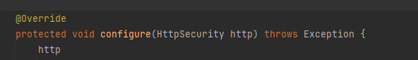
В нём мы включаем авторизацию
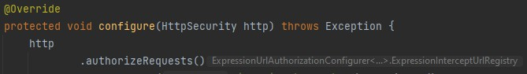

Тут указываем у каких страниц разрешаем полный доступ
Для всех остальных запросов мы требуем авторизацию
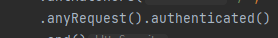

всем
Указываем что login находится на /login и разрешаем этим пользоваться

В шаблоне на главной странице добавим кнопку логаута (выйти)

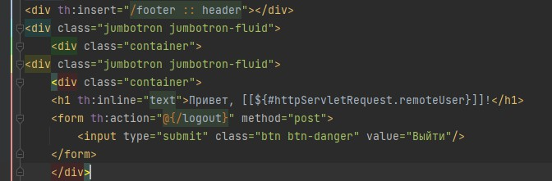
Аннотация @CollectionTable описывает что данное поле будет хранится в отдельной таблице. Пишем название таблицы user_role
Таким образом это нам позволяет создать таблицу user_role для набора ролей, которая будет соединяться с текущей таблицей через user_id
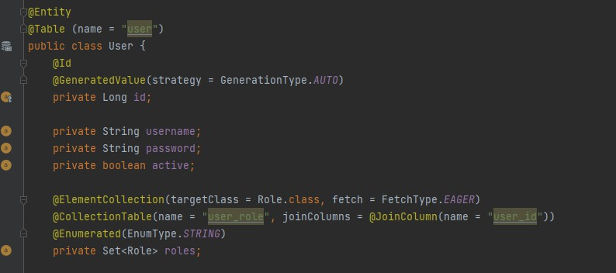

Настройка WebSecurityConfig

datasource нужен для того чтобы менеджер мог входить в базу данных и искать там пользователей и их роли
passwordEncoder будет шифровать пароли
Далее добавляем запросы с помощью usersByUsernameQuery
Добавим ещё один запрос authoritiesByUsernameQuery. Этот запрос помогает спрингу получить список пользователей с их ролями
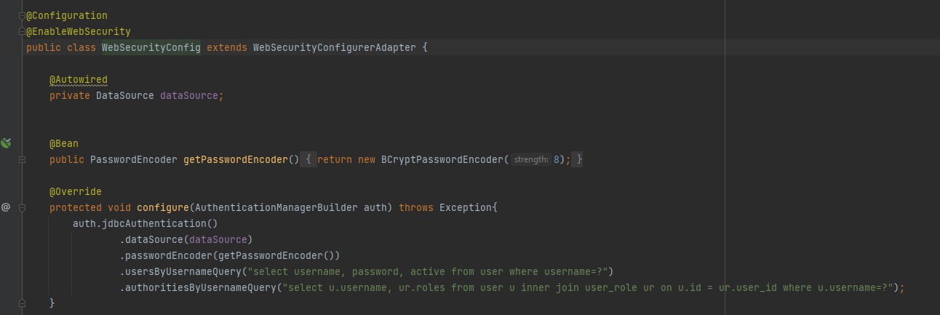

На страницу логина добавим ссылку на страницу регистрации
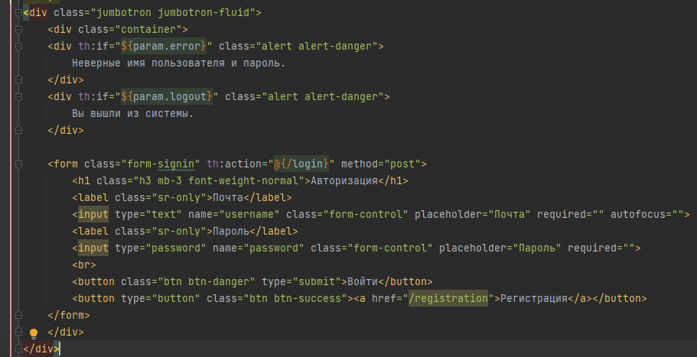
Создадим новый контроллер RegistrationController
Делаем обработку нажатия на ссылку регистрации и регистрацию нового пользователя так же обрабатываем

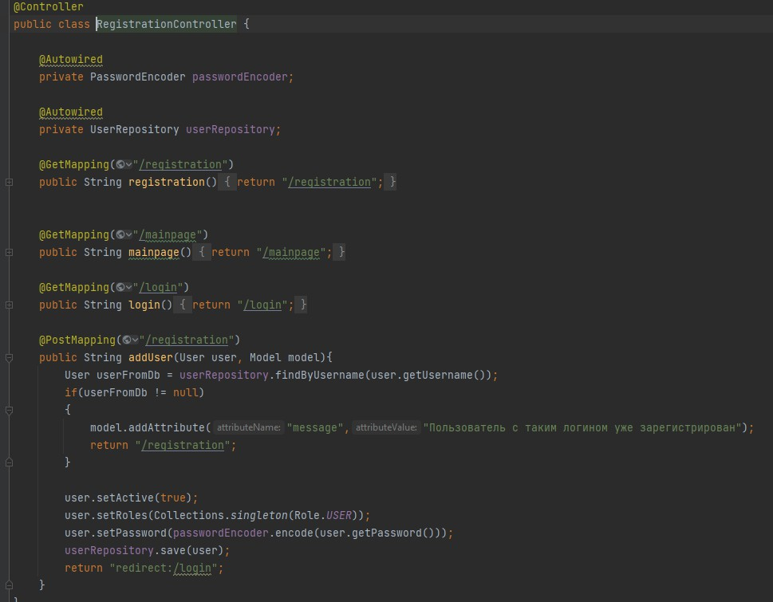
Хешеривание паролей
В WebSecurityConfig создадим бин, который будет инжектиться при необходимости в разных местах и возвращаем новый BCryptPasswordEncoder. Здесь необходимо задать параметр strength, который характеризует надёжность ключа шифрования
Теперь создадим наш passwordEncoder
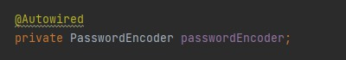
Теперь подставим его в метод аутентификации
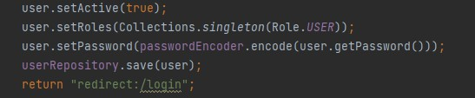

- Работа программы
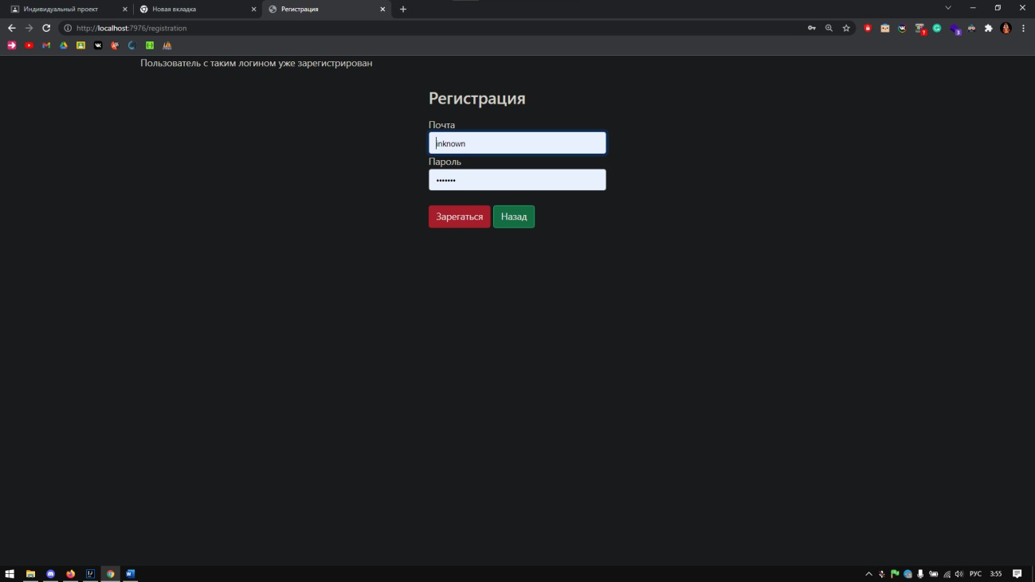
На страницы регистрации мы можем зарегистрировать нового пользователя, если такой пользователь уже есть, нам высветится сообщение

Рисунок 73 – Страница регистрации

На страницы Логин мы можем авторизоваться, в случае ошибки нам высветится сообщение

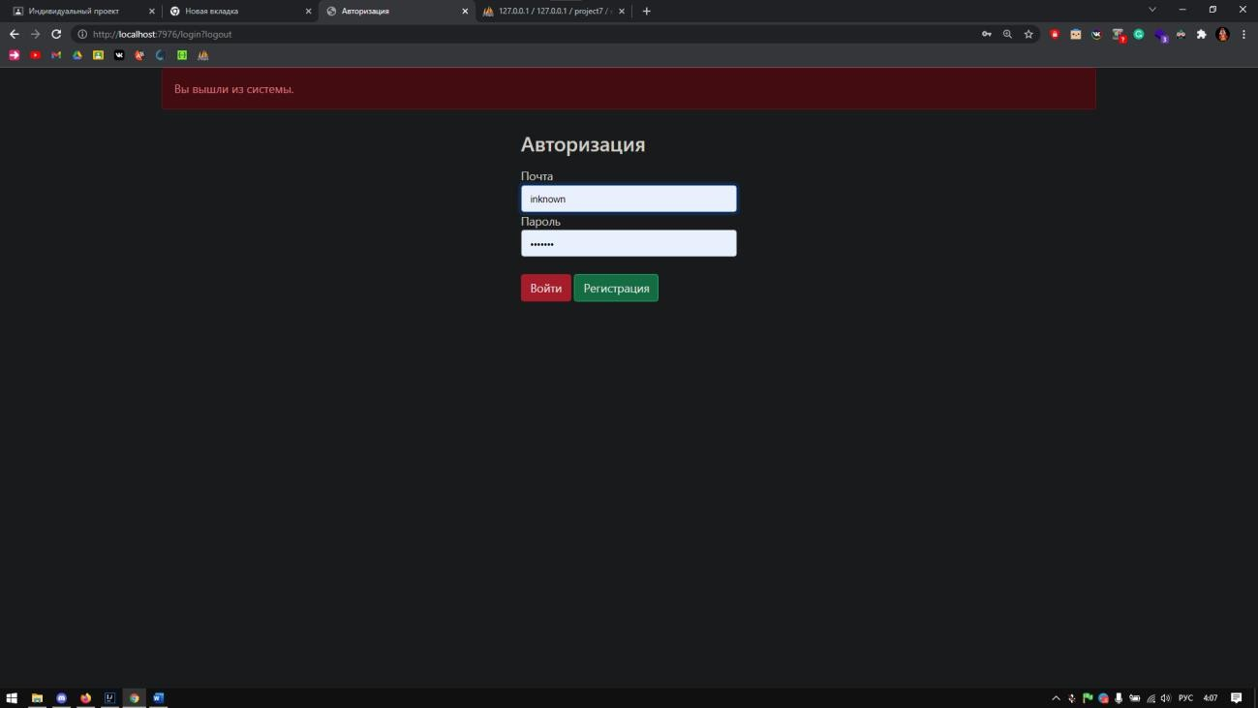

Рисунок 74 – Страница авторизации

На данной странице можем просмотреть всех таблиц БД, перейти на них и выполнять какие-то функции с ними: добавления, редактирование или поиска и удалить поставщика, просмотр страницы подробнее
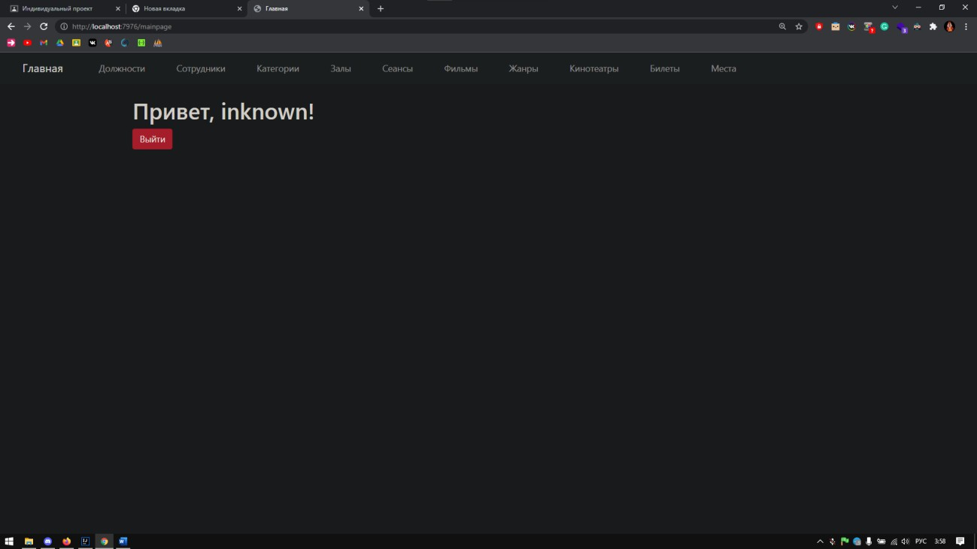

Рисунок 75 – Главная страница

При добавлении и редактировании данных учитывается валидация данных

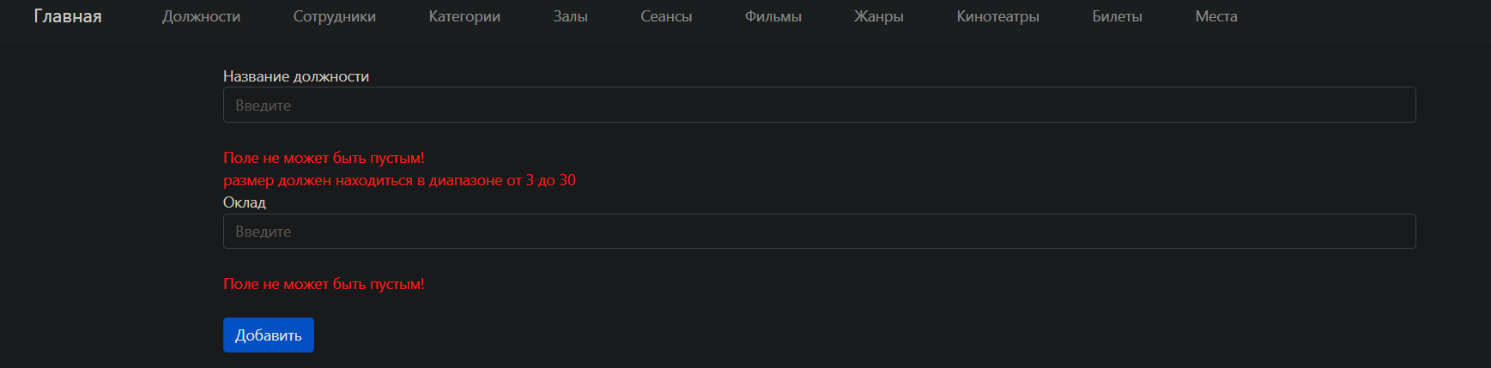

Рисунок 76 - Добавление
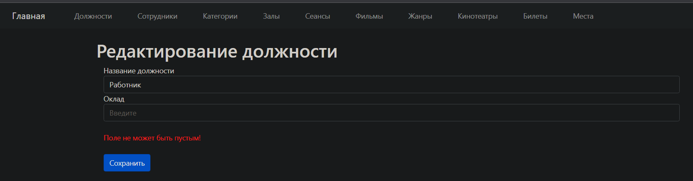

Рисунок 77 - Редактирование

Поиск проходит по определнному атрибуту в таблице
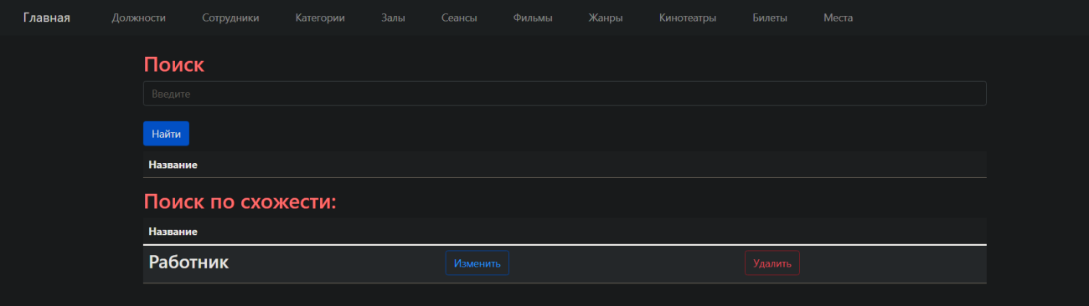

Рисунок 78 - Поиск

Страница подробнее записи

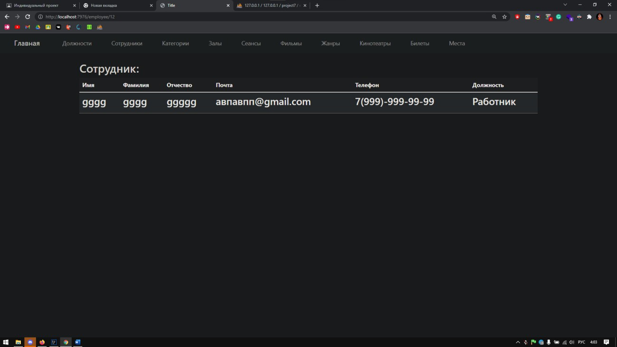

Рисунок 79 – Страница подробнее

Страница с выводом данных из БД
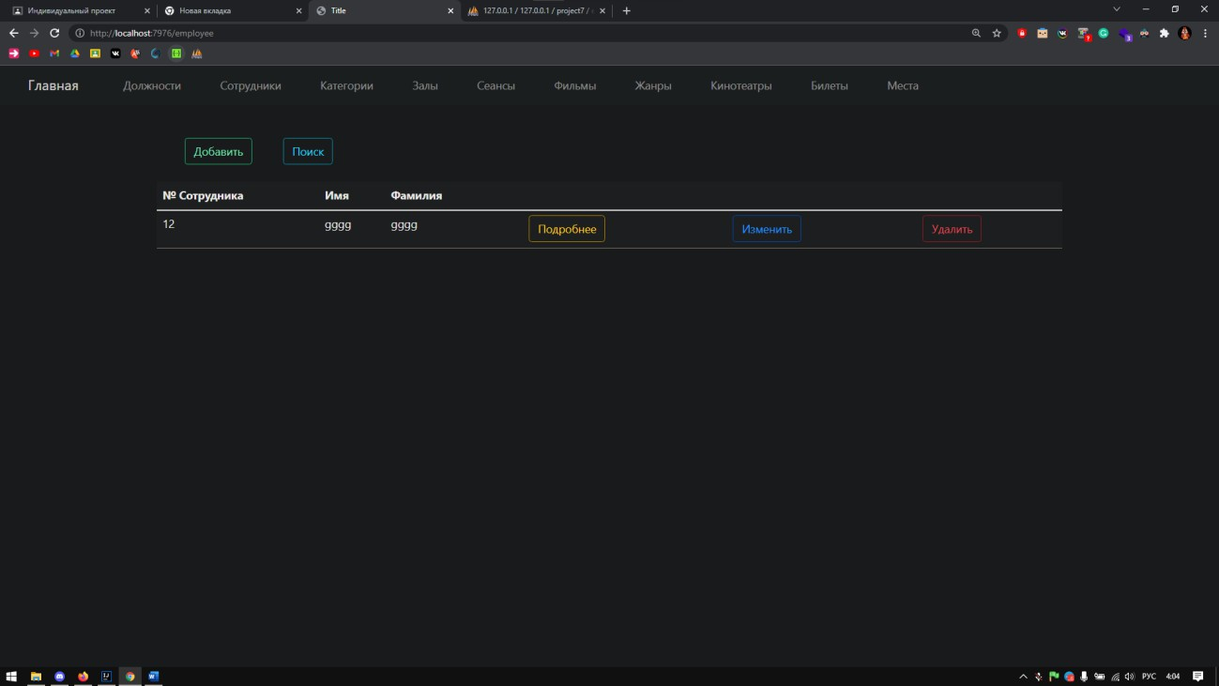

Рисунок 80 – Страница вывода
Вывод:
В ходе данной практики познакомились с фреймворком java spring, Spring Security, Spring MVC, Java Hibernate. Также получили навыки взаимодействия с базой данных.

